# 1. PCDN业务用户管理

## 1.1. 产品概述

PCDN业务用户管理功能主要用于对PCDN业务用户进行全生命周期维护，包括用户新增、查询、修改和删除操作。通过该功能，管理员可便捷地添加新用户，录入必要信息；根据条件查询现有用户详情；针对用户信息变化进行修改更新；以及在用户不再需要时执行删除操作。此功能提升用户管理效率，确保数据准确性和业务规范性，满足实际运营需求。

## 1.2. 产品结构（功能摘要)

产品结构如图：

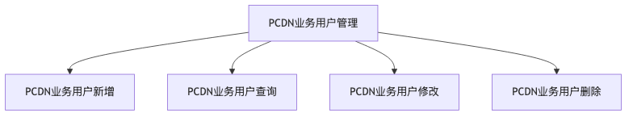

主要包括如下功能

* PCDN业务用户新增
* PCDN业务用户查询
* PCDN业务用户修改
* PCDN业务用户删除

## 1.3. 特性说明

### 1.3.1. PCDN业务用户删除

* 用户场景： PCDN业务用户删除
* 流程图

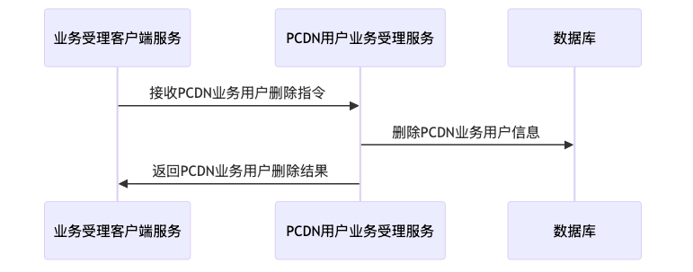

* 功能过程:

1. 接收PCDN业务用户删除指令

2. 删除PCDN业务用户信息

3. 返回PCDN业务用户删除结果

* 输入：PCDN业务用户删除指令信息
* 输出：PCDN业务用户删除结果

### 1.3.2. PCDN业务用户修改

* 用户场景： PCDN业务用户修改
* 流程图

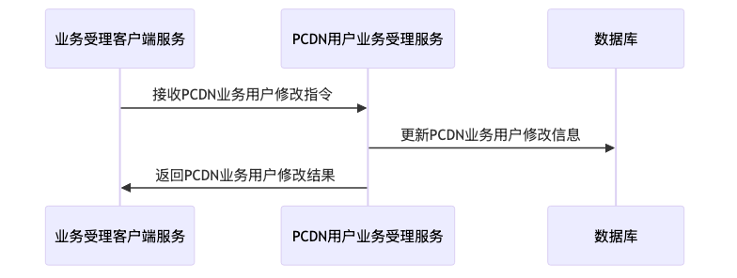

* 功能过程:

1. 接收PCDN业务用户修改指令

2. 更新PCDN业务用户修改信息

3. 返回PCDN业务用户修改结果

* 输入：PCDN业务用户修改指令信息
* 输出：PCDN业务用户修改结果

### 1.3.3. PCDN业务用户新增

* 用户场景： PCDN业务用户新增
* 流程图

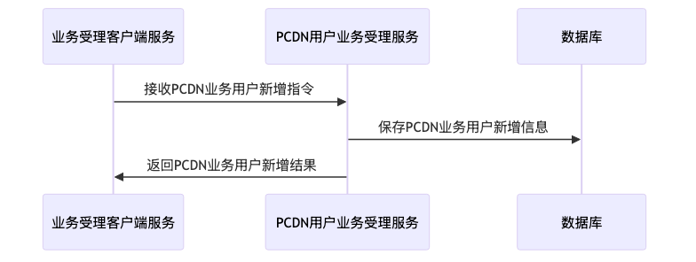

* 功能过程:

1. 接收PCDN业务用户新增指令

2. 保存PCDN业务用户新增信息

3. 返回PCDN业务用户新增结果

* 输入：PCDN业务用户新增指令信息
* 输出：PCDN业务用户新增结果

### 1.3.4. PCDN业务用户查询

* 用户场景： PCDN业务用户查询
* 流程图

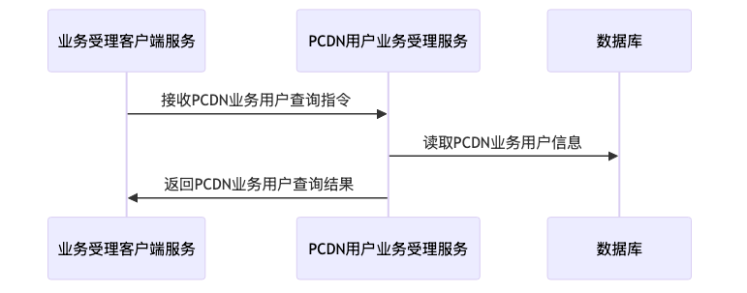

* 功能过程:

1. 接收PCDN业务用户查询指令

2. 读取PCDN业务用户信息

3. 返回PCDN业务用户查询结果

* 输入：PCDN业务用户查询指令信息
* 输出：PCDN业务用户查询结果

# 2. PCDN用户域信息管理

## 2.1. 产品概述

PCDN用户域信息管理功能主要用于对PCDN用户域相关信息进行全生命周期维护，包括新增、查询、修改和删除操作。通过该功能，用户可便捷地添加新的域信息记录，依据条件查询现有域信息，对已有的域信息进行必要修改以保证数据准确性，以及删除不再需要的域信息记录，从而实现对PCDN用户域信息的有效组织与管理，确保系统数据的完整性和可用性。

## 2.2. 产品结构（功能摘要)

产品结构如图：

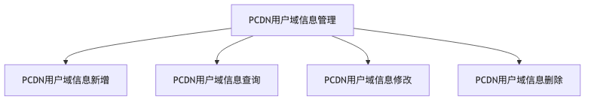

主要包括如下功能

* PCDN用户域信息新增
* PCDN用户域信息查询
* PCDN用户域信息修改
* PCDN用户域信息删除

## 2.3. 特性说明

### 2.3.1. PCDN用户域信息查询

* 用户场景： PCDN用户域信息查询
* 流程图

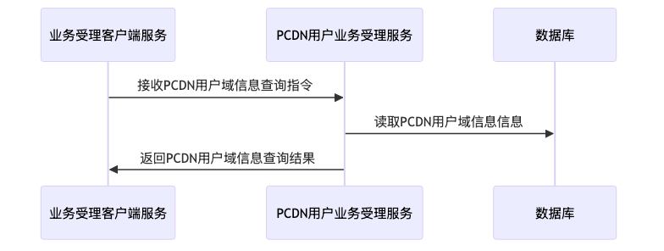

* 功能过程:

1. 接收PCDN用户域信息查询指令

2. 读取PCDN用户域信息信息

3. 返回PCDN用户域信息查询结果

* 输入：PCDN用户域信息查询指令信息
* 输出：PCDN用户域信息查询结果

### 2.3.2. PCDN用户域信息新增

* 用户场景： PCDN用户域信息新增
* 流程图

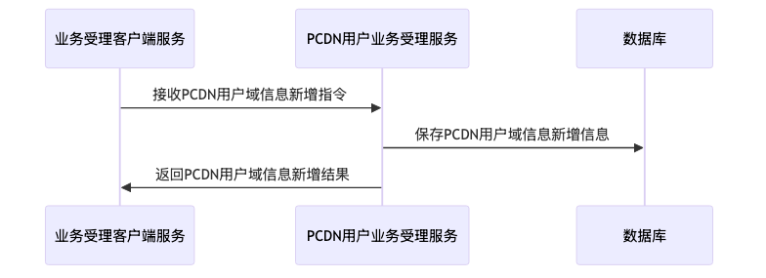

* 功能过程:

1. 接收PCDN用户域信息新增指令

2. 保存PCDN用户域信息新增信息

3. 返回PCDN用户域信息新增结果

* 输入：PCDN用户域信息新增指令信息
* 输出：PCDN用户域信息新增结果

### 2.3.3. PCDN用户域信息修改

* 用户场景： PCDN用户域信息修改
* 流程图

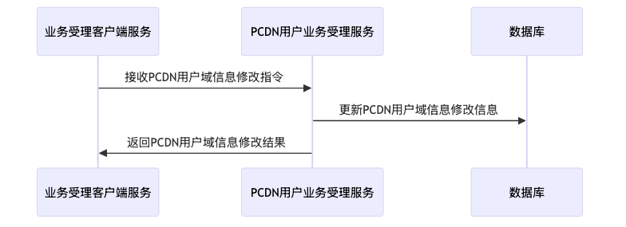

* 功能过程:

1. 接收PCDN用户域信息修改指令

2. 更新PCDN用户域信息修改信息

3. 返回PCDN用户域信息修改结果

* 输入：PCDN用户域信息修改指令信息
* 输出：PCDN用户域信息修改结果

### 2.3.4. PCDN用户域信息删除

* 用户场景： PCDN用户域信息删除
* 流程图

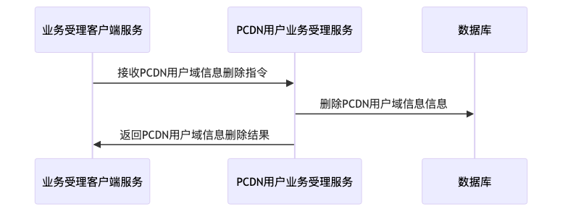

* 功能过程:

1. 接收PCDN用户域信息删除指令

2. 删除PCDN用户域信息信息

3. 返回PCDN用户域信息删除结果

* 输入：PCDN用户域信息删除指令信息
* 输出：PCDN用户域信息删除结果

# 3. PCDN用户限速记录管理

## 3.1. 产品概述

PCDN用户限速记录管理功能旨在对用户限速记录进行全生命周期管理。用户可新增当前限速记录，设置或调整用户的网络传输限制；通过查询功能，快速定位特定用户的限速信息；支持对现有记录的修改与删除操作，确保数据准确性和时效性；同时提供历史限速记录查询，便于追溯和审计，满足运营及合规需求。该功能提升管理效率，保障PCDN服务稳定运行。

## 3.2. 产品结构（功能摘要)

产品结构如图：

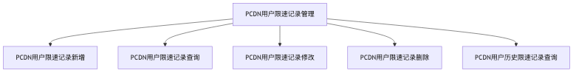

主要包括如下功能

* PCDN用户限速记录新增
* PCDN用户限速记录查询
* PCDN用户限速记录修改
* PCDN用户限速记录删除
* PCDN用户历史限速记录查询

## 3.3. 特性说明

### 3.3.1. PCDN用户限速记录新增

* 用户场景： PCDN用户限速记录新增
* 流程图

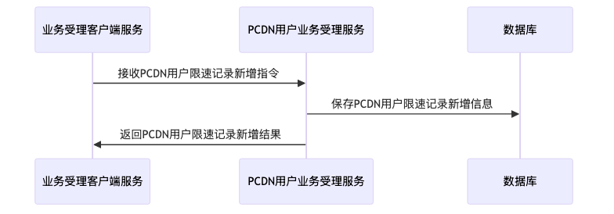

* 功能过程:

1. 接收PCDN用户限速记录新增指令

2. 保存PCDN用户限速记录新增信息

3. 返回PCDN用户限速记录新增结果

* 输入：PCDN用户限速记录新增指令信息
* 输出：PCDN用户限速记录新增结果

### 3.3.2. PCDN用户历史限速记录查询

* 用户场景： PCDN用户历史限速记录查询
* 流程图

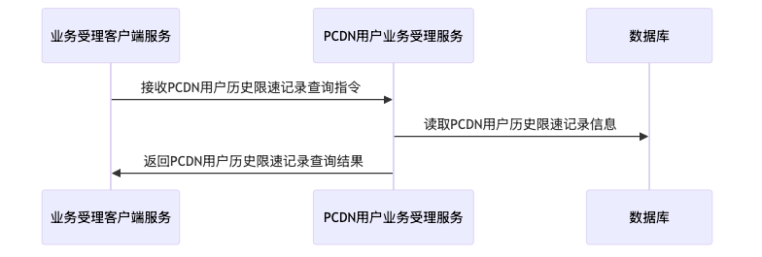

* 功能过程:

1. 接收PCDN用户历史限速记录查询指令

2. 读取PCDN用户历史限速记录信息

3. 返回PCDN用户历史限速记录查询结果

* 输入：PCDN用户历史限速记录查询指令信息
* 输出：PCDN用户历史限速记录查询结果

### 3.3.3. PCDN用户限速记录删除

* 用户场景： PCDN用户限速记录删除
* 流程图

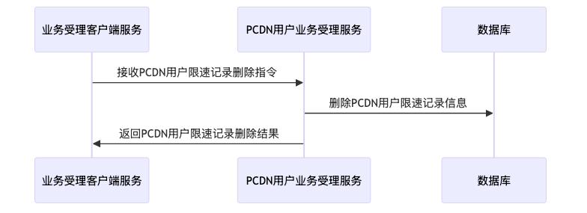

* 功能过程:

1. 接收PCDN用户限速记录删除指令

2. 删除PCDN用户限速记录信息

3. 返回PCDN用户限速记录删除结果

* 输入：PCDN用户限速记录删除指令信息
* 输出：PCDN用户限速记录删除结果

### 3.3.4. PCDN用户限速记录修改

* 用户场景： PCDN用户限速记录修改
* 流程图

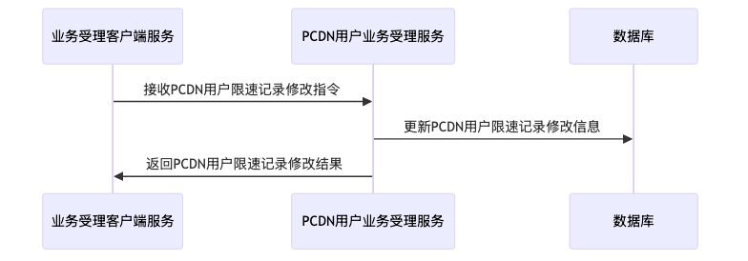

* 功能过程:

1. 接收PCDN用户限速记录修改指令

2. 更新PCDN用户限速记录修改信息

3. 返回PCDN用户限速记录修改结果

* 输入：PCDN用户限速记录修改指令信息
* 输出：PCDN用户限速记录修改结果

### 3.3.5. PCDN用户限速记录查询

* 用户场景： PCDN用户限速记录查询
* 流程图

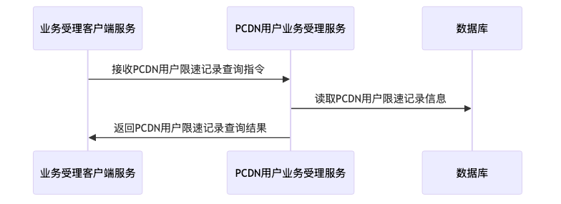

* 功能过程:

1. 接收PCDN用户限速记录查询指令

2. 读取PCDN用户限速记录信息

3. 返回PCDN用户限速记录查询结果

* 输入：PCDN用户限速记录查询指令信息
* 输出：PCDN用户限速记录查询结果

# 4. PCDN用户带宽属性管理

## 4.1. 产品概述

PCDN用户带宽属性管理功能主要用于对PCDN用户的带宽属性进行全方位管理。用户可通过该功能查询现有带宽属性信息，新增自定义带宽属性以满足不同需求，删除不再使用的带宽属性以优化资源，以及修改已有的带宽属性实现灵活调整。此功能提升带宽资源的精细化管理能力，为用户提供高效、便捷的操作体验，确保带宽资源分配合理且符合实际需求。

## 4.2. 产品结构（功能摘要)

产品结构如图：

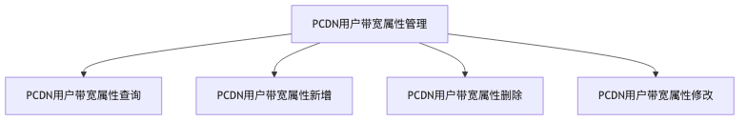

主要包括如下功能

* PCDN用户带宽属性查询
* PCDN用户带宽属性新增
* PCDN用户带宽属性删除
* PCDN用户带宽属性修改

## 4.3. 特性说明

### 4.3.1. PCDN用户带宽属性修改

* 用户场景： PCDN用户带宽属性修改
* 流程图

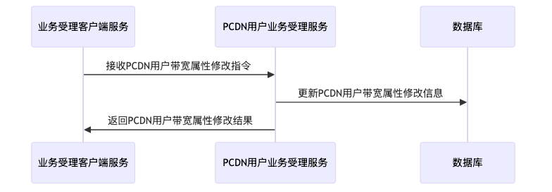

* 功能过程:

1. 接收PCDN用户带宽属性修改指令

2. 更新PCDN用户带宽属性修改信息

3. 返回PCDN用户带宽属性修改结果

* 输入：PCDN用户带宽属性修改指令信息
* 输出：PCDN用户带宽属性修改结果

### 4.3.2. PCDN用户带宽属性删除

* 用户场景： PCDN用户带宽属性删除
* 流程图

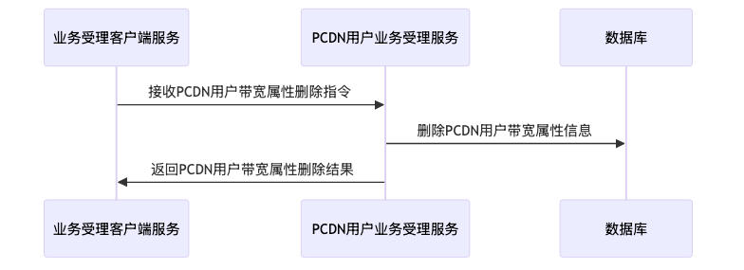

* 功能过程:

1. 接收PCDN用户带宽属性删除指令

2. 删除PCDN用户带宽属性信息

3. 返回PCDN用户带宽属性删除结果

* 输入：PCDN用户带宽属性删除指令信息
* 输出：PCDN用户带宽属性删除结果

### 4.3.3. PCDN用户带宽属性查询

* 用户场景： PCDN用户带宽属性查询
* 流程图

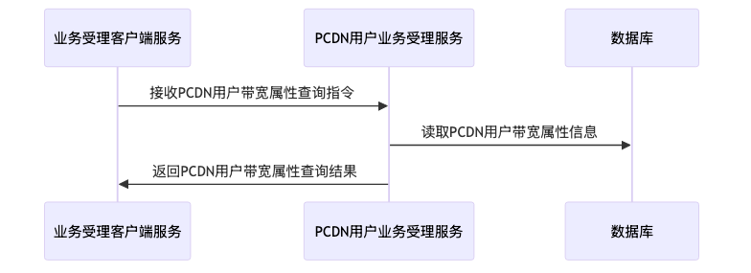

* 功能过程:

1. 接收PCDN用户带宽属性查询指令

2. 读取PCDN用户带宽属性信息

3. 返回PCDN用户带宽属性查询结果

* 输入：PCDN用户带宽属性查询指令信息
* 输出：PCDN用户带宽属性查询结果

### 4.3.4. PCDN用户带宽属性新增

* 用户场景： PCDN用户带宽属性新增
* 流程图

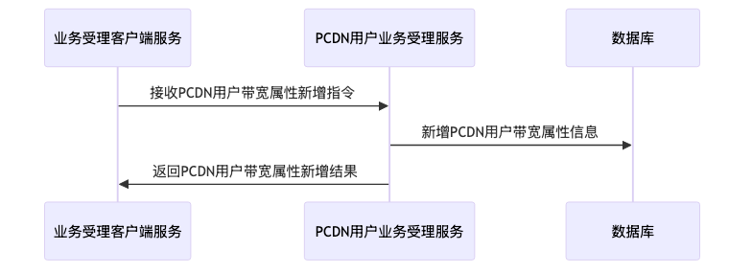

* 功能过程:

1. 接收PCDN用户带宽属性新增指令

2. 新增PCDN用户带宽属性信息

3. 返回PCDN用户带宽属性新增结果

* 输入：PCDN用户带宽属性新增指令信息
* 输出：PCDN用户带宽属性新增结果

# 5. PCDN用户地市字典信息管理

## 5.1. 产品概述

PCDN用户地市字典信息管理功能，旨在维护PCDN用户相关的地市字典数据。支持新增、查询、修改和删除操作，确保字典信息的准确性与完整性。通过新增功能录入地市信息，查询功能快速定位所需数据，修改功能更新信息，删除功能清理无效数据，为PCDN业务提供可靠的基础数据支撑，提升管理效率与灵活性。

## 5.2. 产品结构（功能摘要)

产品结构如图：

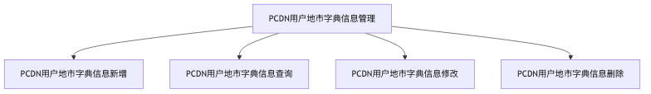

主要包括如下功能

* PCDN用户地市字典信息新增
* PCDN用户地市字典信息查询
* PCDN用户地市字典信息修改
* PCDN用户地市字典信息删除

## 5.3. 特性说明

### 5.3.1. PCDN用户地市字典信息新增

* 用户场景： PCDN用户地市字典信息新增
* 流程图

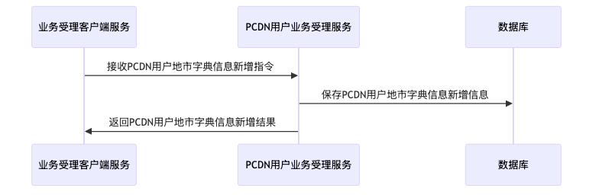

* 功能过程:

1. 接收PCDN用户地市字典信息新增指令

2. 保存PCDN用户地市字典信息新增信息

3. 返回PCDN用户地市字典信息新增结果

* 输入：PCDN用户地市字典信息新增指令信息
* 输出：PCDN用户地市字典信息新增结果

### 5.3.2. PCDN用户地市字典信息修改

* 用户场景： PCDN用户地市字典信息修改
* 流程图

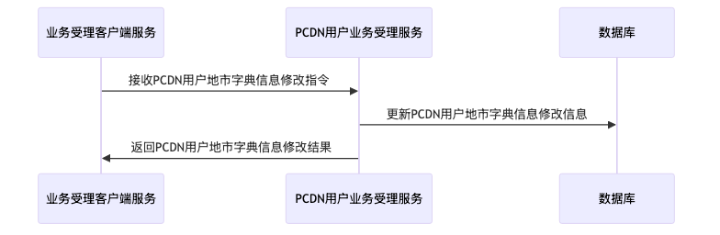

* 功能过程:

1. 接收PCDN用户地市字典信息修改指令

2. 更新PCDN用户地市字典信息修改信息

3. 返回PCDN用户地市字典信息修改结果

* 输入：PCDN用户地市字典信息修改指令信息
* 输出：PCDN用户地市字典信息修改结果

### 5.3.3. PCDN用户地市字典信息查询

* 用户场景： PCDN用户地市字典信息查询
* 流程图

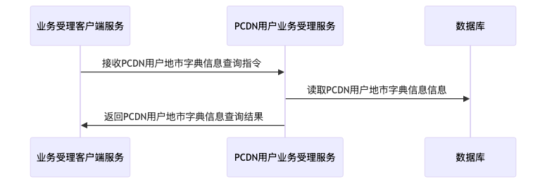

* 功能过程:

1. 接收PCDN用户地市字典信息查询指令

2. 读取PCDN用户地市字典信息信息

3. 返回PCDN用户地市字典信息查询结果

* 输入：PCDN用户地市字典信息查询指令信息
* 输出：PCDN用户地市字典信息查询结果

### 5.3.4. PCDN用户地市字典信息删除

* 用户场景： PCDN用户地市字典信息删除
* 流程图

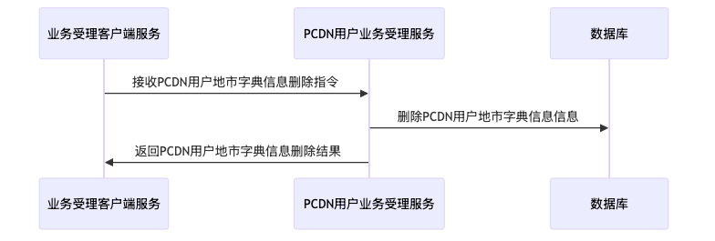

* 功能过程:

1. 接收PCDN用户地市字典信息删除指令

2. 删除PCDN用户地市字典信息信息

3. 返回PCDN用户地市字典信息删除结果

* 输入：PCDN用户地市字典信息删除指令信息
* 输出：PCDN用户地市字典信息删除结果

# 6. PCDN限速白名单管理

## 6.1. 产品概述

PCDN限速白名单管理功能旨在对PCDN服务的限速规则进行精细化控制。用户可通过该功能新增白名单，添加无需限速的IP或设备；查询现有白名单配置，了解当前规则状态；修改白名单内容，调整免限速对象；删除不再需要的白名单项。此功能提升管理灵活性，确保重要流量不受限速影响，优化资源调度与用户体验。

## 6.2. 产品结构（功能摘要)

产品结构如图：

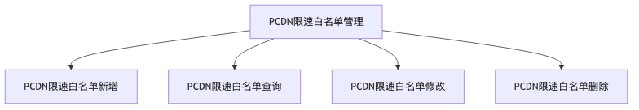

主要包括如下功能

* PCDN限速白名单新增
* PCDN限速白名单查询
* PCDN限速白名单修改
* PCDN限速白名单删除

## 6.3. 特性说明

### 6.3.1. PCDN限速白名单查询

* 用户场景： PCDN限速白名单查询
* 流程图

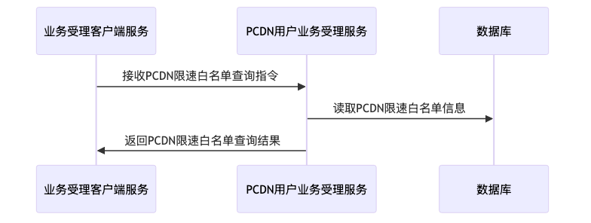

* 功能过程:

1. 接收PCDN限速白名单查询指令

2. 读取PCDN限速白名单信息

3. 返回PCDN限速白名单查询结果

* 输入：PCDN限速白名单查询指令信息
* 输出：PCDN限速白名单查询结果

### 6.3.2. PCDN限速白名单删除

* 用户场景： PCDN限速白名单删除
* 流程图

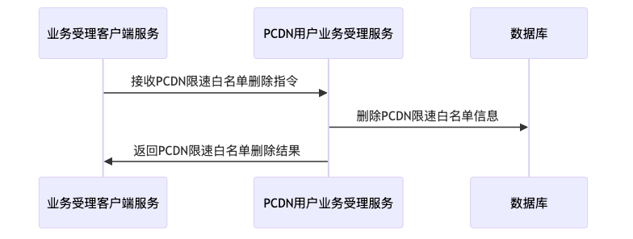

* 功能过程:

1. 接收PCDN限速白名单删除指令

2. 删除PCDN限速白名单信息

3. 返回PCDN限速白名单删除结果

* 输入：PCDN限速白名单删除指令信息
* 输出：PCDN限速白名单删除结果

### 6.3.3. PCDN限速白名单修改

* 用户场景： PCDN限速白名单修改
* 流程图

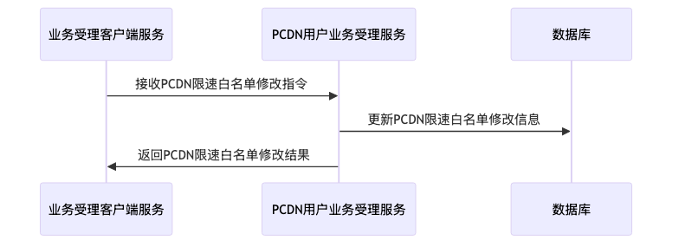

* 功能过程:

1. 接收PCDN限速白名单修改指令

2. 更新PCDN限速白名单修改信息

3. 返回PCDN限速白名单修改结果

* 输入：PCDN限速白名单修改指令信息
* 输出：PCDN限速白名单修改结果

### 6.3.4. PCDN限速白名单新增

* 用户场景： PCDN限速白名单新增
* 流程图

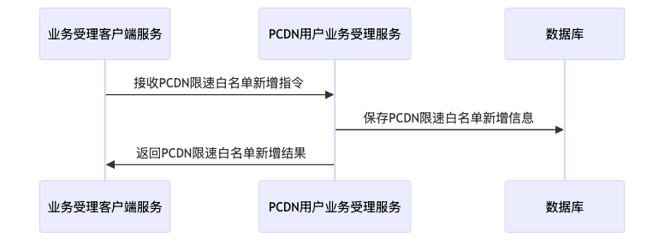

* 功能过程:

1. 接收PCDN限速白名单新增指令

2. 保存PCDN限速白名单新增信息

3. 返回PCDN限速白名单新增结果

* 输入：PCDN限速白名单新增指令信息
* 输出：PCDN限速白名单新增结果

# 7. PCDN用户在线信息管理

## 7.1. 产品概述

PCDN用户在线信息管理功能旨在对PCDN用户的在线信息进行全生命周期维护，支持新增、修改、删除及查询操作。通过该功能，可实现用户在线状态的动态管理，确保信息的准确性与时效性。新增功能用于录入用户在线信息；修改功能调整现有信息；删除功能清理无效或过期数据；查询功能快速检索目标用户信息，满足系统运维与业务管理需求，提升管理效率与用户体验。

## 7.2. 产品结构（功能摘要)

产品结构如图：

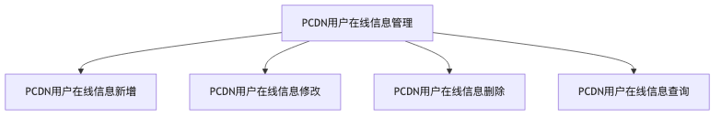

主要包括如下功能

* PCDN用户在线信息新增
* PCDN用户在线信息修改
* PCDN用户在线信息删除
* PCDN用户在线信息查询

## 7.3. 特性说明

### 7.3.1. PCDN用户在线信息修改

* 用户场景： PCDN用户在线信息修改
* 流程图

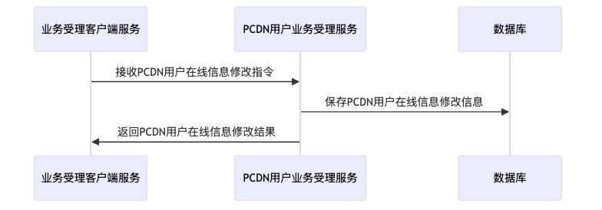

* 功能过程:

1. 接收PCDN用户在线信息修改指令

2. 保存PCDN用户在线信息修改信息

3. 返回PCDN用户在线信息修改结果

* 输入：PCDN用户在线信息修改指令
* 输出：PCDN用户在线信息修改结果

### 7.3.2. PCDN用户在线信息查询

* 用户场景： PCDN用户在线信息查询
* 流程图

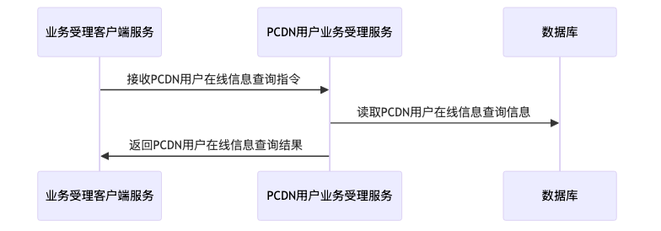

* 功能过程:

1. 接收PCDN用户在线信息查询指令

2. 读取PCDN用户在线信息查询信息

3. 返回PCDN用户在线信息查询结果

* 输入：PCDN用户在线信息查询指令
* 输出：PCDN用户在线信息查询结果

### 7.3.3. PCDN用户在线信息删除

* 用户场景： PCDN用户在线信息删除
* 流程图

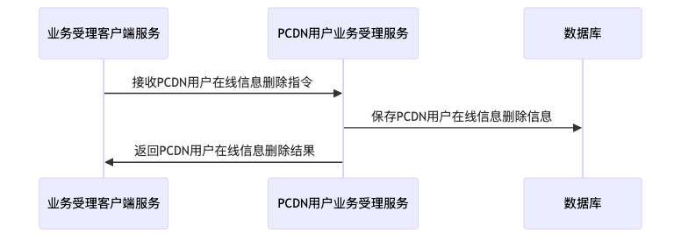

* 功能过程:

1. 接收PCDN用户在线信息删除指令

2. 保存PCDN用户在线信息删除信息

3. 返回PCDN用户在线信息删除结果

* 输入：PCDN用户在线信息删除指令
* 输出：PCDN用户在线信息删除结果

### 7.3.4. PCDN用户在线信息新增

* 用户场景： PCDN用户在线信息新增
* 流程图

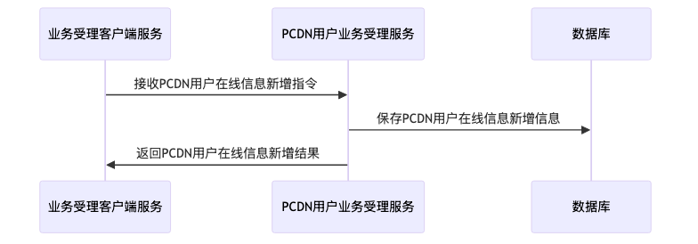

* 功能过程:

1. 接收PCDN用户在线信息新增指令

2. 保存PCDN用户在线信息新增信息

3. 返回PCDN用户在线信息新增结果

* 输入：PCDN用户在线信息新增指令
* 输出：PCDN用户在线信息新增结果

# 8. PCDN用户上线标识下发管理

## 8.1. 产品概述

PCDN用户上线标识下发管理功能旨在实现对PCDN用户上线标识的全流程管控。系统首先推送上线标识至相关用户，确保信息准确传达；其次通过通知机制使用户及时获知标识状态变化；最后实施监控，掌握标识使用情况及异常处理。该功能提升标识管理效率，保障PCDN服务稳定运行，满足运营需求并优化用户体验。

## 8.2. 产品结构（功能摘要)

产品结构如图：

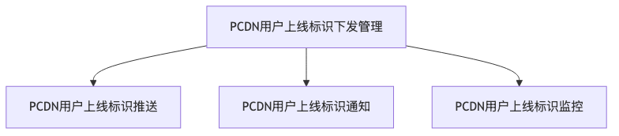

主要包括如下功能

* PCDN用户上线标识推送
* PCDN用户上线标识通知
* PCDN用户上线标识监控

## 8.3. 特性说明

### 8.3.1. PCDN用户上线标识监控

* 用户场景： PCDN用户上线标识监控
* 流程图

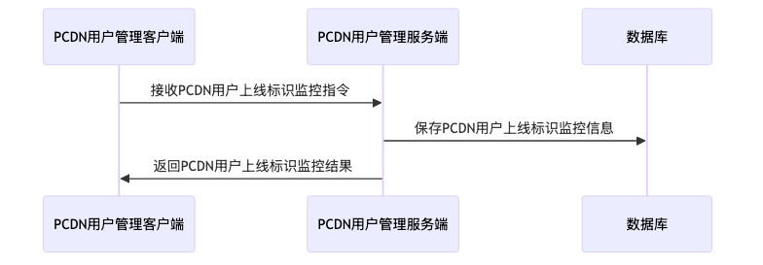

* 功能过程:

1. 接收PCDN用户上线标识监控指令

2. 保存PCDN用户上线标识监控信息

3. 返回PCDN用户上线标识监控结果

* 输入：PCDN用户上线标识监控指令
* 输出：PCDN用户上线标识监控结果

### 8.3.2. PCDN用户上线标识通知

* 用户场景： PCDN用户上线标识通知
* 流程图

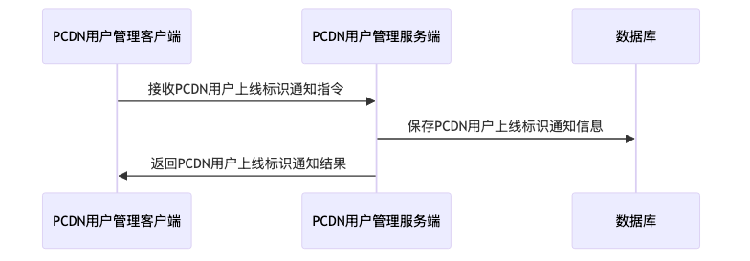

* 功能过程:

1. 接收PCDN用户上线标识通知指令

2. 保存PCDN用户上线标识通知信息

3. 返回PCDN用户上线标识通知结果

* 输入：PCDN用户上线标识通知指令
* 输出：PCDN用户上线标识通知结果

### 8.3.3. PCDN用户上线标识推送

* 用户场景： PCDN用户上线标识推送
* 流程图

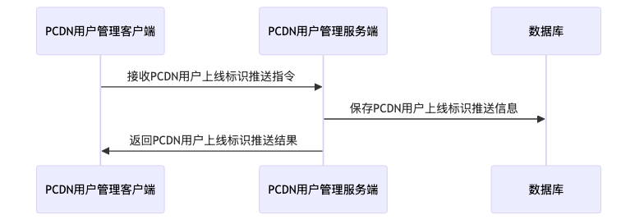

* 功能过程:

1. 接收PCDN用户上线标识推送指令

2. 保存PCDN用户上线标识推送信息

3. 返回PCDN用户上线标识推送结果

* 输入：PCDN用户上线标识推送指令
* 输出：PCDN用户上线标识推送结果

# 9. PCDN用户溯源查询管理

## 9.1. 产品概述

PCDN用户溯源查询管理功能旨在实现对PCDN用户的在线与离线溯源信息查询。该功能包括两部分：一是在线溯源信息查询，可实时获取用户当前的网络行为、登录状态及关联信息；二是离线溯源信息查询，支持历史数据检索，追溯用户过往活动记录。此功能有助于精准定位用户行为，为安全分析和事件调查提供依据，提升系统安全管理能力。

## 9.2. 产品结构（功能摘要)

产品结构如图：

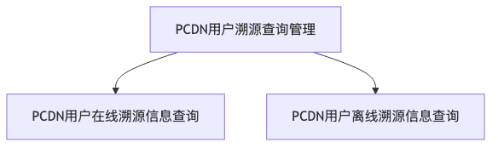

主要包括如下功能

* PCDN用户在线溯源信息查询
* PCDN用户离线溯源信息查询

## 9.3. 特性说明

### 9.3.1. PCDN用户在线溯源信息查询

* 用户场景： PCDN用户在线溯源信息查询
* 流程图

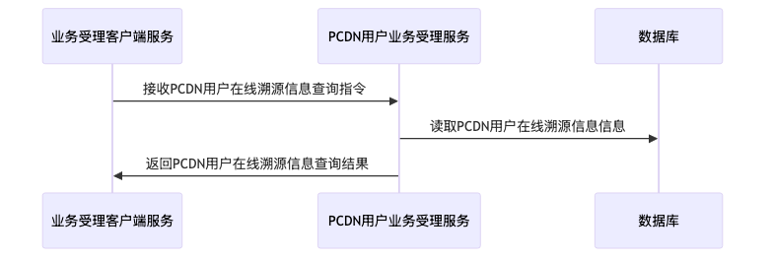

* 功能过程:

1. 接收PCDN用户在线溯源信息查询指令

2. 读取PCDN用户在线溯源信息信息

3. 返回PCDN用户在线溯源信息查询结果

* 输入：PCDN用户在线溯源信息查询指令信息
* 输出：PCDN用户在线溯源信息查询结果

### 9.3.2. PCDN用户离线溯源信息查询

* 用户场景： PCDN用户离线溯源信息查询
* 流程图

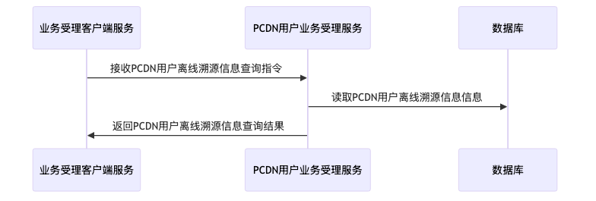

* 功能过程:

1. 接收PCDN用户离线溯源信息查询指令

2. 读取PCDN用户离线溯源信息信息

3. 返回PCDN用户离线溯源信息查询结果

* 输入：PCDN用户离线溯源信息查询指令信息
* 输出：PCDN用户离线溯源信息查询结果

# 10. PCDN用户状态查询管理

## 10.1. 产品概述

PCDN用户状态查询管理功能旨在全面掌握PCDN用户的运行情况。通过“PCDN用户状态查询”，可实时获取用户具体状态信息；借助“PCDN用户状态监控”，实现对用户状态的持续跟踪与异常预警；利用“PCDN用户状态统计”，完成用户状态数据的汇总分析，为优化PCDN服务提供决策支持，确保系统稳定高效运行并提升用户体验。

## 10.2. 产品结构（功能摘要)

产品结构如图：

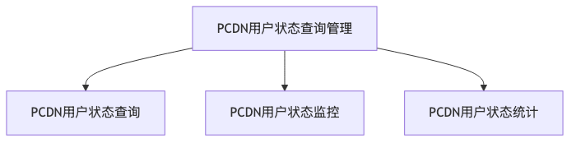

主要包括如下功能

* PCDN用户状态查询
* PCDN用户状态监控
* PCDN用户状态统计

## 10.3. 特性说明

### 10.3.1. PCDN用户状态统计

* 用户场景： PCDN用户状态统计
* 流程图

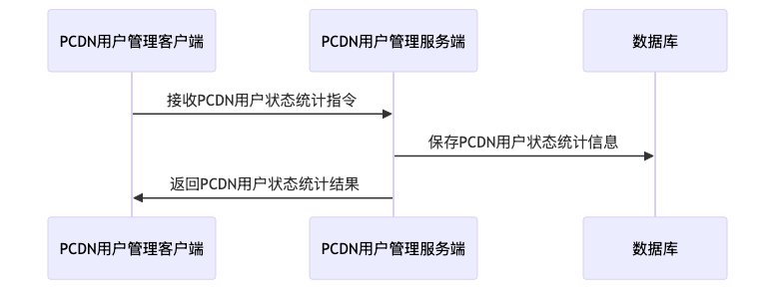

* 功能过程:

1. 接收PCDN用户状态统计指令

2. 保存PCDN用户状态统计信息

3. 返回PCDN用户状态统计结果

* 输入：PCDN用户状态统计指令
* 输出：PCDN用户状态统计结果

### 10.3.2. PCDN用户状态查询

* 用户场景： PCDN用户状态查询
* 流程图

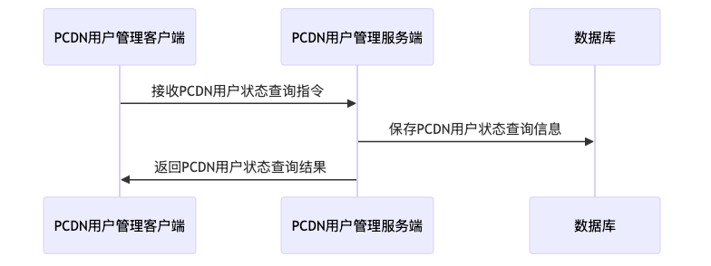

* 功能过程:

1. 接收PCDN用户状态查询指令

2. 保存PCDN用户状态查询信息

3. 返回PCDN用户状态查询结果

* 输入：PCDN用户状态查询指令
* 输出：PCDN用户状态查询结果

### 10.3.3. PCDN用户状态监控

* 用户场景： PCDN用户状态监控
* 流程图

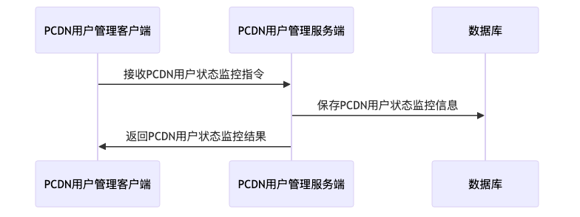

* 功能过程:

1. 接收PCDN用户状态监控指令

2. 保存PCDN用户状态监控信息

3. 返回PCDN用户状态监控结果

* 输入：PCDN用户状态监控指令
* 输出：PCDN用户状态监控结果

# 11. PCDN用户上网日志管理

## 11.1. 产品概述

PCDN用户上网日志管理功能主要用于对PCDN用户的上网行为进行记录与分析。系统将自动采集用户上网日志，包括访问时间、IP地址、浏览内容等信息，并存储以备后续使用。同时，提供灵活的日志查询功能，支持按时间范围、用户账号、访问网址等多条件组合查询，帮助管理员高效获取所需日志数据，实现对用户上网行为的有效监管与审计。

## 11.2. 产品结构（功能摘要)

产品结构如图：

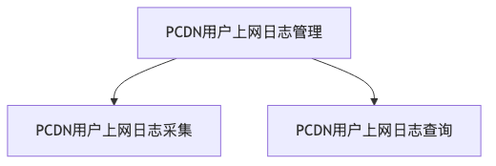

主要包括如下功能

* PCDN用户上网日志采集
* PCDN用户上网日志查询

## 11.3. 特性说明

### 11.3.1. PCDN用户上网日志采集

* 用户场景： PCDN用户上网日志采集
* 流程图

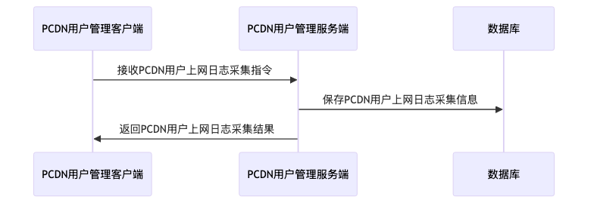

* 功能过程:

1. 接收PCDN用户上网日志采集指令

2. 保存PCDN用户上网日志采集信息

3. 返回PCDN用户上网日志采集结果

* 输入：PCDN用户上网日志采集指令
* 输出：PCDN用户上网日志采集结果

### 11.3.2. PCDN用户上网日志查询

* 用户场景： PCDN用户上网日志查询
* 流程图

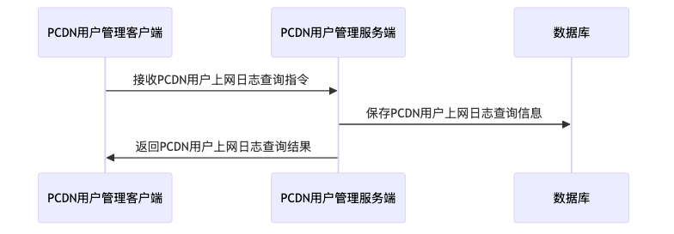

* 功能过程:

1. 接收PCDN用户上网日志查询指令

2. 保存PCDN用户上网日志查询信息

3. 返回PCDN用户上网日志查询结果

* 输入：PCDN用户上网日志查询指令
* 输出：PCDN用户上网日志查询结果

# 12. PCDN用户信息变更审计

## 12.1. 产品概述

PCDN用户信息变更审计功能旨在对PCDN用户的资料修改操作进行全程监控与记录，确保信息变更的可追溯性。其中，“PCDN用户信息变更审计执行”负责实时捕捉和记录用户的每一次信息修改行为，包括修改内容、时间及操作人等关键信息；“PCDN用户信息变更审计记录查询”提供便捷的查询入口，支持按条件检索审计记录，便于管理员核查与管理，从而提升系统安全性与合规性。

## 12.2. 产品结构（功能摘要)

产品结构如图：

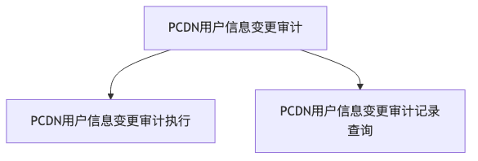

主要包括如下功能

* PCDN用户信息变更审计执行
* PCDN用户信息变更审计记录查询

## 12.3. 特性说明

### 12.3.1. PCDN用户信息变更审计执行

* 用户场景： PCDN用户信息变更审计执行
* 流程图

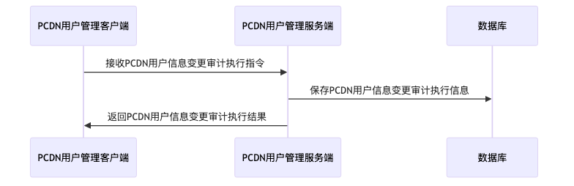

* 功能过程:

1. 接收PCDN用户信息变更审计执行指令

2. 保存PCDN用户信息变更审计执行信息

3. 返回PCDN用户信息变更审计执行结果

* 输入：PCDN用户信息变更审计执行指令
* 输出：PCDN用户信息变更审计执行结果

### 12.3.2. PCDN用户信息变更审计记录查询

* 用户场景： PCDN用户信息变更审计记录查询
* 流程图

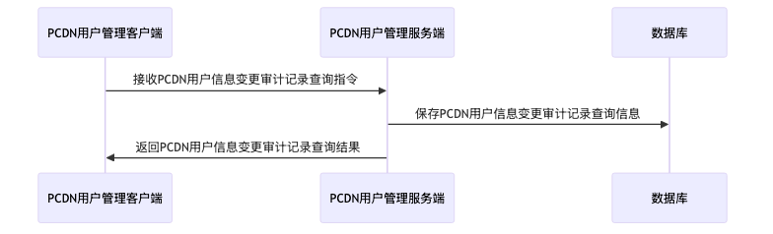

* 功能过程:

1. 接收PCDN用户信息变更审计记录查询指令

2. 保存PCDN用户信息变更审计记录查询信息

3. 返回PCDN用户信息变更审计记录查询结果

* 输入：PCDN用户信息变更审计记录查询指令
* 输出：PCDN用户信息变更审计记录查询结果

# 13. PCDN用户行为数据采集管理

## 13.1. 产品概述

PCDN用户行为数据采集管理功能旨在对PCDN用户的操作行为进行数据采集与存储管理。该功能主要包括两个核心环节：一是按照预设规则和需求，执行对PCDN用户行为的数据采集任务，获取如访问记录、操作日志等关键信息；二是将采集到的用户行为数据进行规范化处理后存入库中，以便后续分析与审计使用，从而为系统优化及安全策略制定提供数据支持。

## 13.2. 产品结构（功能摘要)

产品结构如图：

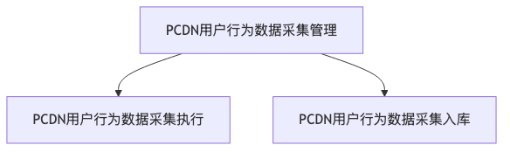

主要包括如下功能

* PCDN用户行为数据采集执行
* PCDN用户行为数据采集入库

## 13.3. 特性说明

### 13.3.1. PCDN用户行为数据采集入库

* 用户场景： PCDN用户行为数据采集入库
* 流程图

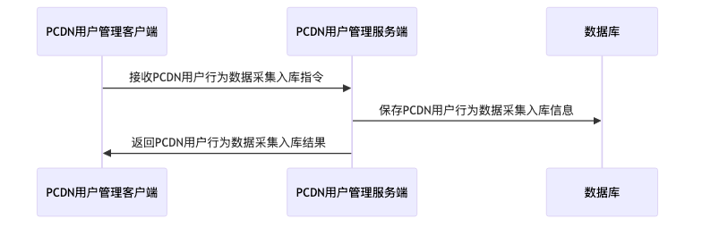

* 功能过程:

1. 接收PCDN用户行为数据采集入库指令

2. 保存PCDN用户行为数据采集入库信息

3. 返回PCDN用户行为数据采集入库结果

* 输入：PCDN用户行为数据采集入库指令
* 输出：PCDN用户行为数据采集入库结果

### 13.3.2. PCDN用户行为数据采集执行

* 用户场景： PCDN用户行为数据采集执行
* 流程图

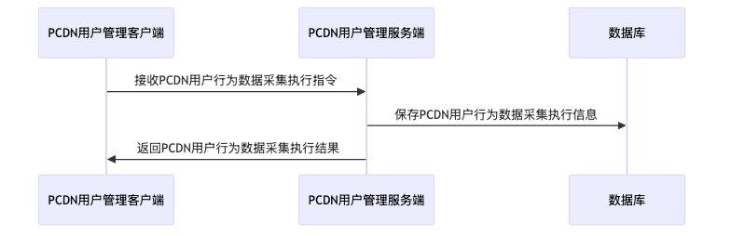

* 功能过程:

1. 接收PCDN用户行为数据采集执行指令

2. 保存PCDN用户行为数据采集执行信息

3. 返回PCDN用户行为数据采集执行结果

* 输入：PCDN用户行为数据采集执行指令
* 输出：PCDN用户行为数据采集执行结果

# 14. PCDN用户信息修改记录管理

## 14.1. 产品概述

PCDN用户信息修改记录管理功能，旨在对用户信息的修改操作进行全程追踪与管理。该功能包含“修改记录创建”和“查询”两个核心过程。当用户信息被修改时，系统自动创建详细记录，包括修改时间、内容、操作人等信息；同时提供灵活查询能力，支持按条件检索历史记录，确保用户数据变更透明可追溯，满足审计与安全管理需求。

## 14.2. 产品结构（功能摘要)

产品结构如图：

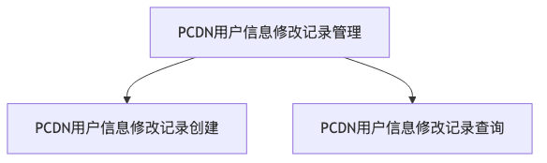

主要包括如下功能

* PCDN用户信息修改记录创建
* PCDN用户信息修改记录查询

## 14.3. 特性说明

### 14.3.1. PCDN用户信息修改记录查询

* 用户场景： PCDN用户信息修改记录查询
* 流程图

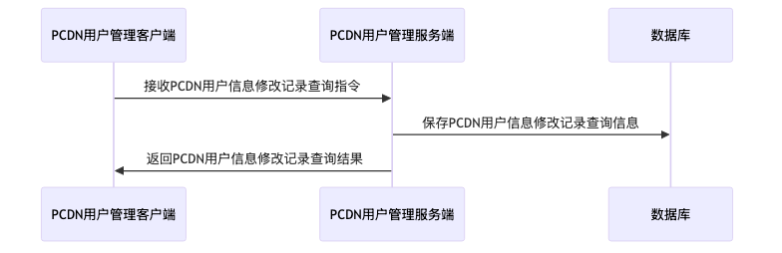

* 功能过程:

1. 接收PCDN用户信息修改记录查询指令

2. 保存PCDN用户信息修改记录查询信息

3. 返回PCDN用户信息修改记录查询结果

* 输入：PCDN用户信息修改记录查询指令
* 输出：PCDN用户信息修改记录查询结果

### 14.3.2. PCDN用户信息修改记录创建

* 用户场景： PCDN用户信息修改记录创建
* 流程图

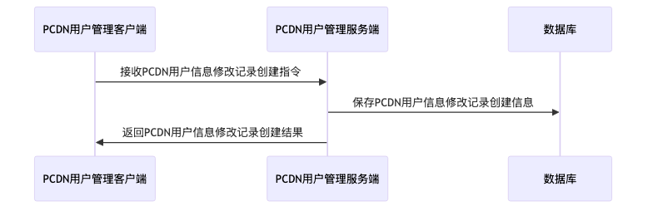

* 功能过程:

1. 接收PCDN用户信息修改记录创建指令

2. 保存PCDN用户信息修改记录创建信息

3. 返回PCDN用户信息修改记录创建结果

* 输入：PCDN用户信息修改记录创建指令
* 输出：PCDN用户信息修改记录创建结果

# 15. PCDN用户数据清理记录管理

## 15.1. 产品概述

PCDN用户数据清理记录管理功能主要用于对PCDN用户的數據清理记录进行系统化管理。该功能包含“PCDN用户数据清理记录创建”以详细记录每次数据清理的操作信息，如清理时间、内容、操作人等；同时提供“PCDN用户数据清理记录查询”功能，支持按条件检索历史清理记录，便于审计与追溯，确保数据清理过程透明可控，满足合规性要求。

## 15.2. 产品结构（功能摘要)

产品结构如图：

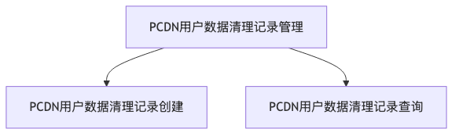

主要包括如下功能

* PCDN用户数据清理记录创建
* PCDN用户数据清理记录查询

## 15.3. 特性说明

### 15.3.1. PCDN用户数据清理记录查询

* 用户场景： PCDN用户数据清理记录查询
* 流程图

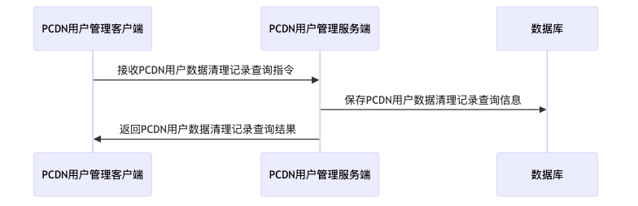

* 功能过程:

1. 接收PCDN用户数据清理记录查询指令

2. 保存PCDN用户数据清理记录查询信息

3. 返回PCDN用户数据清理记录查询结果

* 输入：PCDN用户数据清理记录查询指令
* 输出：PCDN用户数据清理记录查询结果

### 15.3.2. PCDN用户数据清理记录创建

* 用户场景： PCDN用户数据清理记录创建
* 流程图

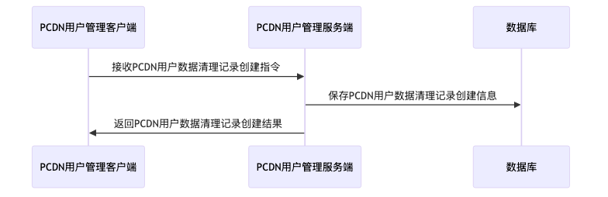

* 功能过程:

1. 接收PCDN用户数据清理记录创建指令

2. 保存PCDN用户数据清理记录创建信息

3. 返回PCDN用户数据清理记录创建结果

* 输入：PCDN用户数据清理记录创建指令
* 输出：PCDN用户数据清理记录创建结果

# 16. PCDN用户信息更新日志管理

## 16.1. 产品概述

PCDN用户信息更新日志管理功能主要用于记录和查询用户信息的变更情况，确保数据更新过程可追溯。系统将自动记录PCDN用户信息的每次更新操作，包括修改内容、时间及操作人等关键信息（PCDN用户信息更新日志记录）。同时，提供灵活的查询功能（PCDN用户信息更新日志查询），支持按时间范围、用户ID等条件检索日志，便于管理员监控和审计用户数据变化，提升系统透明度与安全性。

## 16.2. 产品结构（功能摘要)

产品结构如图：

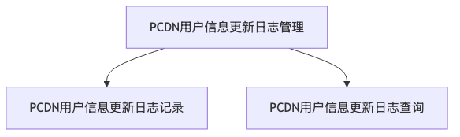

主要包括如下功能

* PCDN用户信息更新日志记录
* PCDN用户信息更新日志查询

## 16.3. 特性说明

### 16.3.1. PCDN用户信息更新日志记录

* 用户场景： PCDN用户信息更新日志记录
* 流程图

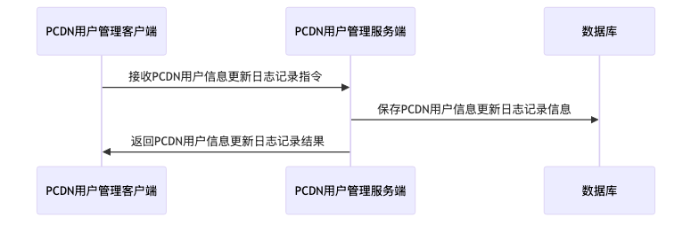

* 功能过程:

1. 接收PCDN用户信息更新日志记录指令

2. 保存PCDN用户信息更新日志记录信息

3. 返回PCDN用户信息更新日志记录结果

* 输入：PCDN用户信息更新日志记录指令
* 输出：PCDN用户信息更新日志记录结果

### 16.3.2. PCDN用户信息更新日志查询

* 用户场景： PCDN用户信息更新日志查询
* 流程图

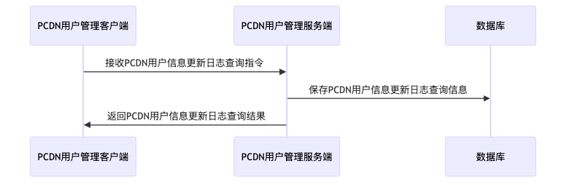

* 功能过程:

1. 接收PCDN用户信息更新日志查询指令

2. 保存PCDN用户信息更新日志查询信息

3. 返回PCDN用户信息更新日志查询结果

* 输入：PCDN用户信息更新日志查询指令
* 输出：PCDN用户信息更新日志查询结果

# 17. PCDN用户受理服务管理

## 17.1. 产品概述

PCDN用户受理服务管理功能旨在对PCDN用户的受理服务进行统一设置与实时监控。通过“PCDN用户受理服务设置”，可配置服务参数、策略及用户权限等，满足个性化需求；借助“PCDN用户受理服务监控”，实现对服务运行状态、性能指标的全方位监测，及时发现并处理异常，确保服务稳定高效运行，提升用户体验与管理效率。

## 17.2. 产品结构（功能摘要)

产品结构如图：

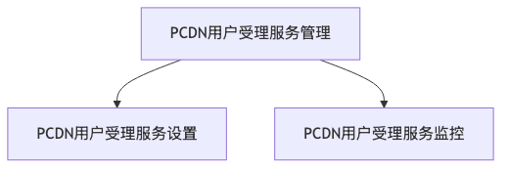

主要包括如下功能

* PCDN用户受理服务设置
* PCDN用户受理服务监控

## 17.3. 特性说明

### 17.3.1. PCDN用户受理服务监控

* 用户场景： PCDN用户受理服务监控
* 流程图

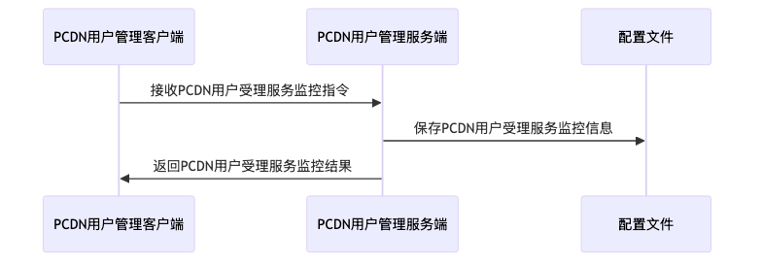

* 功能过程:

1. 接收PCDN用户受理服务监控指令

2. 保存PCDN用户受理服务监控信息

3. 返回PCDN用户受理服务监控结果

* 输入：PCDN用户受理服务监控指令
* 输出：PCDN用户受理服务监控结果

### 17.3.2. PCDN用户受理服务设置

* 用户场景： PCDN用户受理服务设置
* 流程图

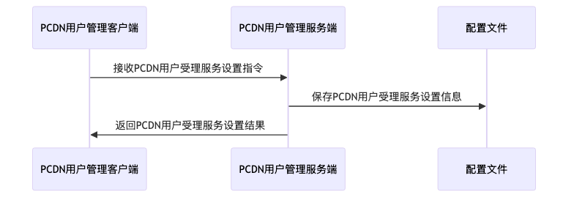

* 功能过程:

1. 接收PCDN用户受理服务设置指令

2. 保存PCDN用户受理服务设置信息

3. 返回PCDN用户受理服务设置结果

* 输入：PCDN用户受理服务设置指令
* 输出：PCDN用户受理服务设置结果

# 18. PCDN业务批量用户文件管理

## 18.1. 产品概述

PCDN业务批量用户文件管理功能旨在提升文件处理效率，支持多用户操作。具体包括：批量处理文件上传，实现文件集中管理；批量导入用户文件，便捷整合资源；为用户文件添加标记，便于分类与识别；取消标记功能灵活调整管理状态。该功能满足PCDN业务中多用户、多文件的高效、规范化管理需求，优化整体运营流程。

## 18.2. 产品结构（功能摘要)

产品结构如图：

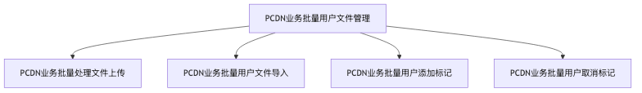

主要包括如下功能

* PCDN业务批量处理文件上传
* PCDN业务批量用户文件导入
* PCDN业务批量用户添加标记
* PCDN业务批量用户取消标记

## 18.3. 特性说明

### 18.3.1. PCDN业务批量用户取消标记

* 用户场景： PCDN业务批量用户取消标记
* 流程图

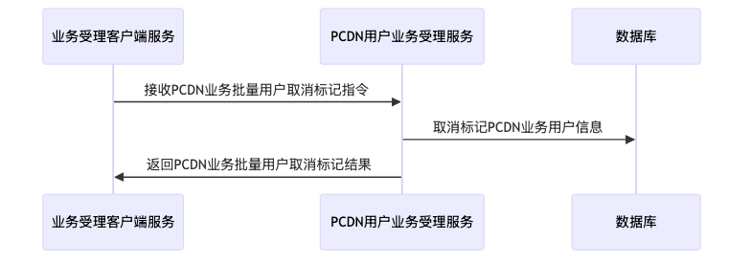

* 功能过程:

1. 接收PCDN业务批量用户取消标记指令

2. 取消标记PCDN业务用户信息

3. 返回PCDN业务批量用户取消标记结果

* 输入：PCDN业务批量用户取消标记指令信息
* 输出：PCDN业务批量用户取消标记结果

### 18.3.2. PCDN业务批量用户添加标记

* 用户场景： PCDN业务批量用户添加标记
* 流程图

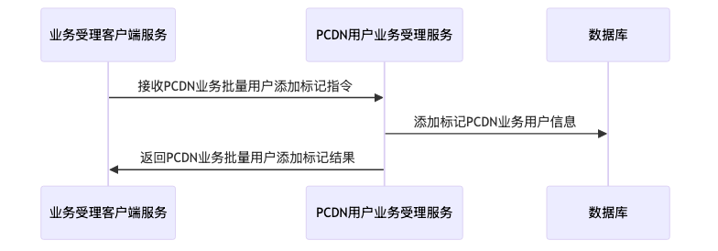

* 功能过程:

1. 接收PCDN业务批量用户添加标记指令

2. 添加标记PCDN业务用户信息

3. 返回PCDN业务批量用户添加标记结果

* 输入：PCDN业务批量用户添加标记指令信息
* 输出：PCDN业务批量用户添加标记结果

### 18.3.3. PCDN业务批量处理文件上传

* 用户场景： PCDN业务批量处理文件上传
* 流程图

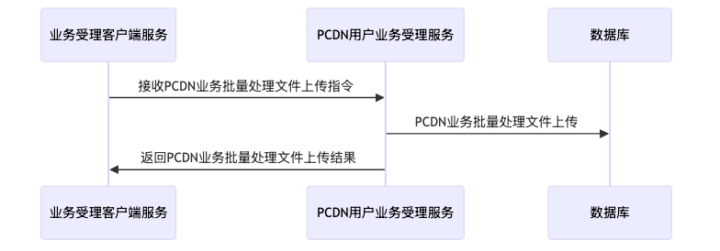

* 功能过程:

1. 接收PCDN业务批量处理文件上传指令

2. PCDN业务批量处理文件上传

3. 返回PCDN业务批量处理文件上传结果

* 输入：PCDN业务批量处理文件上传指令信息
* 输出：PCDN业务批量处理文件上传结果

### 18.3.4. PCDN业务批量用户文件导入

* 用户场景： PCDN业务批量用户文件导入
* 流程图

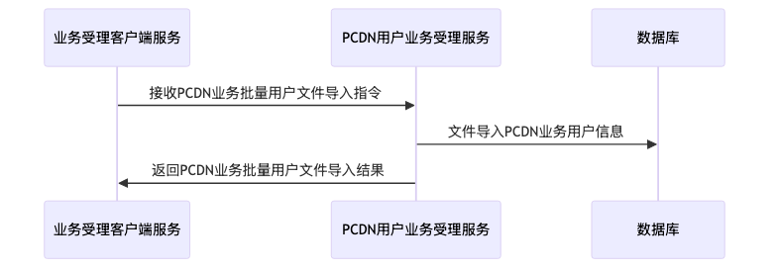

* 功能过程:

1. 接收PCDN业务批量用户文件导入指令

2. 文件导入PCDN业务用户信息

3. 返回PCDN业务批量用户文件导入结果

* 输入：PCDN业务批量用户文件导入指令信息
* 输出：PCDN业务批量用户文件导入结果

# 19. PCDN用户清单导入管理

## 19.1. 产品概述

PCDN用户清单导入管理功能主要用于实现对PCDN用户数据的批量导入、预处理及稽核操作。系统支持用户清单的标准化导入，完成数据格式校验与清洗的预处理工作，并通过稽核机制确保数据准确性与完整性。此功能优化了用户数据管理流程，提升了数据处理效率，为后续业务操作提供可靠的数据支持，满足精细化运营管理需求。

## 19.2. 产品结构（功能摘要)

产品结构如图：

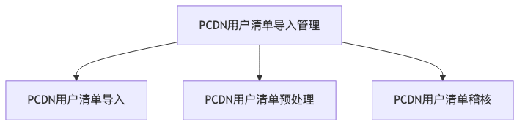

主要包括如下功能

* PCDN用户清单导入
* PCDN用户清单预处理
* PCDN用户清单稽核

## 19.3. 特性说明

### 19.3.1. PCDN用户清单稽核

* 用户场景： PCDN用户清单稽核
* 流程图

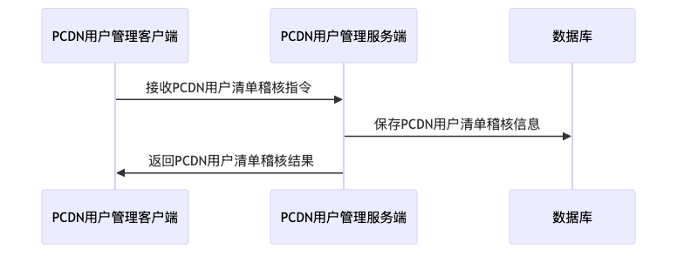

* 功能过程:

1. 接收PCDN用户清单稽核指令

2. 保存PCDN用户清单稽核信息

3. 返回PCDN用户清单稽核结果

* 输入：PCDN用户清单稽核指令
* 输出：PCDN用户清单稽核结果

### 19.3.2. PCDN用户清单导入

* 用户场景： PCDN用户清单导入
* 流程图

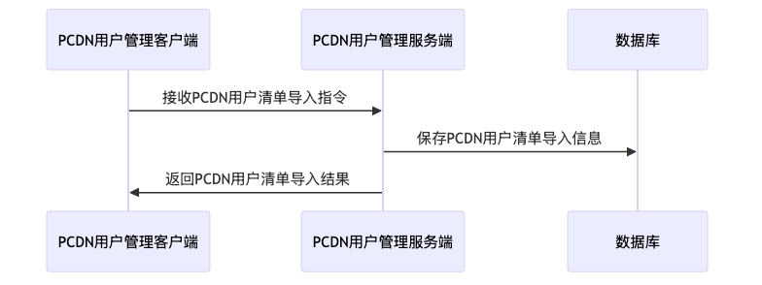

* 功能过程:

1. 接收PCDN用户清单导入指令

2. 保存PCDN用户清单导入信息

3. 返回PCDN用户清单导入结果

* 输入：PCDN用户清单导入指令
* 输出：PCDN用户清单导入结果

### 19.3.3. PCDN用户清单预处理

* 用户场景： PCDN用户清单预处理
* 流程图

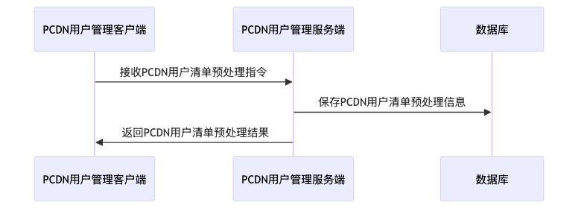

* 功能过程:

1. 接收PCDN用户清单预处理指令

2. 保存PCDN用户清单预处理信息

3. 返回PCDN用户清单预处理结果

* 输入：PCDN用户清单预处理指令
* 输出：PCDN用户清单预处理结果

# 20. PCDN用户标识取消管理

## 20.1. 产品概述

PCDN用户标识取消管理功能主要用于处理用户标识的取消流程，包括申请、审批和通知三个环节。用户可通过系统提交标识取消申请，详细说明取消原因；管理员依据设定规则对申请进行审批，确保操作合规性；审批通过后，系统自动向相关方发送取消通知，同步更新用户状态信息，保障数据一致性和安全性，满足用户标识动态管理需求。

## 20.2. 产品结构（功能摘要)

产品结构如图：

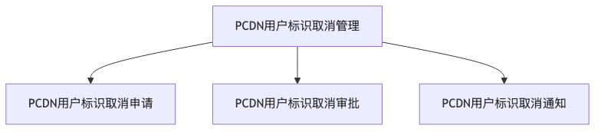

主要包括如下功能

* PCDN用户标识取消申请
* PCDN用户标识取消审批
* PCDN用户标识取消通知

## 20.3. 特性说明

### 20.3.1. PCDN用户标识取消审批

* 用户场景： PCDN用户标识取消审批
* 流程图

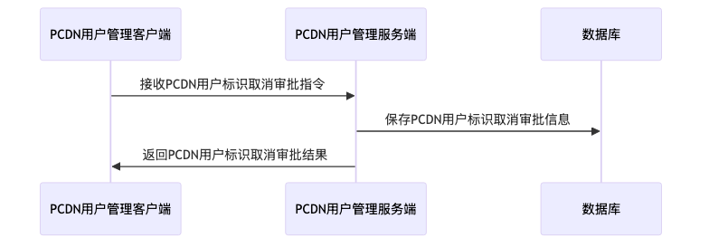

* 功能过程:

1. 接收PCDN用户标识取消审批指令

2. 保存PCDN用户标识取消审批信息

3. 返回PCDN用户标识取消审批结果

* 输入：PCDN用户标识取消审批指令
* 输出：PCDN用户标识取消审批结果

### 20.3.2. PCDN用户标识取消申请

* 用户场景： PCDN用户标识取消申请
* 流程图

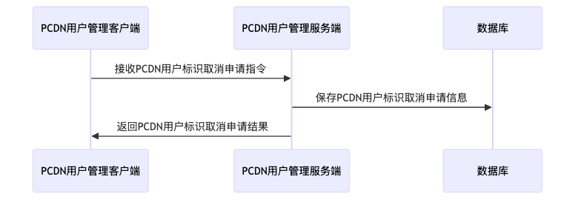

* 功能过程:

1. 接收PCDN用户标识取消申请指令

2. 保存PCDN用户标识取消申请信息

3. 返回PCDN用户标识取消申请结果

* 输入：PCDN用户标识取消申请指令
* 输出：PCDN用户标识取消申请结果

### 20.3.3. PCDN用户标识取消通知

* 用户场景： PCDN用户标识取消通知
* 流程图

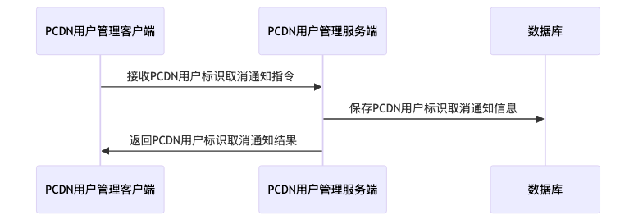

* 功能过程:

1. 接收PCDN用户标识取消通知指令

2. 保存PCDN用户标识取消通知信息

3. 返回PCDN用户标识取消通知结果

* 输入：PCDN用户标识取消通知指令
* 输出：PCDN用户标识取消通知结果

# 21. PCDN用户域信息审核管理

## 21.1. 产品概述

PCDN用户域信息审核管理功能主要用于对用户提交的域信息进行规范化审核与管理。用户可提交域信息申请，系统将依据设定规则对信息合法性、合规性进行审核。审核结果分为“通过”与“驳回”两种：通过则正式录入系统并启用；驳回则需反馈具体原因给用户修改后重新提交，确保域信息准确、安全，满足平台管理要求。

## 21.2. 产品结构（功能摘要)

产品结构如图：

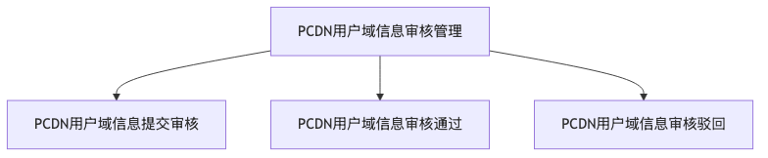

主要包括如下功能

* PCDN用户域信息提交审核
* PCDN用户域信息审核通过
* PCDN用户域信息审核驳回

## 21.3. 特性说明

### 21.3.1. PCDN用户域信息提交审核

* 用户场景： PCDN用户域信息提交审核
* 流程图

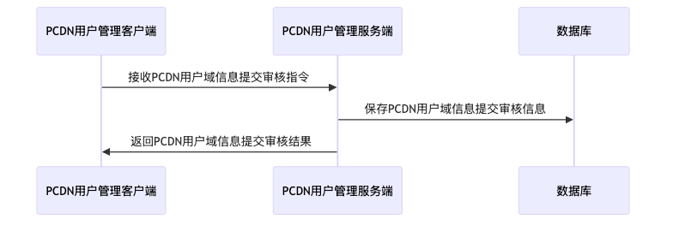

* 功能过程:

1. 接收PCDN用户域信息提交审核指令

2. 保存PCDN用户域信息提交审核信息

3. 返回PCDN用户域信息提交审核结果

* 输入：PCDN用户域信息提交审核指令
* 输出：PCDN用户域信息提交审核结果

### 21.3.2. PCDN用户域信息审核通过

* 用户场景： PCDN用户域信息审核通过
* 流程图

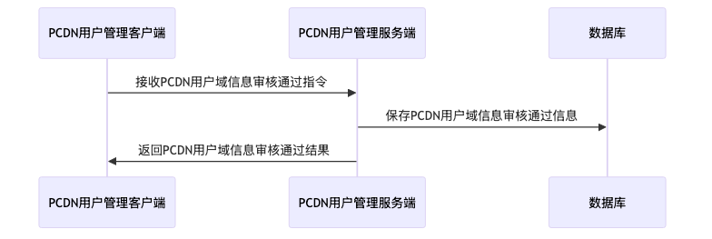

* 功能过程:

1. 接收PCDN用户域信息审核通过指令

2. 保存PCDN用户域信息审核通过信息

3. 返回PCDN用户域信息审核通过结果

* 输入：PCDN用户域信息审核通过指令
* 输出：PCDN用户域信息审核通过结果

### 21.3.3. PCDN用户域信息审核驳回

* 用户场景： PCDN用户域信息审核驳回
* 流程图

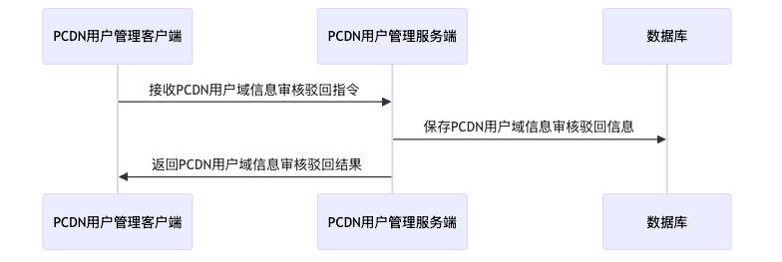

* 功能过程:

1. 接收PCDN用户域信息审核驳回指令

2. 保存PCDN用户域信息审核驳回信息

3. 返回PCDN用户域信息审核驳回结果

* 输入：PCDN用户域信息审核驳回指令
* 输出：PCDN用户域信息审核驳回结果

# 22. PCDN用户信息导入审核管理

## 22.1. 产品概述

PCDN用户信息导入审核管理功能主要用于规范PCDN用户数据的导入流程，确保信息准确性与合规性。该功能包含“用户信息导入审核申请”和“审核结果反馈”两个核心环节。用户提交信息导入申请后，系统将依据预设规则进行审核，并及时反馈审核状态与结果。此功能有助于加强数据管理、提升审核效率，为后续业务操作提供可靠保障，同时满足安全管理要求。

## 22.2. 产品结构（功能摘要)

产品结构如图：

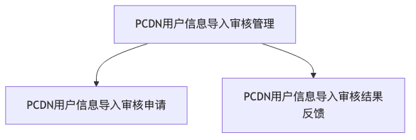

主要包括如下功能

* PCDN用户信息导入审核申请
* PCDN用户信息导入审核结果反馈

## 22.3. 特性说明

### 22.3.1. PCDN用户信息导入审核申请

* 用户场景： PCDN用户信息导入审核申请
* 流程图

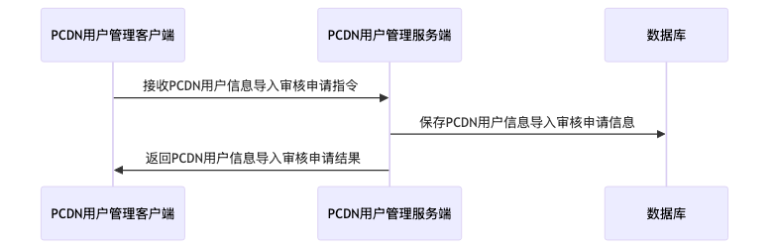

* 功能过程:

1. 接收PCDN用户信息导入审核申请指令

2. 保存PCDN用户信息导入审核申请信息

3. 返回PCDN用户信息导入审核申请结果

* 输入：PCDN用户信息导入审核申请指令
* 输出：PCDN用户信息导入审核申请结果

### 22.3.2. PCDN用户信息导入审核结果反馈

* 用户场景： PCDN用户信息导入审核结果反馈
* 流程图

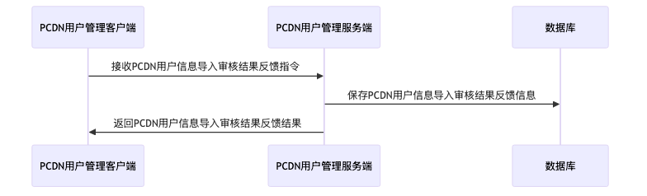

* 功能过程:

1. 接收PCDN用户信息导入审核结果反馈指令

2. 保存PCDN用户信息导入审核结果反馈信息

3. 返回PCDN用户信息导入审核结果反馈结果

* 输入：PCDN用户信息导入审核结果反馈指令
* 输出：PCDN用户信息导入审核结果反馈结果

# 23. PCDN用户信息导入失败处理

## 23.1. 产品概述

本功能旨在处理PCDN用户信息导入失败的问题。系统将记录导入失败的用户信息，包括失败原因、时间及相关数据内容，生成详细的失败记录日志。基于失败原因，提供对应的解决方案建议，如数据格式修正、网络连接优化或权限配置调整等，协助用户快速定位并解决问题，提升PCDN用户信息导入的成功率与系统可靠性。

## 23.2. 产品结构（功能摘要)

产品结构如图：

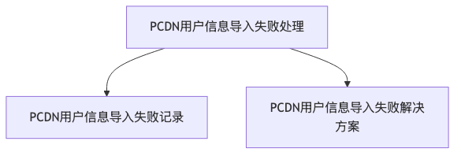

主要包括如下功能

* PCDN用户信息导入失败记录
* PCDN用户信息导入失败解决方案

## 23.3. 特性说明

### 23.3.1. PCDN用户信息导入失败解决方案

* 用户场景： PCDN用户信息导入失败解决方案
* 流程图

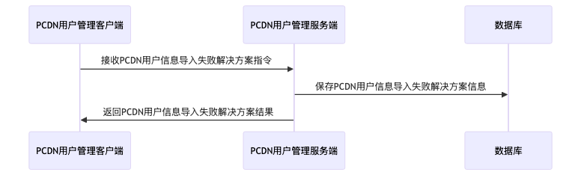

* 功能过程:

1. 接收PCDN用户信息导入失败解决方案指令

2. 保存PCDN用户信息导入失败解决方案信息

3. 返回PCDN用户信息导入失败解决方案结果

* 输入：PCDN用户信息导入失败解决方案指令
* 输出：PCDN用户信息导入失败解决方案结果

### 23.3.2. PCDN用户信息导入失败记录

* 用户场景： PCDN用户信息导入失败记录
* 流程图

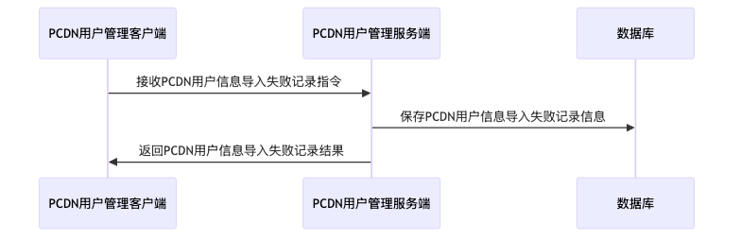

* 功能过程:

1. 接收PCDN用户信息导入失败记录指令

2. 保存PCDN用户信息导入失败记录信息

3. 返回PCDN用户信息导入失败记录结果

* 输入：PCDN用户信息导入失败记录指令
* 输出：PCDN用户信息导入失败记录结果

# 24. PCDN用户数据清理管理

## 24.1. 产品概述

PCDN用户数据清理管理功能旨在对PCDN用户的过期或无效数据进行高效清理。系统将自动执行数据清理操作，确保资源优化与数据安全（PCDN用户数据清理执行）。同时，向相关用户发送清理通知，保障用户知情权（PCDN用户数据清理通知）。最后，系统反馈清理结果以确认任务完成情况，提升运维透明度与管理效率（PCDN用户数据清理结果反馈）。

## 24.2. 产品结构（功能摘要)

产品结构如图：

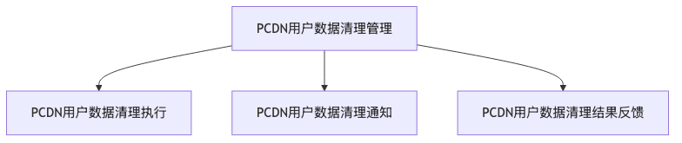

主要包括如下功能

* PCDN用户数据清理执行
* PCDN用户数据清理通知
* PCDN用户数据清理结果反馈

## 24.3. 特性说明

### 24.3.1. PCDN用户数据清理结果反馈

* 用户场景： PCDN用户数据清理结果反馈
* 流程图

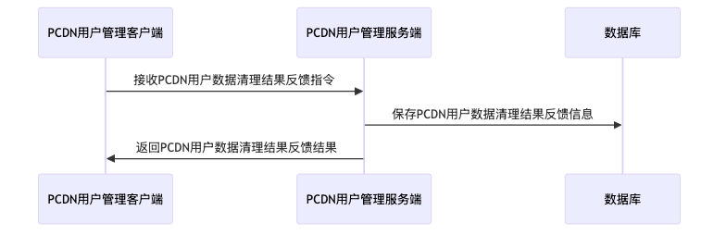

* 功能过程:

1. 接收PCDN用户数据清理结果反馈指令

2. 保存PCDN用户数据清理结果反馈信息

3. 返回PCDN用户数据清理结果反馈结果

* 输入：PCDN用户数据清理结果反馈指令
* 输出：PCDN用户数据清理结果反馈结果

### 24.3.2. PCDN用户数据清理通知

* 用户场景： PCDN用户数据清理通知
* 流程图

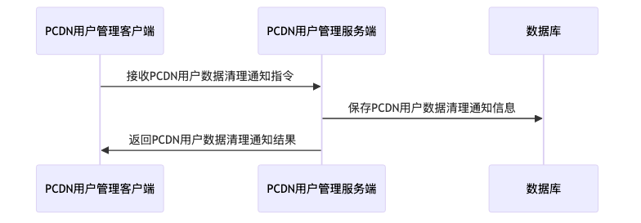

* 功能过程:

1. 接收PCDN用户数据清理通知指令

2. 保存PCDN用户数据清理通知信息

3. 返回PCDN用户数据清理通知结果

* 输入：PCDN用户数据清理通知指令
* 输出：PCDN用户数据清理通知结果

### 24.3.3. PCDN用户数据清理执行

* 用户场景： PCDN用户数据清理执行
* 流程图

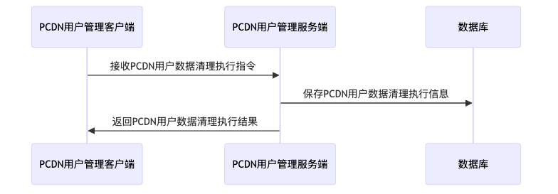

* 功能过程:

1. 接收PCDN用户数据清理执行指令

2. 保存PCDN用户数据清理执行信息

3. 返回PCDN用户数据清理执行结果

* 输入：PCDN用户数据清理执行指令
* 输出：PCDN用户数据清理执行结果

# 25. PCDN用户信息导入模板管理

## 25.1. 产品概述

PCDN用户信息导入模板管理功能，旨在为用户提供高效、灵活的模板操作服务。用户可创建模板，自定义字段与格式以满足不同场景需求；支持修改已有的模板内容，调整字段或格式设置，确保信息准确性和适应性；同时提供模板删除功能，清理不再使用的模板，优化管理效率。该功能简化用户信息导入流程，提升数据管理规范化水平。

## 25.2. 产品结构（功能摘要)

产品结构如图：

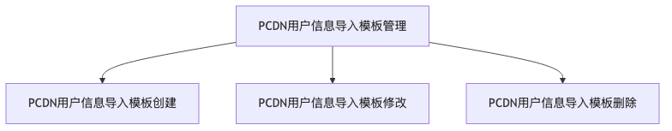

主要包括如下功能

* PCDN用户信息导入模板创建
* PCDN用户信息导入模板修改
* PCDN用户信息导入模板删除

## 25.3. 特性说明

### 25.3.1. PCDN用户信息导入模板删除

* 用户场景： PCDN用户信息导入模板删除
* 流程图

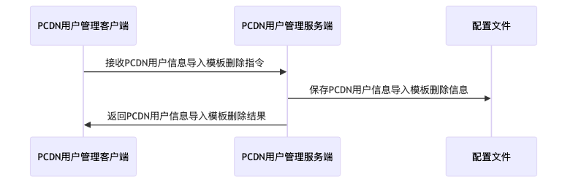

* 功能过程:

1. 接收PCDN用户信息导入模板删除指令

2. 保存PCDN用户信息导入模板删除信息

3. 返回PCDN用户信息导入模板删除结果

* 输入：PCDN用户信息导入模板删除指令
* 输出：PCDN用户信息导入模板删除结果

### 25.3.2. PCDN用户信息导入模板创建

* 用户场景： PCDN用户信息导入模板创建
* 流程图

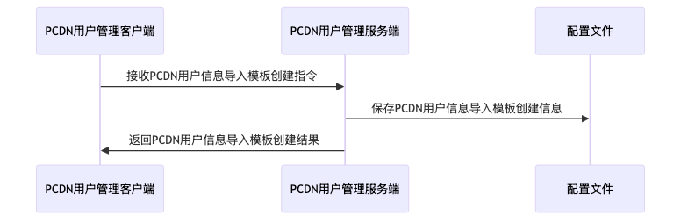

* 功能过程:

1. 接收PCDN用户信息导入模板创建指令

2. 保存PCDN用户信息导入模板创建信息

3. 返回PCDN用户信息导入模板创建结果

* 输入：PCDN用户信息导入模板创建指令
* 输出：PCDN用户信息导入模板创建结果

### 25.3.3. PCDN用户信息导入模板修改

* 用户场景： PCDN用户信息导入模板修改
* 流程图

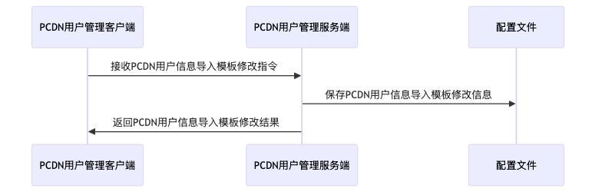

* 功能过程:

1. 接收PCDN用户信息导入模板修改指令

2. 保存PCDN用户信息导入模板修改信息

3. 返回PCDN用户信息导入模板修改结果

* 输入：PCDN用户信息导入模板修改指令
* 输出：PCDN用户信息导入模板修改结果

# 26. PCDN用户业务配置管理

## 26.1. 产品概述

PCDN用户业务配置管理功能旨在对PCDN用户的业务配置进行全生命周期管理。用户可通过该功能新增业务配置，根据需求设定初始参数；修改已有的业务配置，调整参数以适应变化；以及删除不再需要的业务配置，保持系统整洁高效。此功能提升配置管理灵活性，满足多样化业务需求，确保PCDN服务高效稳定运行。

## 26.2. 产品结构（功能摘要)

产品结构如图：

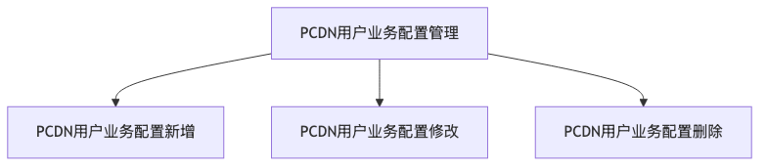

主要包括如下功能

* PCDN用户业务配置新增
* PCDN用户业务配置修改
* PCDN用户业务配置删除

## 26.3. 特性说明

### 26.3.1. PCDN用户业务配置新增

* 用户场景： PCDN用户业务配置新增
* 流程图

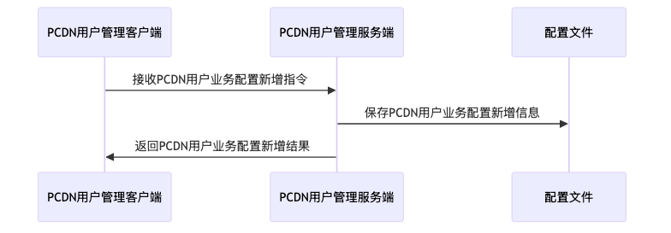

* 功能过程:

1. 接收PCDN用户业务配置新增指令

2. 保存PCDN用户业务配置新增信息

3. 返回PCDN用户业务配置新增结果

* 输入：PCDN用户业务配置新增指令
* 输出：PCDN用户业务配置新增结果

### 26.3.2. PCDN用户业务配置删除

* 用户场景： PCDN用户业务配置删除
* 流程图

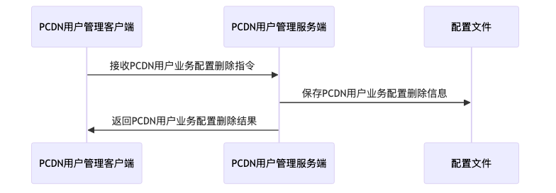

* 功能过程:

1. 接收PCDN用户业务配置删除指令

2. 保存PCDN用户业务配置删除信息

3. 返回PCDN用户业务配置删除结果

* 输入：PCDN用户业务配置删除指令
* 输出：PCDN用户业务配置删除结果

### 26.3.3. PCDN用户业务配置修改

* 用户场景： PCDN用户业务配置修改
* 流程图

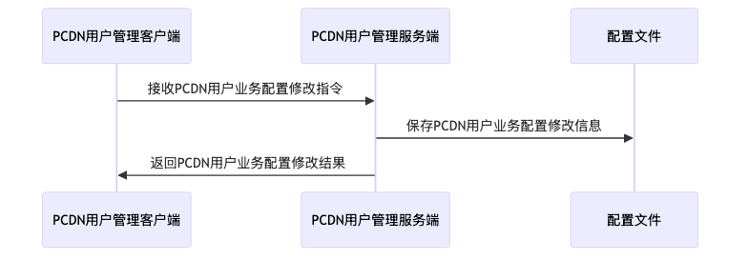

* 功能过程:

1. 接收PCDN用户业务配置修改指令

2. 保存PCDN用户业务配置修改信息

3. 返回PCDN用户业务配置修改结果

* 输入：PCDN用户业务配置修改指令
* 输出：PCDN用户业务配置修改结果

# 27. PCDN用户标签管理

## 27.1. 产品概述

PCDN用户标签管理功能旨在实现对PCDN用户标签的全生命周期管理。用户可通过该功能新增自定义标签，满足分类与标识需求；修改已存在标签内容以保持信息准确；删除无用或过期标签以优化管理；查询特定标签及其关联信息以便快速定位和使用。此功能提升标签管理效率，增强用户体验。

## 27.2. 产品结构（功能摘要)

产品结构如图：

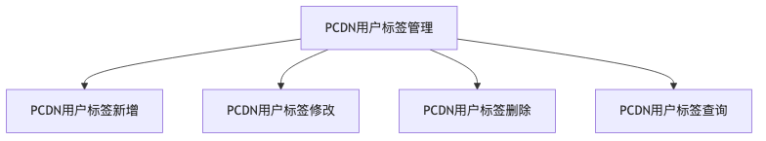

主要包括如下功能

* PCDN用户标签新增
* PCDN用户标签修改
* PCDN用户标签删除
* PCDN用户标签查询

## 27.3. 特性说明

### 27.3.1. PCDN用户标签新增

* 用户场景： PCDN用户标签新增
* 流程图

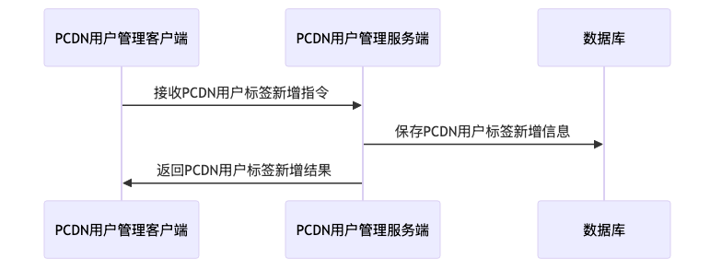

* 功能过程:

1. 接收PCDN用户标签新增指令

2. 保存PCDN用户标签新增信息

3. 返回PCDN用户标签新增结果

* 输入：PCDN用户标签新增指令
* 输出：PCDN用户标签新增结果

### 27.3.2. PCDN用户标签修改

* 用户场景： PCDN用户标签修改
* 流程图

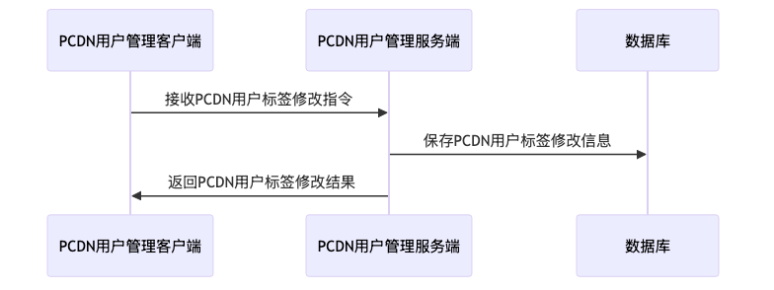

* 功能过程:

1. 接收PCDN用户标签修改指令

2. 保存PCDN用户标签修改信息

3. 返回PCDN用户标签修改结果

* 输入：PCDN用户标签修改指令
* 输出：PCDN用户标签修改结果

### 27.3.3. PCDN用户标签删除

* 用户场景： PCDN用户标签删除
* 流程图

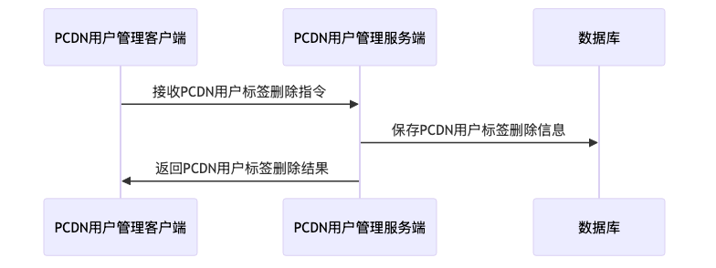

* 功能过程:

1. 接收PCDN用户标签删除指令

2. 保存PCDN用户标签删除信息

3. 返回PCDN用户标签删除结果

* 输入：PCDN用户标签删除指令
* 输出：PCDN用户标签删除结果

### 27.3.4. PCDN用户标签查询

* 用户场景： PCDN用户标签查询
* 流程图

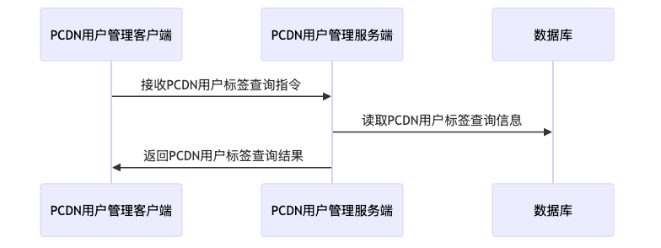

* 功能过程:

1. 接收PCDN用户标签查询指令

2. 读取PCDN用户标签查询信息

3. 返回PCDN用户标签查询结果

* 输入：PCDN用户标签查询指令
* 输出：PCDN用户标签查询结果

# 28. PCDN用户数据加密管理

## 28.1. 产品概述

PCDN用户数据加密管理功能旨在保障用户数据的安全与隐私。该功能包括对PCDN用户数据进行加密处理，确保数据传输和存储过程中的安全性；支持数据解密操作，以满足正常使用需求；同时提供加密审核机制，记录并检查加密、解密操作的日志，确保操作合规性与可追溯性，为用户提供可靠的数据安全管理服务。

## 28.2. 产品结构（功能摘要)

产品结构如图：

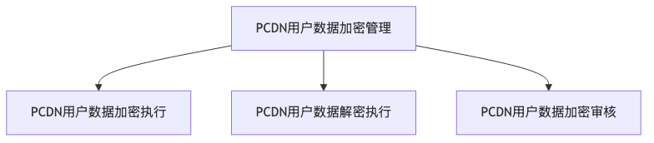

主要包括如下功能

* PCDN用户数据加密执行
* PCDN用户数据解密执行
* PCDN用户数据加密审核

## 28.3. 特性说明

### 28.3.1. PCDN用户数据解密执行

* 用户场景： PCDN用户数据解密执行
* 流程图

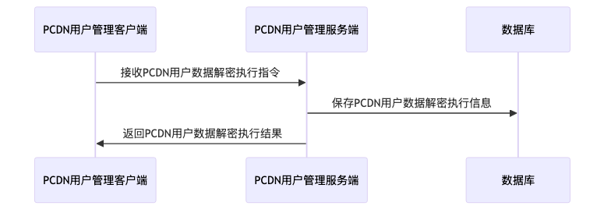

* 功能过程:

1. 接收PCDN用户数据解密执行指令

2. 保存PCDN用户数据解密执行信息

3. 返回PCDN用户数据解密执行结果

* 输入：PCDN用户数据解密执行指令
* 输出：PCDN用户数据解密执行结果

### 28.3.2. PCDN用户数据加密执行

* 用户场景： PCDN用户数据加密执行
* 流程图

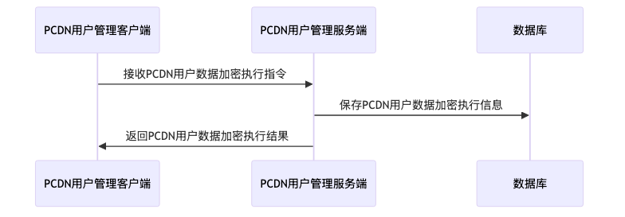

* 功能过程:

1. 接收PCDN用户数据加密执行指令

2. 保存PCDN用户数据加密执行信息

3. 返回PCDN用户数据加密执行结果

* 输入：PCDN用户数据加密执行指令
* 输出：PCDN用户数据加密执行结果

### 28.3.3. PCDN用户数据加密审核

* 用户场景： PCDN用户数据加密审核
* 流程图

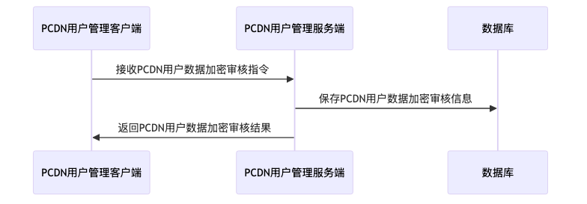

* 功能过程:

1. 接收PCDN用户数据加密审核指令

2. 保存PCDN用户数据加密审核信息

3. 返回PCDN用户数据加密审核结果

* 输入：PCDN用户数据加密审核指令
* 输出：PCDN用户数据加密审核结果

# 29. PCDN用户数据库管理

## 29.1. 产品概述

PCDN用户数据库管理功能主要用于保障用户数据库的安全性、完整性和实时性。通过“PCDN用户数据库备份”，可定期或按需保存数据库状态；借助“PCDN用户数据库恢复”，能够快速还原至历史备份点，降低数据丢失风险；利用“PCDN用户数据库监控”，实时掌握数据库运行状况及异常信息。该功能确保PCDN用户数据的高可用性和稳定性，满足业务连续性需求。

## 29.2. 产品结构（功能摘要)

产品结构如图：

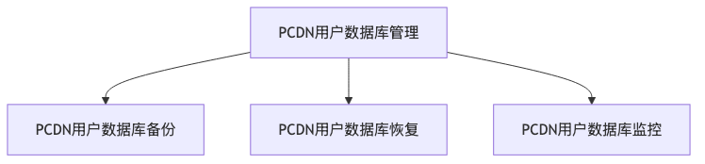

主要包括如下功能

* PCDN用户数据库备份
* PCDN用户数据库恢复
* PCDN用户数据库监控

## 29.3. 特性说明

### 29.3.1. PCDN用户数据库监控

* 用户场景： PCDN用户数据库监控
* 流程图

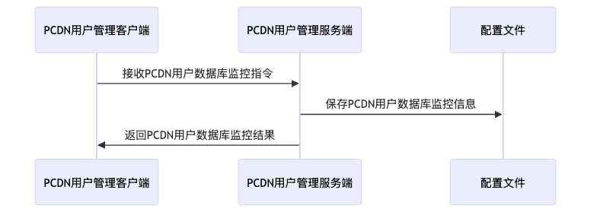

* 功能过程:

1. 接收PCDN用户数据库监控指令

2. 保存PCDN用户数据库监控信息

3. 返回PCDN用户数据库监控结果

* 输入：PCDN用户数据库监控指令
* 输出：PCDN用户数据库监控结果

### 29.3.2. PCDN用户数据库备份

* 用户场景： PCDN用户数据库备份
* 流程图

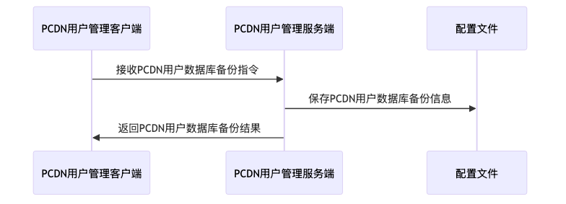

* 功能过程:

1. 接收PCDN用户数据库备份指令

2. 保存PCDN用户数据库备份信息

3. 返回PCDN用户数据库备份结果

* 输入：PCDN用户数据库备份指令
* 输出：PCDN用户数据库备份结果

### 29.3.3. PCDN用户数据库恢复

* 用户场景： PCDN用户数据库恢复
* 流程图

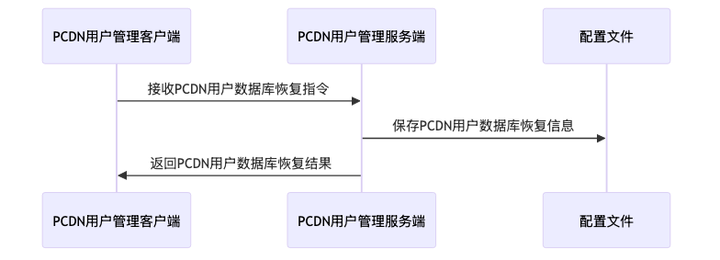

* 功能过程:

1. 接收PCDN用户数据库恢复指令

2. 保存PCDN用户数据库恢复信息

3. 返回PCDN用户数据库恢复结果

* 输入：PCDN用户数据库恢复指令
* 输出：PCDN用户数据库恢复结果

# 30. PCDN用户账户解锁管理

## 30.1. 产品概述

PCDN用户账户解锁管理功能旨在规范用户账户解锁流程，提升管理效率与安全性。功能包括：解锁申请，用户发起解锁请求并提交必要信息；解锁审核，管理员依据规则审核申请，决定是否通过；解锁通知，将审核结果及时告知用户。该功能确保账户解锁流程可控、可追溯，降低安全风险，优化用户体验。

## 30.2. 产品结构（功能摘要)

产品结构如图：

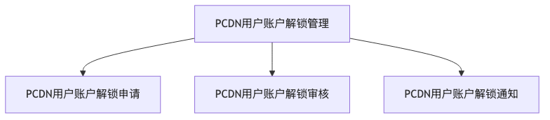

主要包括如下功能

* PCDN用户账户解锁申请
* PCDN用户账户解锁审核
* PCDN用户账户解锁通知

## 30.3. 特性说明

### 30.3.1. PCDN用户账户解锁申请

* 用户场景： PCDN用户账户解锁申请
* 流程图

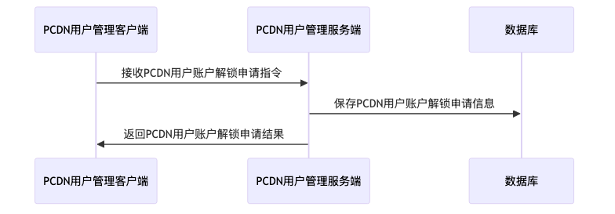

* 功能过程:

1. 接收PCDN用户账户解锁申请指令

2. 保存PCDN用户账户解锁申请信息

3. 返回PCDN用户账户解锁申请结果

* 输入：PCDN用户账户解锁申请指令
* 输出：PCDN用户账户解锁申请结果

### 30.3.2. PCDN用户账户解锁通知

* 用户场景： PCDN用户账户解锁通知
* 流程图

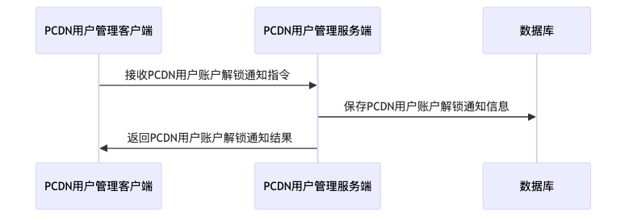

* 功能过程:

1. 接收PCDN用户账户解锁通知指令

2. 保存PCDN用户账户解锁通知信息

3. 返回PCDN用户账户解锁通知结果

* 输入：PCDN用户账户解锁通知指令
* 输出：PCDN用户账户解锁通知结果

### 30.3.3. PCDN用户账户解锁审核

* 用户场景： PCDN用户账户解锁审核
* 流程图

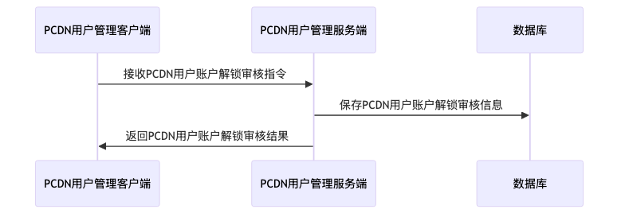

* 功能过程:

1. 接收PCDN用户账户解锁审核指令

2. 保存PCDN用户账户解锁审核信息

3. 返回PCDN用户账户解锁审核结果

* 输入：PCDN用户账户解锁审核指令
* 输出：PCDN用户账户解锁审核结果

# 31. PCDN用户开通服务终止管理

## 31.1. 产品概述

PCDN用户开通服务终止管理功能旨在规范用户服务终止流程，提升管理效率。功能涵盖三个主要环节：首先，用户提供服务终止申请，明确终止意愿与原因；其次，系统对申请进行审核，确保符合相关规则与要求；最后，向用户发送服务终止通知，确认操作结果。此功能保障流程闭环，提高用户体验与运营管理水平。

## 31.2. 产品结构（功能摘要)

产品结构如图：

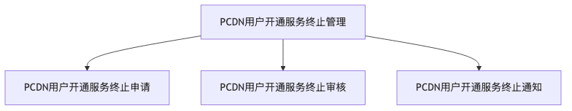

主要包括如下功能

* PCDN用户开通服务终止申请
* PCDN用户开通服务终止审核
* PCDN用户开通服务终止通知

## 31.3. 特性说明

### 31.3.1. PCDN用户开通服务终止申请

* 用户场景： PCDN用户开通服务终止申请
* 流程图

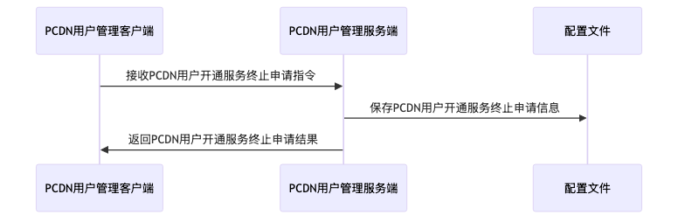

* 功能过程:

1. 接收PCDN用户开通服务终止申请指令

2. 保存PCDN用户开通服务终止申请信息

3. 返回PCDN用户开通服务终止申请结果

* 输入：PCDN用户开通服务终止申请指令
* 输出：PCDN用户开通服务终止申请结果

### 31.3.2. PCDN用户开通服务终止通知

* 用户场景： PCDN用户开通服务终止通知
* 流程图

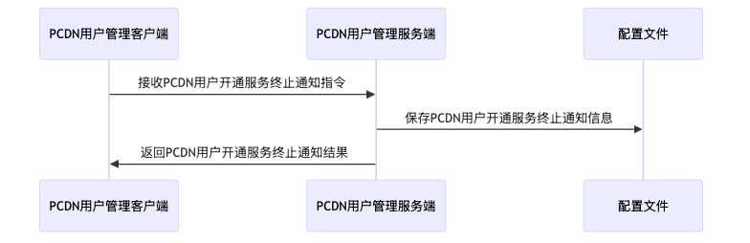

* 功能过程:

1. 接收PCDN用户开通服务终止通知指令

2. 保存PCDN用户开通服务终止通知信息

3. 返回PCDN用户开通服务终止通知结果

* 输入：PCDN用户开通服务终止通知指令
* 输出：PCDN用户开通服务终止通知结果

### 31.3.3. PCDN用户开通服务终止审核

* 用户场景： PCDN用户开通服务终止审核
* 流程图

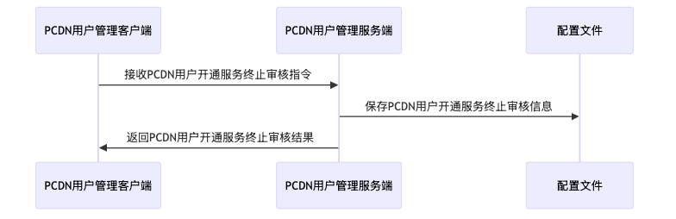

* 功能过程:

1. 接收PCDN用户开通服务终止审核指令

2. 保存PCDN用户开通服务终止审核信息

3. 返回PCDN用户开通服务终止审核结果

* 输入：PCDN用户开通服务终止审核指令
* 输出：PCDN用户开通服务终止审核结果

# 32. PCDN用户数据备份管理

## 32.1. 产品概述

PCDN用户数据备份管理功能旨在保障用户数据安全与可恢复性。该功能包括三个主要过程：一是按策略启动PCDN用户数据备份，确保数据完整存储；二是实时监控备份状态，及时发现并处理异常，保证备份成功率；三是提供便捷的数据恢复机制，当数据丢失或损坏时，可快速从备份中恢复，降低用户损失，提升系统可靠性。

## 32.2. 产品结构（功能摘要)

产品结构如图：

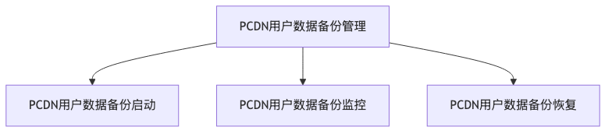

主要包括如下功能

* PCDN用户数据备份启动
* PCDN用户数据备份监控
* PCDN用户数据备份恢复

## 32.3. 特性说明

### 32.3.1. PCDN用户数据备份启动

* 用户场景： PCDN用户数据备份启动
* 流程图

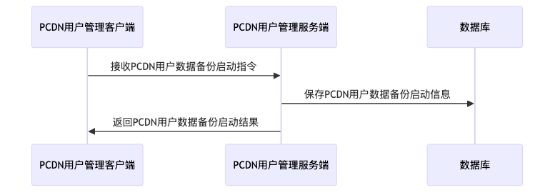

* 功能过程:

1. 接收PCDN用户数据备份启动指令

2. 保存PCDN用户数据备份启动信息

3. 返回PCDN用户数据备份启动结果

* 输入：PCDN用户数据备份启动指令
* 输出：PCDN用户数据备份启动结果

### 32.3.2. PCDN用户数据备份监控

* 用户场景： PCDN用户数据备份监控
* 流程图

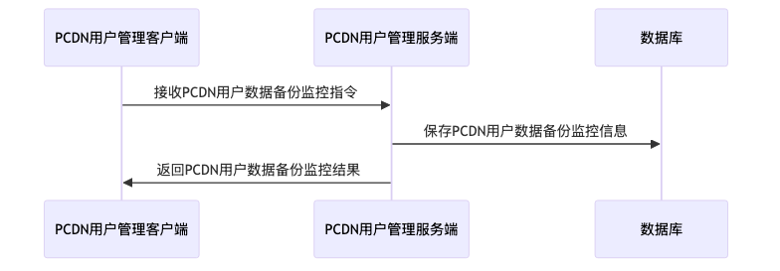

* 功能过程:

1. 接收PCDN用户数据备份监控指令

2. 保存PCDN用户数据备份监控信息

3. 返回PCDN用户数据备份监控结果

* 输入：PCDN用户数据备份监控指令
* 输出：PCDN用户数据备份监控结果

### 32.3.3. PCDN用户数据备份恢复

* 用户场景： PCDN用户数据备份恢复
* 流程图

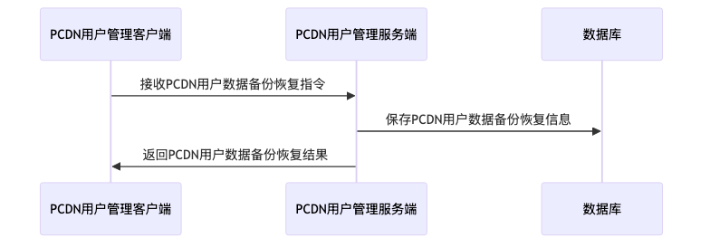

* 功能过程:

1. 接收PCDN用户数据备份恢复指令

2. 保存PCDN用户数据备份恢复信息

3. 返回PCDN用户数据备份恢复结果

* 输入：PCDN用户数据备份恢复指令
* 输出：PCDN用户数据备份恢复结果

# 33. PCDN用户信息安全管理

## 33.1. 产品概述

PCDN用户信息安全管理功能旨在保障用户数据的安全与隐私。通过PCDN用户信息加密，对用户数据进行高强度加密处理；PCDN用户信息解密，实现安全环境下的数据还原；PCDN用户信息安全审计，记录并审查所有加密、解密操作日志，确保合规性与可追溯性。该功能有效防止数据泄露，提升系统安全性，满足用户对隐私保护的需求。

## 33.2. 产品结构（功能摘要)

产品结构如图：

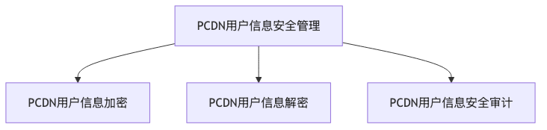

主要包括如下功能

* PCDN用户信息加密
* PCDN用户信息解密
* PCDN用户信息安全审计

## 33.3. 特性说明

### 33.3.1. PCDN用户信息解密

* 用户场景： PCDN用户信息解密
* 流程图

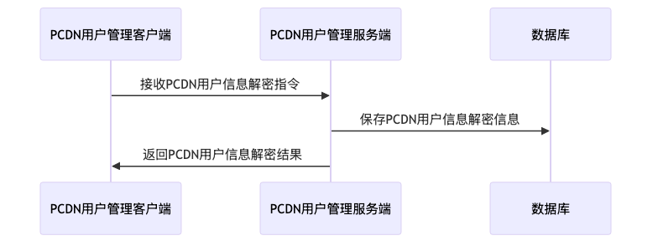

* 功能过程:

1. 接收PCDN用户信息解密指令

2. 保存PCDN用户信息解密信息

3. 返回PCDN用户信息解密结果

* 输入：PCDN用户信息解密指令
* 输出：PCDN用户信息解密结果

### 33.3.2. PCDN用户信息加密

* 用户场景： PCDN用户信息加密
* 流程图

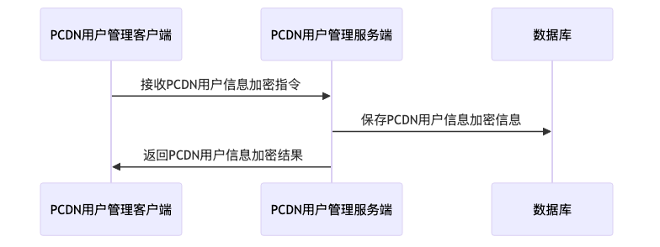

* 功能过程:

1. 接收PCDN用户信息加密指令

2. 保存PCDN用户信息加密信息

3. 返回PCDN用户信息加密结果

* 输入：PCDN用户信息加密指令
* 输出：PCDN用户信息加密结果

### 33.3.3. PCDN用户信息安全审计

* 用户场景： PCDN用户信息安全审计
* 流程图

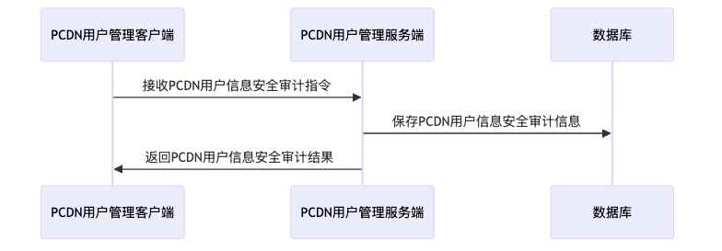

* 功能过程:

1. 接收PCDN用户信息安全审计指令

2. 保存PCDN用户信息安全审计信息

3. 返回PCDN用户信息安全审计结果

* 输入：PCDN用户信息安全审计指令
* 输出：PCDN用户信息安全审计结果

# 34. PCDN用户数据恢复管理

## 34.1. 产品概述

PCDN用户数据恢复管理功能旨在为用户提供高效、安全的数据恢复服务。用户可发起数据恢复申请，明确所需恢复的数据信息；管理员对申请进行严格审核，确保操作合规性与数据安全性；最后将数据恢复结果及时反馈给用户，并提供恢复状态、失败原因等详细信息，保障用户数据权益并提升服务满意度。该功能涵盖申请、审核与反馈全流程闭环管理。

## 34.2. 产品结构（功能摘要)

产品结构如图：

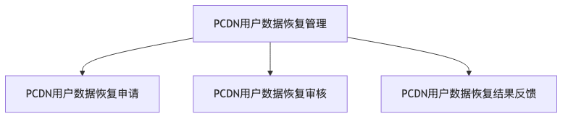

主要包括如下功能

* PCDN用户数据恢复申请
* PCDN用户数据恢复审核
* PCDN用户数据恢复结果反馈

## 34.3. 特性说明

### 34.3.1. PCDN用户数据恢复结果反馈

* 用户场景： PCDN用户数据恢复结果反馈
* 流程图

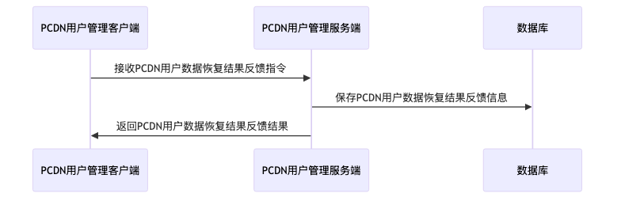

* 功能过程:

1. 接收PCDN用户数据恢复结果反馈指令

2. 保存PCDN用户数据恢复结果反馈信息

3. 返回PCDN用户数据恢复结果反馈结果

* 输入：PCDN用户数据恢复结果反馈指令
* 输出：PCDN用户数据恢复结果反馈结果

### 34.3.2. PCDN用户数据恢复申请

* 用户场景： PCDN用户数据恢复申请
* 流程图

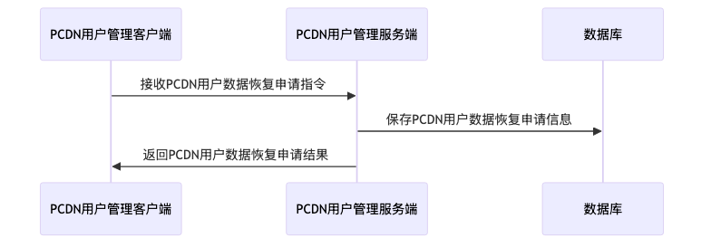

* 功能过程:

1. 接收PCDN用户数据恢复申请指令

2. 保存PCDN用户数据恢复申请信息

3. 返回PCDN用户数据恢复申请结果

* 输入：PCDN用户数据恢复申请指令
* 输出：PCDN用户数据恢复申请结果

### 34.3.3. PCDN用户数据恢复审核

* 用户场景： PCDN用户数据恢复审核
* 流程图

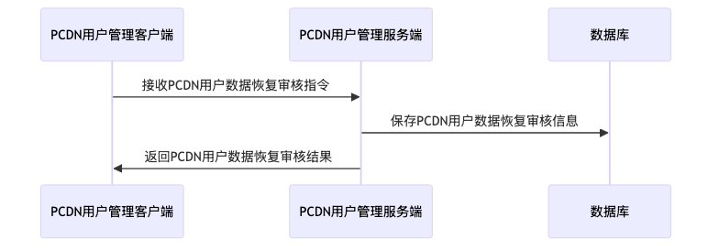

* 功能过程:

1. 接收PCDN用户数据恢复审核指令

2. 保存PCDN用户数据恢复审核信息

3. 返回PCDN用户数据恢复审核结果

* 输入：PCDN用户数据恢复审核指令
* 输出：PCDN用户数据恢复审核结果

# 35. PCDN用户数据更新日志管理

## 35.1. 产品概述

PCDN用户数据更新日志管理功能主要用于记录和查询用户数据的变更情况，确保数据更新过程可追溯。系统将自动记录PCDN用户数据的每次更新操作，包括更新时间、内容、操作人等信息（日志记录）。同时，提供灵活的日志查询功能，支持按时间范围、操作人、更新内容等条件筛选，帮助管理员高效定位和审计数据变更，提升数据管理的安全性和透明度。

## 35.2. 产品结构（功能摘要)

产品结构如图：

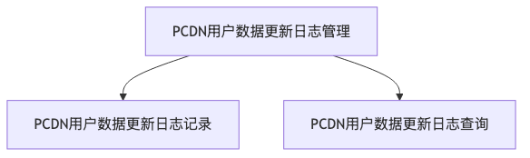

主要包括如下功能

* PCDN用户数据更新日志记录
* PCDN用户数据更新日志查询

## 35.3. 特性说明

### 35.3.1. PCDN用户数据更新日志查询

* 用户场景： PCDN用户数据更新日志查询
* 流程图

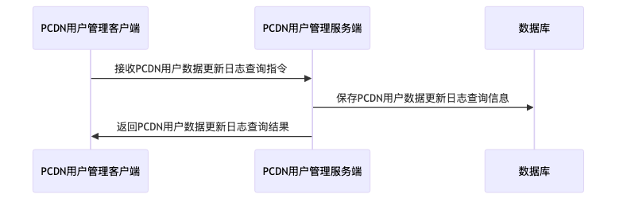

* 功能过程:

1. 接收PCDN用户数据更新日志查询指令

2. 保存PCDN用户数据更新日志查询信息

3. 返回PCDN用户数据更新日志查询结果

* 输入：PCDN用户数据更新日志查询指令
* 输出：PCDN用户数据更新日志查询结果

### 35.3.2. PCDN用户数据更新日志记录

* 用户场景： PCDN用户数据更新日志记录
* 流程图

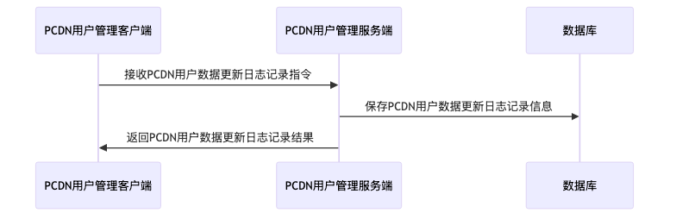

* 功能过程:

1. 接收PCDN用户数据更新日志记录指令

2. 保存PCDN用户数据更新日志记录信息

3. 返回PCDN用户数据更新日志记录结果

* 输入：PCDN用户数据更新日志记录指令
* 输出：PCDN用户数据更新日志记录结果

# 36. PCDN用户口令信息验证管理

## 36.1. 产品概述

PCDN用户口令信息验证管理功能主要用于保障用户口令的安全性和准确性。该功能包含三个主要环节：首先，用户发起口令信息验证申请；其次，系统或管理员对申请进行审核，确认口令的合法性和合规性；最后，将验证结果及时反馈给用户。此功能可有效防止未授权访问，保护用户数据安全，提升系统整体安全性。

## 36.2. 产品结构（功能摘要)

产品结构如图：

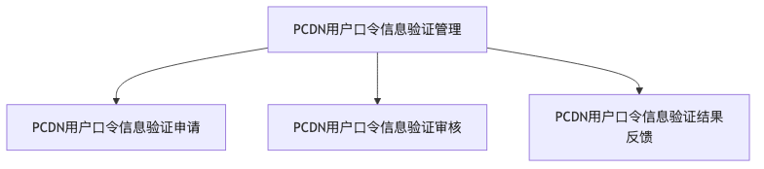

主要包括如下功能

* PCDN用户口令信息验证申请
* PCDN用户口令信息验证审核
* PCDN用户口令信息验证结果反馈

## 36.3. 特性说明

### 36.3.1. PCDN用户口令信息验证审核

* 用户场景： PCDN用户口令信息验证审核
* 流程图

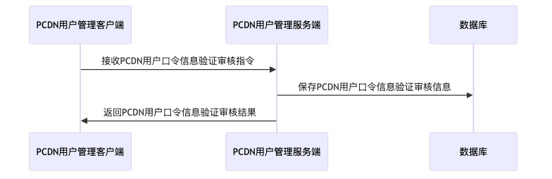

* 功能过程:

1. 接收PCDN用户口令信息验证审核指令

2. 保存PCDN用户口令信息验证审核信息

3. 返回PCDN用户口令信息验证审核结果

* 输入：PCDN用户口令信息验证审核指令
* 输出：PCDN用户口令信息验证审核结果

### 36.3.2. PCDN用户口令信息验证申请

* 用户场景： PCDN用户口令信息验证申请
* 流程图

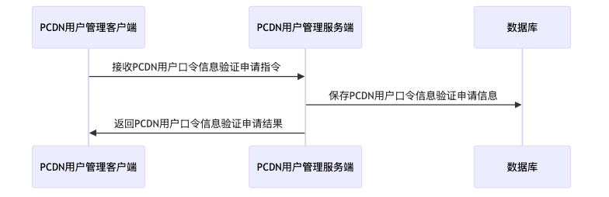

* 功能过程:

1. 接收PCDN用户口令信息验证申请指令

2. 保存PCDN用户口令信息验证申请信息

3. 返回PCDN用户口令信息验证申请结果

* 输入：PCDN用户口令信息验证申请指令
* 输出：PCDN用户口令信息验证申请结果

### 36.3.3. PCDN用户口令信息验证结果反馈

* 用户场景： PCDN用户口令信息验证结果反馈
* 流程图

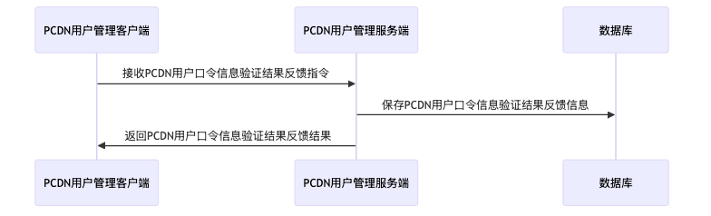

* 功能过程:

1. 接收PCDN用户口令信息验证结果反馈指令

2. 保存PCDN用户口令信息验证结果反馈信息

3. 返回PCDN用户口令信息验证结果反馈结果

* 输入：PCDN用户口令信息验证结果反馈指令
* 输出：PCDN用户口令信息验证结果反馈结果

# 37. PCDN用户服务清单管理

## 37.1. 产品概述

PCDN用户服务清单管理功能主要用于对PCDN用户的服務信息进行维护和管理，支持删除、修改及查询操作。通过该功能，用户可灵活管理服务清单内容：删除不再需要的服务项，修改现有服务详情以确保信息准确，以及快速查询特定服务信息以满足运营需求。此功能提升服务清单管理效率，保障数据一致性与准确性，为用户提供便捷高效的操作体验。

## 37.2. 产品结构（功能摘要)

产品结构如图：

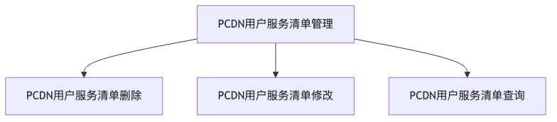

主要包括如下功能

* PCDN用户服务清单删除
* PCDN用户服务清单修改
* PCDN用户服务清单查询

## 37.3. 特性说明

### 37.3.1. PCDN用户服务清单查询

* 用户场景： PCDN用户服务清单查询
* 流程图

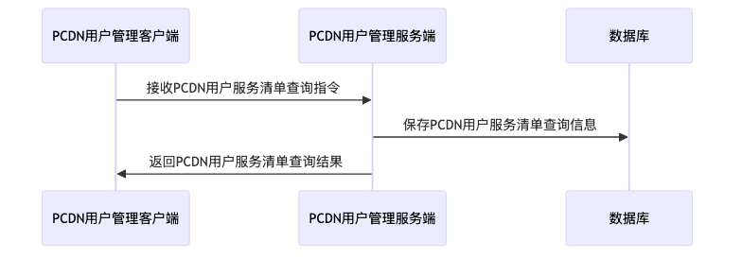

* 功能过程:

1. 接收PCDN用户服务清单查询指令

2. 保存PCDN用户服务清单查询信息

3. 返回PCDN用户服务清单查询结果

* 输入：PCDN用户服务清单查询指令
* 输出：PCDN用户服务清单查询结果

### 37.3.2. PCDN用户服务清单删除

* 用户场景： PCDN用户服务清单删除
* 流程图

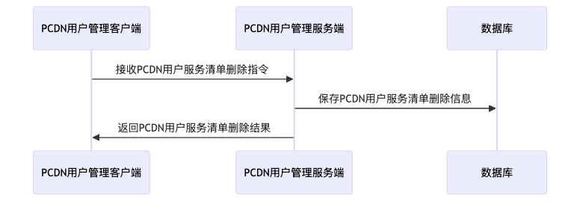

* 功能过程:

1. 接收PCDN用户服务清单删除指令

2. 保存PCDN用户服务清单删除信息

3. 返回PCDN用户服务清单删除结果

* 输入：PCDN用户服务清单删除指令
* 输出：PCDN用户服务清单删除结果

### 37.3.3. PCDN用户服务清单修改

* 用户场景： PCDN用户服务清单修改
* 流程图

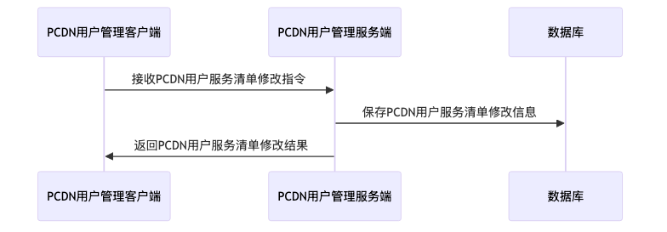

* 功能过程:

1. 接收PCDN用户服务清单修改指令

2. 保存PCDN用户服务清单修改信息

3. 返回PCDN用户服务清单修改结果

* 输入：PCDN用户服务清单修改指令
* 输出：PCDN用户服务清单修改结果

# 38. PCDN用户使用限制开通服务信息管理

## 38.1. 产品概述

PCDN用户使用限制开通服务信息管理功能，旨在对PCDN用户的使用限制开通服务信息进行全生命周期管理。通过该功能，可实现用户限制开通服务信息的新增、修改与删除操作，确保信息准确性和时效性；同时提供查询功能，方便快速检索和查看相关信息，满足业务管理和运营需求，提升管理效率和规范性。

## 38.2. 产品结构（功能摘要)

产品结构如图：

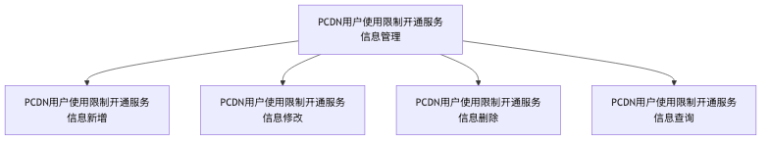

主要包括如下功能

* PCDN用户使用限制开通服务信息新增
* PCDN用户使用限制开通服务信息修改
* PCDN用户使用限制开通服务信息删除
* PCDN用户使用限制开通服务信息查询

## 38.3. 特性说明

### 38.3.1. PCDN用户使用限制开通服务信息删除

* 用户场景： PCDN用户使用限制开通服务信息删除
* 流程图

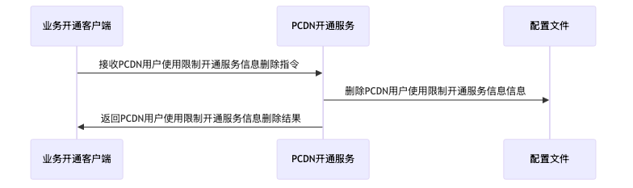

* 功能过程:

1. 接收PCDN用户使用限制开通服务信息删除指令

2. 删除PCDN用户使用限制开通服务信息信息

3. 返回PCDN用户使用限制开通服务信息删除结果

* 输入：PCDN用户使用限制开通服务信息删除指令信息
* 输出：PCDN用户使用限制开通服务信息删除结果

### 38.3.2. PCDN用户使用限制开通服务信息查询

* 用户场景： PCDN用户使用限制开通服务信息查询
* 流程图

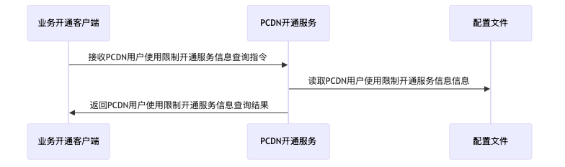

* 功能过程:

1. 接收PCDN用户使用限制开通服务信息查询指令

2. 读取PCDN用户使用限制开通服务信息信息

3. 返回PCDN用户使用限制开通服务信息查询结果

* 输入：PCDN用户使用限制开通服务信息查询指令信息
* 输出：PCDN用户使用限制开通服务信息查询结果

### 38.3.3. PCDN用户使用限制开通服务信息新增

* 用户场景： PCDN用户使用限制开通服务信息新增
* 流程图

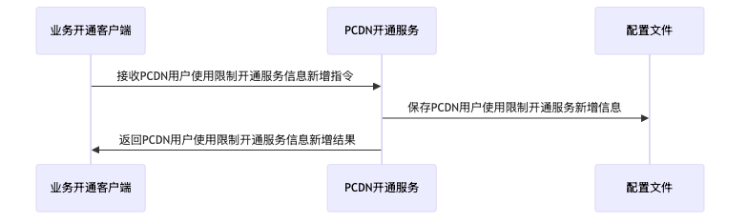

* 功能过程:

1. 接收PCDN用户使用限制开通服务信息新增指令

2. 保存PCDN用户使用限制开通服务新增信息

3. 返回PCDN用户使用限制开通服务信息新增结果

* 输入：PCDN用户使用限制开通服务信息新增指令信息
* 输出：PCDN用户使用限制开通服务信息新增结果

### 38.3.4. PCDN用户使用限制开通服务信息修改

* 用户场景： PCDN用户使用限制开通服务信息修改
* 流程图

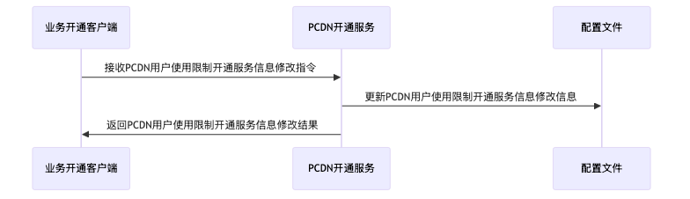

* 功能过程:

1. 接收PCDN用户使用限制开通服务信息修改指令

2. 更新PCDN用户使用限制开通服务信息修改信息

3. 返回PCDN用户使用限制开通服务信息修改结果

* 输入：PCDN用户使用限制开通服务信息修改指令信息
* 输出：PCDN用户使用限制开通服务信息修改结果

# 39. PCDN用户开通历史记录查询

## 39.1. 产品概述

PCDN用户开通历史记录查询功能，旨在为用户提供详细的开通记录查询与统计服务。用户可通过该功能查看历史开通记录，包括时间、状态、相关配置等信息；同时支持对开通记录进行多维度统计分析，如按时间段、频次等条件汇总数据。此功能有助于用户全面了解PCDN服务的使用情况，提升管理效率与决策依据。

## 39.2. 产品结构（功能摘要)

产品结构如图：

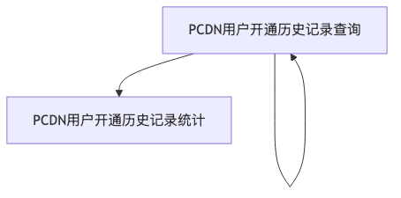

主要包括如下功能

* PCDN用户开通历史记录查询
* PCDN用户开通历史记录统计

## 39.3. 特性说明

### 39.3.1. PCDN用户开通历史记录查询

* 用户场景： PCDN用户开通历史记录查询
* 流程图

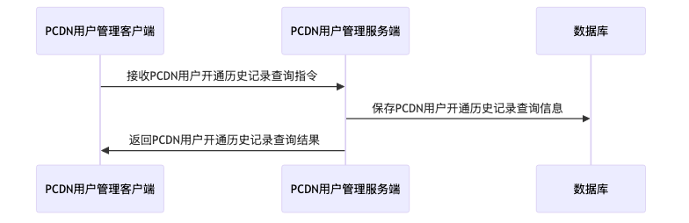

* 功能过程:

1. 接收PCDN用户开通历史记录查询指令

2. 保存PCDN用户开通历史记录查询信息

3. 返回PCDN用户开通历史记录查询结果

* 输入：PCDN用户开通历史记录查询指令
* 输出：PCDN用户开通历史记录查询结果

### 39.3.2. PCDN用户开通历史记录统计

* 用户场景： PCDN用户开通历史记录统计
* 流程图

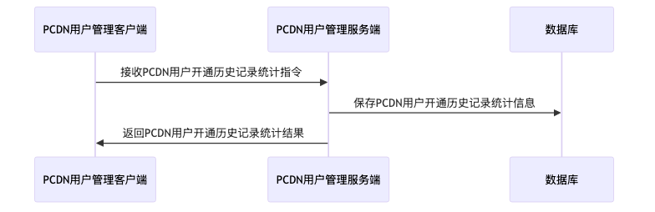

* 功能过程:

1. 接收PCDN用户开通历史记录统计指令

2. 保存PCDN用户开通历史记录统计信息

3. 返回PCDN用户开通历史记录统计结果

* 输入：PCDN用户开通历史记录统计指令
* 输出：PCDN用户开通历史记录统计结果

# 40. PCDN用户标识开通至MDB

## 40.1. 产品概述

功能概述：本功能旨在实现PCDN用户标识与MDB之间的开通管理，支持对PCDN用户标识的全生命周期操作，包括新增、修改、删除和查询。通过这些操作，用户可以灵活维护PCDN用户标识信息，并确保其准确同步至MDB，满足业务系统对数据一致性和可追溯性的要求，提升管理效率和数据可靠性。

## 40.2. 产品结构（功能摘要)

产品结构如图：

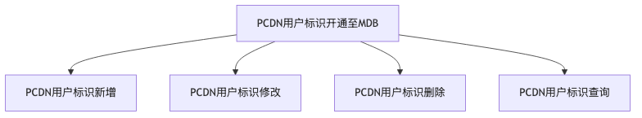

主要包括如下功能

* PCDN用户标识新增
* PCDN用户标识修改
* PCDN用户标识删除
* PCDN用户标识查询

## 40.3. 特性说明

### 40.3.1. PCDN用户标识修改

* 用户场景： PCDN用户标识修改
* 流程图

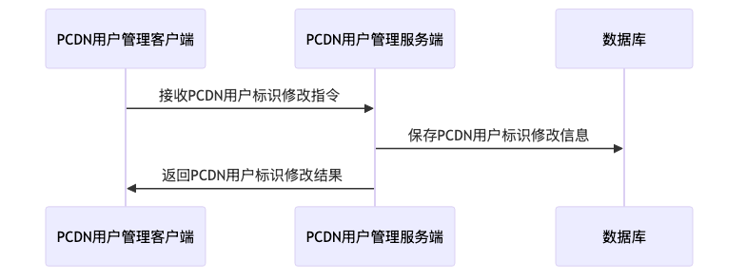

* 功能过程:

1. 接收PCDN用户标识修改指令

2. 保存PCDN用户标识修改信息

3. 返回PCDN用户标识修改结果

* 输入：PCDN用户标识修改指令
* 输出：PCDN用户标识修改结果

### 40.3.2. PCDN用户标识新增

* 用户场景： PCDN用户标识新增
* 流程图

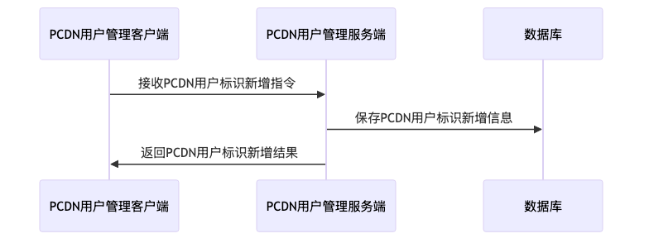

* 功能过程:

1. 接收PCDN用户标识新增指令

2. 保存PCDN用户标识新增信息

3. 返回PCDN用户标识新增结果

* 输入：PCDN用户标识新增指令
* 输出：PCDN用户标识新增结果

### 40.3.3. PCDN用户标识删除

* 用户场景： PCDN用户标识删除
* 流程图

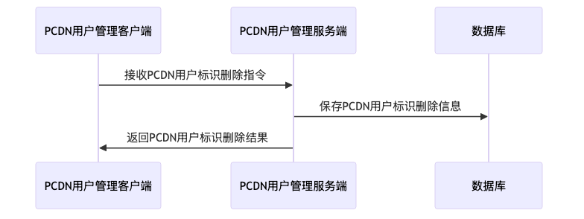

* 功能过程:

1. 接收PCDN用户标识删除指令

2. 保存PCDN用户标识删除信息

3. 返回PCDN用户标识删除结果

* 输入：PCDN用户标识删除指令
* 输出：PCDN用户标识删除结果

### 40.3.4. PCDN用户标识查询

* 用户场景： PCDN用户标识查询
* 流程图

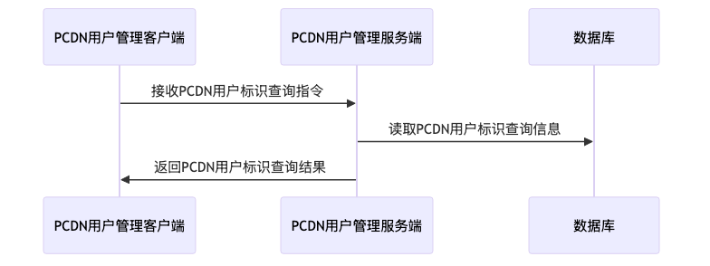

* 功能过程:

1. 接收PCDN用户标识查询指令

2. 读取PCDN用户标识查询信息

3. 返回PCDN用户标识查询结果

* 输入：PCDN用户标识查询指令
* 输出：PCDN用户标识查询结果

# 41. PCDN用户业务受理开通信息管理

## 41.1. 产品概述

PCDN用户业务受理开通信息管理功能，主要用于对PCDN用户的业务受理开通信息进行全生命周期管理。支持新增用户业务受理开通信息，便于录入和存档；提供查询功能，快速检索用户相关信息；具备修改功能，及时更新用户业务状态或资料；同时提供删除功能，清理无效或过期的用户信息，确保数据准确性和有效性，提升业务管理效率。

## 41.2. 产品结构（功能摘要)

产品结构如图：

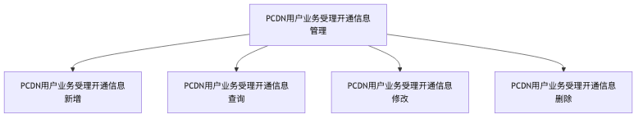

主要包括如下功能

* PCDN用户业务受理开通信息新增
* PCDN用户业务受理开通信息查询
* PCDN用户业务受理开通信息修改
* PCDN用户业务受理开通信息删除

## 41.3. 特性说明

### 41.3.1. PCDN用户业务受理开通信息查询

* 用户场景： PCDN用户业务受理开通信息查询
* 流程图

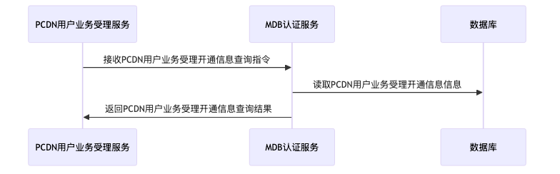

* 功能过程:

1. 接收PCDN用户业务受理开通信息查询指令

2. 读取PCDN用户业务受理开通信息信息

3. 返回PCDN用户业务受理开通信息查询结果

* 输入：PCDN用户业务受理开通信息查询指令信息
* 输出：PCDN用户业务受理开通信息查询结果

### 41.3.2. PCDN用户业务受理开通信息修改

* 用户场景： PCDN用户业务受理开通信息修改
* 流程图

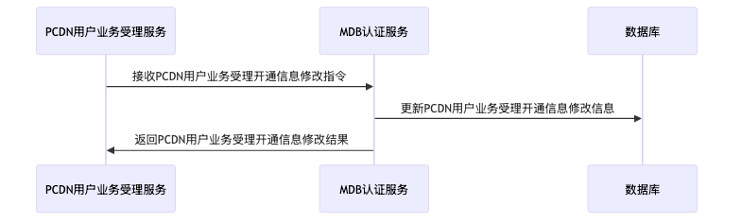

* 功能过程:

1. 接收PCDN用户业务受理开通信息修改指令

2. 更新PCDN用户业务受理开通信息修改信息

3. 返回PCDN用户业务受理开通信息修改结果

* 输入：PCDN用户业务受理开通信息修改指令信息
* 输出：PCDN用户业务受理开通信息修改结果

### 41.3.3. PCDN用户业务受理开通信息新增

* 用户场景： PCDN用户业务受理开通信息新增
* 流程图

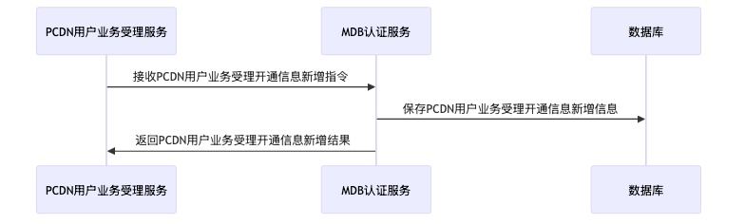

* 功能过程:

1. 接收PCDN用户业务受理开通信息新增指令

2. 保存PCDN用户业务受理开通信息新增信息

3. 返回PCDN用户业务受理开通信息新增结果

* 输入：PCDN用户业务受理开通信息新增指令信息
* 输出：PCDN用户业务受理开通信息新增结果

### 41.3.4. PCDN用户业务受理开通信息删除

* 用户场景： PCDN用户业务受理开通信息删除
* 流程图

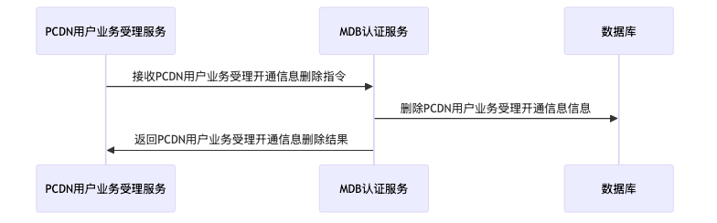

* 功能过程:

1. 接收PCDN用户业务受理开通信息删除指令

2. 删除PCDN用户业务受理开通信息信息

3. 返回PCDN用户业务受理开通信息删除结果

* 输入：PCDN用户业务受理开通信息删除指令信息
* 输出：PCDN用户业务受理开通信息删除结果

# 42. PCDN用户使用限制业务开通策略管理

## 42.1. 产品概述

PCDN用户使用限制业务开通策略管理功能，旨在对PCDN用户的使用限制策略进行全生命周期管理。通过该功能，管理员可新增策略以设定用户使用限制规则，删除不再适用的策略，修改现有策略以适应需求变化，并查看所有已配置的策略内容及状态。此功能确保策略管理规范、灵活，满足业务精细化运营需求，提升管理效率与安全性。

## 42.2. 产品结构（功能摘要)

产品结构如图：

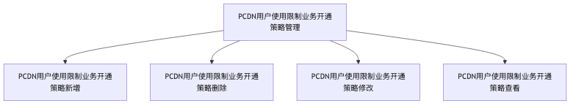

主要包括如下功能

* PCDN用户使用限制业务开通策略新增
* PCDN用户使用限制业务开通策略删除
* PCDN用户使用限制业务开通策略修改
* PCDN用户使用限制业务开通策略查看

## 42.3. 特性说明

### 42.3.1. PCDN用户使用限制业务开通策略删除

* 用户场景： PCDN用户使用限制业务开通策略删除
* 流程图

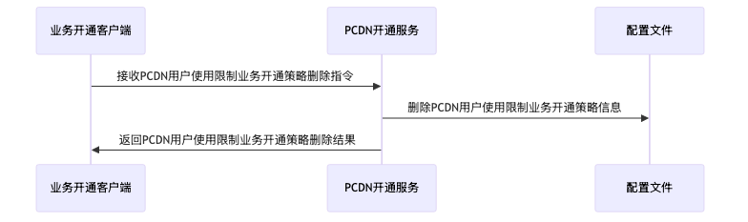

* 功能过程:

1. 接收PCDN用户使用限制业务开通策略删除指令

2. 删除PCDN用户使用限制业务开通策略信息

3. 返回PCDN用户使用限制业务开通策略删除结果

* 输入：PCDN用户使用限制业务开通策略删除指令信息
* 输出：PCDN用户使用限制业务开通策略删除结果

### 42.3.2. PCDN用户使用限制业务开通策略查看

* 用户场景： PCDN用户使用限制业务开通策略查看
* 流程图

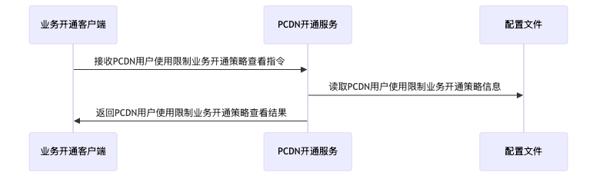

* 功能过程:

1. 接收PCDN用户使用限制业务开通策略查看指令

2. 读取PCDN用户使用限制业务开通策略信息

3. 返回PCDN用户使用限制业务开通策略查看结果

* 输入：PCDN用户使用限制业务开通策略查看指令信息
* 输出：PCDN用户使用限制业务开通策略查看结果

### 42.3.3. PCDN用户使用限制业务开通策略修改

* 用户场景： PCDN用户使用限制业务开通策略修改
* 流程图

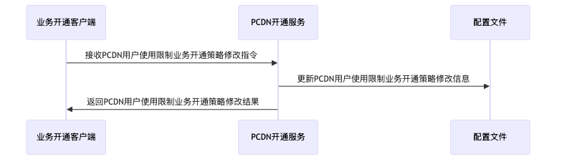

* 功能过程:

1. 接收PCDN用户使用限制业务开通策略修改指令

2. 更新PCDN用户使用限制业务开通策略修改信息

3. 返回PCDN用户使用限制业务开通策略修改结果

* 输入：PCDN用户使用限制业务开通策略修改指令信息
* 输出：PCDN用户使用限制业务开通策略修改结果

### 42.3.4. PCDN用户使用限制业务开通策略新增

* 用户场景： PCDN用户使用限制业务开通策略新增
* 流程图

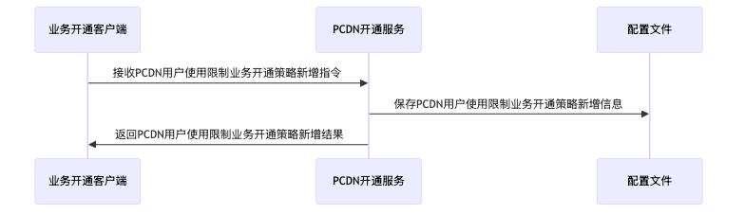

* 功能过程:

1. 接收PCDN用户使用限制业务开通策略新增指令

2. 保存PCDN用户使用限制业务开通策略新增信息

3. 返回PCDN用户使用限制业务开通策略新增结果

* 输入：PCDN用户使用限制业务开通策略新增指令信息
* 输出：PCDN用户使用限制业务开通策略新增结果

# 43. PCDN用户使用限制业务开通属性管理

## 43.1. 产品概述

PCDN用户使用限制业务开通属性管理功能，旨在对PCDN用户的业务开通属性进行全生命周期维护。支持新增、删除、修改及查看操作，满足精细化管理需求。通过新增，可定义用户限制属性；删除无需的属性，保持数据整洁；修改已有的属性值，适应业务变化；查看现有属性，便于监控与审计，确保业务合规与高效运行。

## 43.2. 产品结构（功能摘要)

产品结构如图：

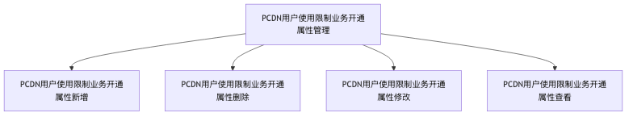

主要包括如下功能

* PCDN用户使用限制业务开通属性新增
* PCDN用户使用限制业务开通属性删除
* PCDN用户使用限制业务开通属性修改
* PCDN用户使用限制业务开通属性查看

## 43.3. 特性说明

### 43.3.1. PCDN用户使用限制业务开通属性删除

* 用户场景： PCDN用户使用限制业务开通属性删除
* 流程图

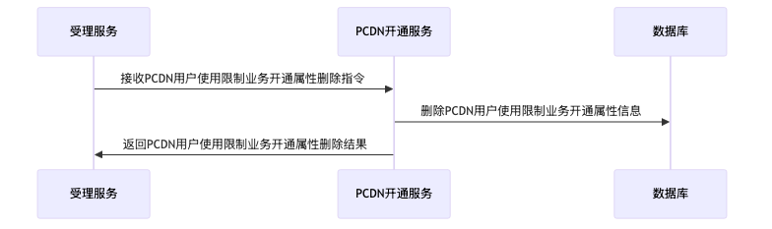

* 功能过程:

1. 接收PCDN用户使用限制业务开通属性删除指令

2. 删除PCDN用户使用限制业务开通属性信息

3. 返回PCDN用户使用限制业务开通属性删除结果

* 输入：PCDN用户使用限制业务开通属性删除指令信息
* 输出：PCDN用户使用限制业务开通属性删除结果

### 43.3.2. PCDN用户使用限制业务开通属性修改

* 用户场景： PCDN用户使用限制业务开通属性修改
* 流程图

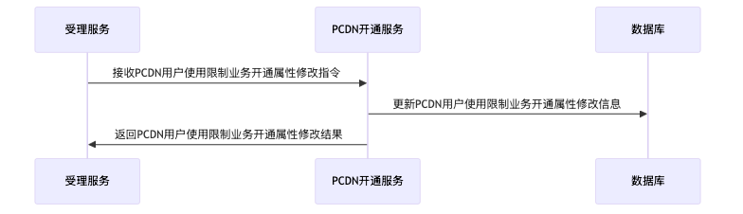

* 功能过程:

1. 接收PCDN用户使用限制业务开通属性修改指令

2. 更新PCDN用户使用限制业务开通属性修改信息

3. 返回PCDN用户使用限制业务开通属性修改结果

* 输入：PCDN用户使用限制业务开通属性修改指令信息
* 输出：PCDN用户使用限制业务开通属性修改结果

### 43.3.3. PCDN用户使用限制业务开通属性查看

* 用户场景： PCDN用户使用限制业务开通属性查看
* 流程图

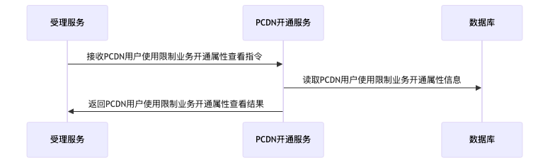

* 功能过程:

1. 接收PCDN用户使用限制业务开通属性查看指令

2. 读取PCDN用户使用限制业务开通属性信息

3. 返回PCDN用户使用限制业务开通属性查看结果

* 输入：PCDN用户使用限制业务开通属性查看指令信息
* 输出：PCDN用户使用限制业务开通属性查看结果

### 43.3.4. PCDN用户使用限制业务开通属性新增

* 用户场景： PCDN用户使用限制业务开通属性新增
* 流程图

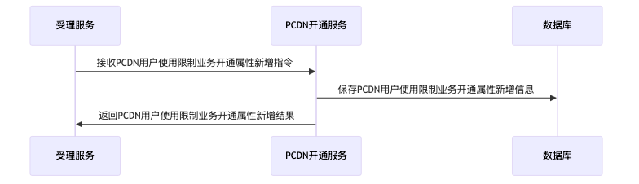

* 功能过程:

1. 接收PCDN用户使用限制业务开通属性新增指令

2. 保存PCDN用户使用限制业务开通属性新增信息

3. 返回PCDN用户使用限制业务开通属性新增结果

* 输入：PCDN用户使用限制业务开通属性新增指令信息
* 输出：PCDN用户使用限制业务开通属性新增结果

# 44. PCDN用户使用限制开通任务管理

## 44.1. 产品概述

PCDN用户使用限制开通任务管理功能，旨在对PCDN用户的使用限制进行全生命周期管理。支持新增任务以设定用户使用限制；修改任务以调整限制条件；删除任务以移除不再需要的限制；查询任务以查看现有任务详情。此功能确保管理员灵活管控PCDN用户权限，满足精细化运营需求，提升系统管理效率与安全性。

## 44.2. 产品结构（功能摘要)

产品结构如图：

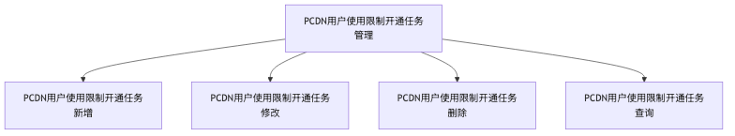

主要包括如下功能

* PCDN用户使用限制开通任务新增
* PCDN用户使用限制开通任务修改
* PCDN用户使用限制开通任务删除
* PCDN用户使用限制开通任务查询

## 44.3. 特性说明

### 44.3.1. PCDN用户使用限制开通任务删除

* 用户场景： PCDN用户使用限制开通任务删除
* 流程图

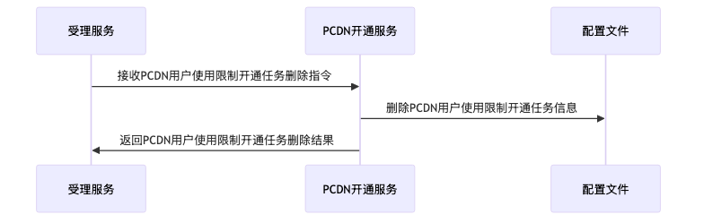

* 功能过程:

1. 接收PCDN用户使用限制开通任务删除指令

2. 删除PCDN用户使用限制开通任务信息

3. 返回PCDN用户使用限制开通任务删除结果

* 输入：PCDN用户使用限制开通任务删除指令信息
* 输出：PCDN用户使用限制开通任务删除结果

### 44.3.2. PCDN用户使用限制开通任务修改

* 用户场景： PCDN用户使用限制开通任务修改
* 流程图

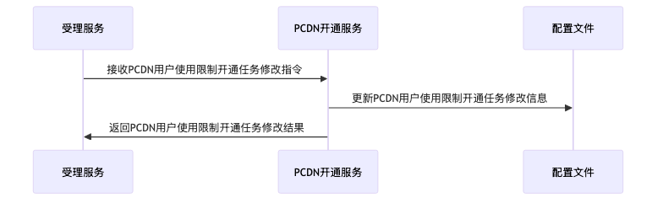

* 功能过程:

1. 接收PCDN用户使用限制开通任务修改指令

2. 更新PCDN用户使用限制开通任务修改信息

3. 返回PCDN用户使用限制开通任务修改结果

* 输入：PCDN用户使用限制开通任务修改指令信息
* 输出：PCDN用户使用限制开通任务修改结果

### 44.3.3. PCDN用户使用限制开通任务查询

* 用户场景： PCDN用户使用限制开通任务查询
* 流程图

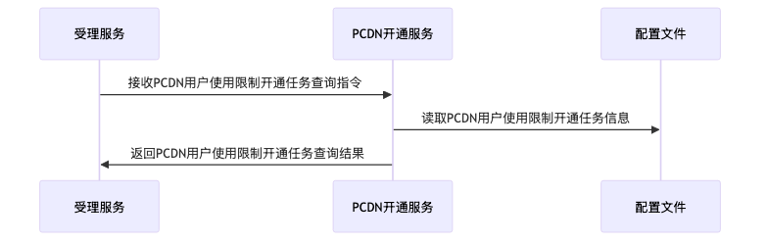

* 功能过程:

1. 接收PCDN用户使用限制开通任务查询指令

2. 读取PCDN用户使用限制开通任务信息

3. 返回PCDN用户使用限制开通任务查询结果

* 输入：PCDN用户使用限制开通任务查询指令信息
* 输出：PCDN用户使用限制开通任务查询结果

### 44.3.4. PCDN用户使用限制开通任务新增

* 用户场景： PCDN用户使用限制开通任务新增
* 流程图

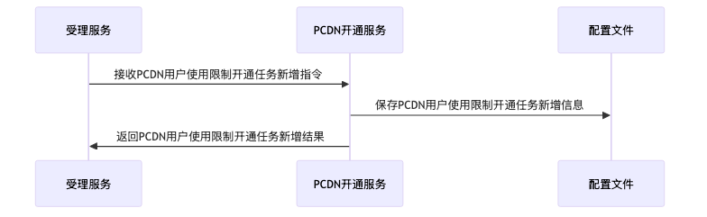

* 功能过程:

1. 接收PCDN用户使用限制开通任务新增指令

2. 保存PCDN用户使用限制开通任务新增信息

3. 返回PCDN用户使用限制开通任务新增结果

* 输入：PCDN用户使用限制开通任务新增指令信息
* 输出：PCDN用户使用限制开通任务新增结果

# 45. PCDN用户使用限制MDB服务信息管理

## 45.1. 产品概述

PCDN用户使用限制MDB服务信息管理功能，旨在对PCDN用户的MDB服务信息进行全生命周期管理。该功能支持新增、修改、删除和查询操作，确保用户限制信息的准确性和灵活性。通过新增功能录入限制信息，修改功能调整现有数据，删除功能清理无效或过期记录，查询功能快速定位所需信息，满足业务精细化管理需求，提升系统运维效率与安全性。

## 45.2. 产品结构（功能摘要)

产品结构如图：

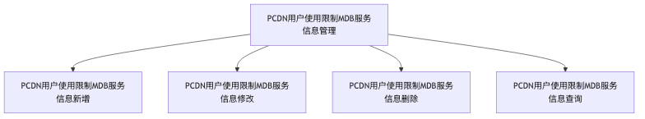

主要包括如下功能

* PCDN用户使用限制MDB服务信息新增
* PCDN用户使用限制MDB服务信息修改
* PCDN用户使用限制MDB服务信息删除
* PCDN用户使用限制MDB服务信息查询

## 45.3. 特性说明

### 45.3.1. PCDN用户使用限制MDB服务信息新增

* 用户场景： PCDN用户使用限制MDB服务信息新增
* 流程图

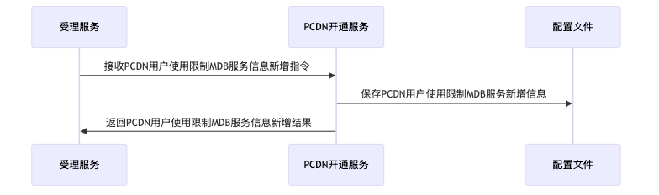

* 功能过程:

1. 接收PCDN用户使用限制MDB服务信息新增指令

2. 保存PCDN用户使用限制MDB服务新增信息

3. 返回PCDN用户使用限制MDB服务信息新增结果

* 输入：PCDN用户使用限制MDB服务信息新增指令信息
* 输出：PCDN用户使用限制MDB服务信息新增结果

### 45.3.2. PCDN用户使用限制MDB服务信息修改

* 用户场景： PCDN用户使用限制MDB服务信息修改
* 流程图

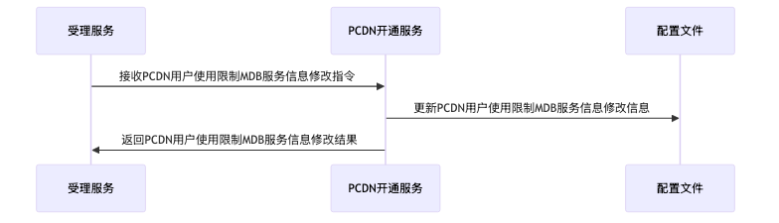

* 功能过程:

1. 接收PCDN用户使用限制MDB服务信息修改指令

2. 更新PCDN用户使用限制MDB服务信息修改信息

3. 返回PCDN用户使用限制MDB服务信息修改结果

* 输入：PCDN用户使用限制MDB服务信息修改指令信息
* 输出：PCDN用户使用限制MDB服务信息修改结果

### 45.3.3. PCDN用户使用限制MDB服务信息查询

* 用户场景： PCDN用户使用限制MDB服务信息查询
* 流程图

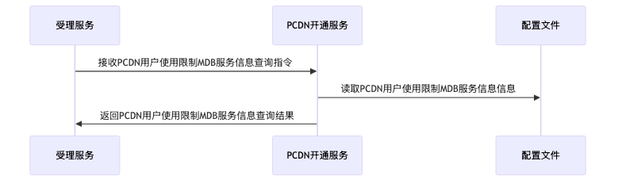

* 功能过程:

1. 接收PCDN用户使用限制MDB服务信息查询指令

2. 读取PCDN用户使用限制MDB服务信息信息

3. 返回PCDN用户使用限制MDB服务信息查询结果

* 输入：PCDN用户使用限制MDB服务信息查询指令信息
* 输出：PCDN用户使用限制MDB服务信息查询结果

### 45.3.4. PCDN用户使用限制MDB服务信息删除

* 用户场景： PCDN用户使用限制MDB服务信息删除
* 流程图

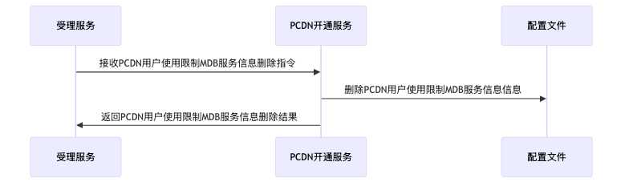

* 功能过程:

1. 接收PCDN用户使用限制MDB服务信息删除指令

2. 删除PCDN用户使用限制MDB服务信息信息

3. 返回PCDN用户使用限制MDB服务信息删除结果

* 输入：PCDN用户使用限制MDB服务信息删除指令信息
* 输出：PCDN用户使用限制MDB服务信息删除结果

# 46. PCDN用户使用限制用户开通信息管理

## 46.1. 产品概述

本功能旨在管理PCDN用户的使用限制信息，支持对用户开通信息的全流程操作。功能包括：新增用户使用限制信息，满足业务管控需求；删除不再需要的限制信息，保持数据整洁；修改已有的限制信息，适应动态管理要求；查看用户限制信息详情，便于运营监控与审计。此功能提升对PCDN用户权限控制的精细化管理水平，确保业务规范运行。

## 46.2. 产品结构（功能摘要)

产品结构如图：

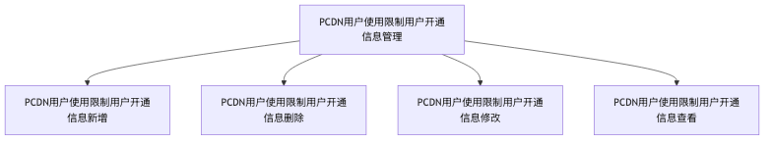

主要包括如下功能

* PCDN用户使用限制用户开通信息新增
* PCDN用户使用限制用户开通信息删除
* PCDN用户使用限制用户开通信息修改
* PCDN用户使用限制用户开通信息查看

## 46.3. 特性说明

### 46.3.1. PCDN用户使用限制用户开通信息修改

* 用户场景： PCDN用户使用限制用户开通信息修改
* 流程图

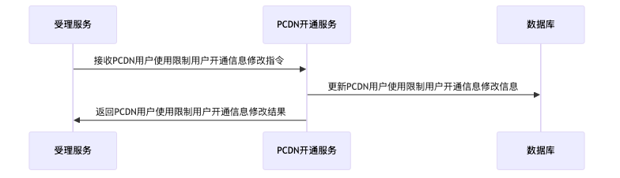

* 功能过程:

1. 接收PCDN用户使用限制用户开通信息修改指令

2. 更新PCDN用户使用限制用户开通信息修改信息

3. 返回PCDN用户使用限制用户开通信息修改结果

* 输入：PCDN用户使用限制用户开通信息修改指令信息
* 输出：PCDN用户使用限制用户开通信息修改结果

### 46.3.2. PCDN用户使用限制用户开通信息新增

* 用户场景： PCDN用户使用限制用户开通信息新增
* 流程图

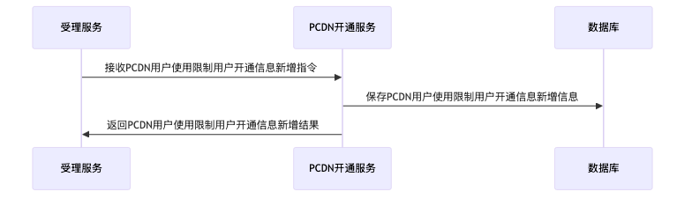

* 功能过程:

1. 接收PCDN用户使用限制用户开通信息新增指令

2. 保存PCDN用户使用限制用户开通信息新增信息

3. 返回PCDN用户使用限制用户开通信息新增结果

* 输入：PCDN用户使用限制用户开通信息新增指令信息
* 输出：PCDN用户使用限制用户开通信息新增结果

### 46.3.3. PCDN用户使用限制用户开通信息删除

* 用户场景： PCDN用户使用限制用户开通信息删除
* 流程图

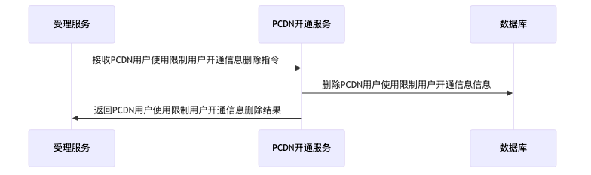

* 功能过程:

1. 接收PCDN用户使用限制用户开通信息删除指令

2. 删除PCDN用户使用限制用户开通信息信息

3. 返回PCDN用户使用限制用户开通信息删除结果

* 输入：PCDN用户使用限制用户开通信息删除指令信息
* 输出：PCDN用户使用限制用户开通信息删除结果

### 46.3.4. PCDN用户使用限制用户开通信息查看

* 用户场景： PCDN用户使用限制用户开通信息查看
* 流程图

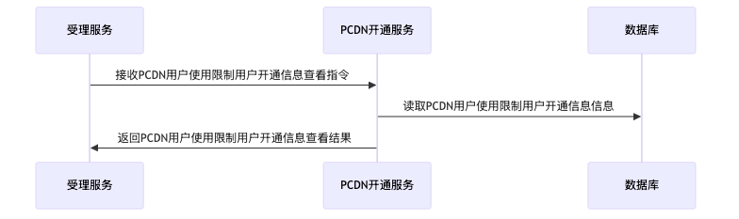

* 功能过程:

1. 接收PCDN用户使用限制用户开通信息查看指令

2. 读取PCDN用户使用限制用户开通信息信息

3. 返回PCDN用户使用限制用户开通信息查看结果

* 输入：PCDN用户使用限制用户开通信息查看指令信息
* 输出：PCDN用户使用限制用户开通信息查看结果

# 47. PCDN用户使用限制开通业务办理记录管理

## 47.1. 产品概述

PCDN用户使用限制开通业务办理记录管理功能，旨在对用户使用限制开通业务的办理记录进行全生命周期管理。支持新增、修改、删除及查询操作，确保记录数据准确、完整。通过新增功能创建办理记录，修改功能调整记录信息，删除功能清理无效或过期记录，查询功能快速定位所需记录，满足业务精细化管理需求，提升运营效率与规范性。

## 47.2. 产品结构（功能摘要)

产品结构如图：

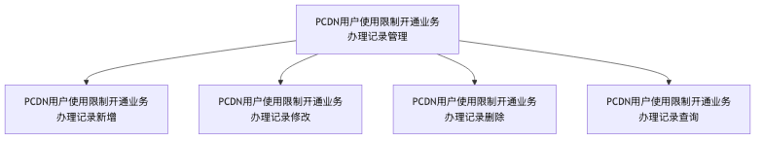

主要包括如下功能

* PCDN用户使用限制开通业务办理记录新增
* PCDN用户使用限制开通业务办理记录修改
* PCDN用户使用限制开通业务办理记录删除
* PCDN用户使用限制开通业务办理记录查询

## 47.3. 特性说明

### 47.3.1. PCDN用户使用限制开通业务办理记录查询

* 用户场景： PCDN用户使用限制开通业务办理记录查询
* 流程图

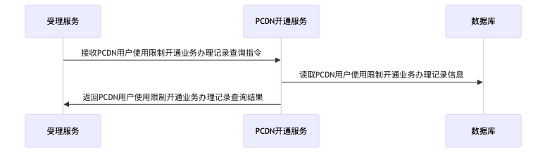

* 功能过程:

1. 接收PCDN用户使用限制开通业务办理记录查询指令

2. 读取PCDN用户使用限制开通业务办理记录信息

3. 返回PCDN用户使用限制开通业务办理记录查询结果

* 输入：PCDN用户使用限制开通业务办理记录查询指令信息
* 输出：PCDN用户使用限制开通业务办理记录查询结果

### 47.3.2. PCDN用户使用限制开通业务办理记录删除

* 用户场景： PCDN用户使用限制开通业务办理记录删除
* 流程图

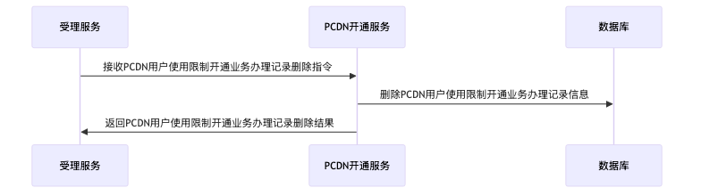

* 功能过程:

1. 接收PCDN用户使用限制开通业务办理记录删除指令

2. 删除PCDN用户使用限制开通业务办理记录信息

3. 返回PCDN用户使用限制开通业务办理记录删除结果

* 输入：PCDN用户使用限制开通业务办理记录删除指令信息
* 输出：PCDN用户使用限制开通业务办理记录删除结果

### 47.3.3. PCDN用户使用限制开通业务办理记录修改

* 用户场景： PCDN用户使用限制开通业务办理记录修改
* 流程图

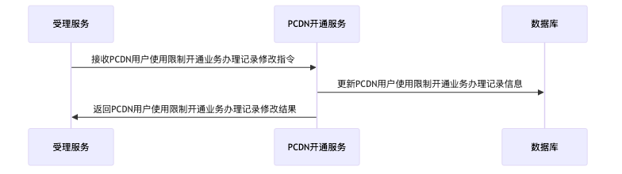

* 功能过程:

1. 接收PCDN用户使用限制开通业务办理记录修改指令

2. 更新PCDN用户使用限制开通业务办理记录信息

3. 返回PCDN用户使用限制开通业务办理记录修改结果

* 输入：PCDN用户使用限制开通业务办理记录修改指令信息
* 输出：PCDN用户使用限制开通业务办理记录修改结果

### 47.3.4. PCDN用户使用限制开通业务办理记录新增

* 用户场景： PCDN用户使用限制开通业务办理记录新增
* 流程图

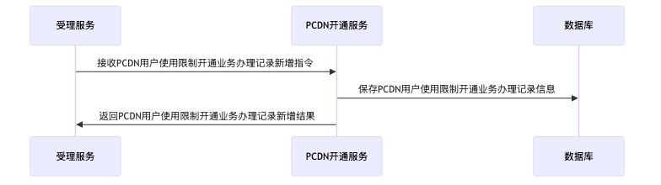

* 功能过程:

1. 接收PCDN用户使用限制开通业务办理记录新增指令

2. 保存PCDN用户使用限制开通业务办理记录信息

3. 返回PCDN用户使用限制开通业务办理记录新增结果

* 输入：PCDN用户使用限制开通业务办理记录新增指令信息
* 输出：PCDN用户使用限制开通业务办理记录新增结果

# 48. MDB适配PCDN用户数据字典管理

## 48.1. 产品概述

PCDN用户数据字典管理功能旨在对PCDN用户数据字典进行全生命周期维护，包括新增、修改、删除及查询操作。该功能支持在MDB中实现字典条目的创建与存储、信息更新、安全删除以及高效检索，确保数据字典的准确性和完整性，满足业务系统对PCDN用户数据规范化管理的需求，提升数据维护效率和系统可扩展性。

## 48.2. 产品结构（功能摘要)

产品结构如图：

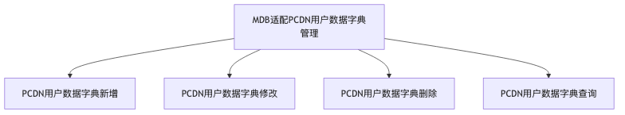

主要包括如下功能

* PCDN用户数据字典新增
* PCDN用户数据字典修改
* PCDN用户数据字典删除
* PCDN用户数据字典查询

## 48.3. 特性说明

### 48.3.1. PCDN用户数据字典新增

* 用户场景： PCDN用户数据字典新增
* 流程图

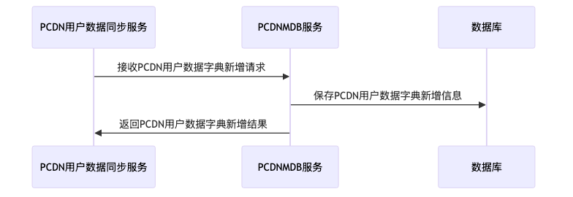

* 功能过程:

1. 接收PCDN用户数据字典新增请求

2. 保存PCDN用户数据字典新增信息

3. 返回PCDN用户数据字典新增结果

* 输入：PCDN用户数据字典新增请求信息
* 输出：PCDN用户数据字典新增结果信息

### 48.3.2. PCDN用户数据字典修改

* 用户场景： PCDN用户数据字典修改
* 流程图

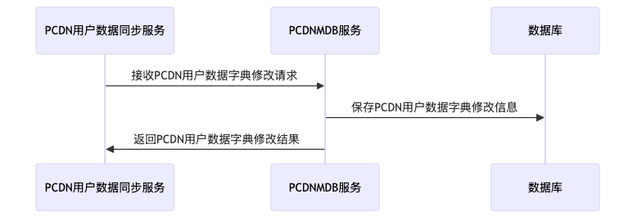

* 功能过程:

1. 接收PCDN用户数据字典修改请求

2. 保存PCDN用户数据字典修改信息

3. 返回PCDN用户数据字典修改结果

* 输入：PCDN用户数据字典修改请求信息
* 输出：PCDN用户数据字典修改结果信息

### 48.3.3. PCDN用户数据字典删除

* 用户场景： PCDN用户数据字典删除
* 流程图

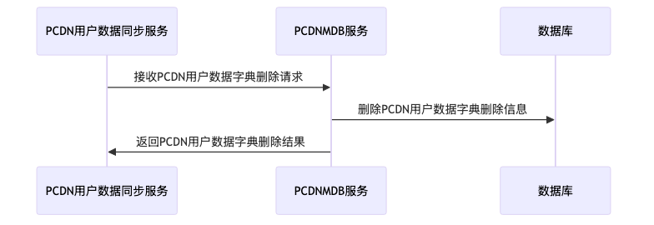

* 功能过程:

1. 接收PCDN用户数据字典删除请求

2. 删除PCDN用户数据字典删除信息

3. 返回PCDN用户数据字典删除结果

* 输入：PCDN用户数据字典删除请求信息
* 输出：PCDN用户数据字典删除结果信息

### 48.3.4. PCDN用户数据字典查询

* 用户场景： PCDN用户数据字典查询
* 流程图

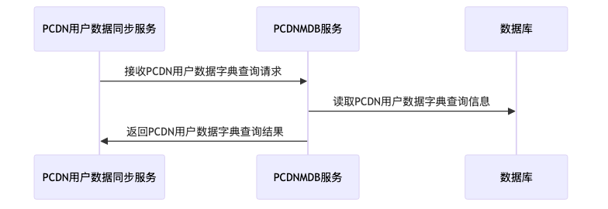

* 功能过程:

1. 接收PCDN用户数据字典查询请求

2. 读取PCDN用户数据字典查询信息

3. 返回PCDN用户数据字典查询结果

* 输入：PCDN用户数据字典查询请求信息
* 输出：PCDN用户数据字典查询结果信息

# 49. MDB适配PCDN用户信息批量排重规则管理

## 49.1. 产品概述

功能概述：为满足MDB适配PCDN用户信息管理需求，本功能提供批量排重规则的全生命周期管理。用户可新增排重规则，定义 MDB 与 PCDN 用户信息的去重逻辑；删除不再使用的规则；修改现有规则以适应业务变化；查询规则详情以了解配置状态。该功能提升用户信息管理效率，确保数据一致性与准确性，降低冗余数据带来的风险。

## 49.2. 产品结构（功能摘要)

产品结构如图：

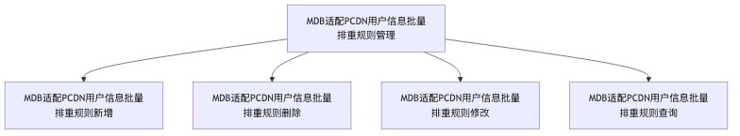

主要包括如下功能

* MDB适配PCDN用户信息批量排重规则新增
* MDB适配PCDN用户信息批量排重规则删除
* MDB适配PCDN用户信息批量排重规则修改
* MDB适配PCDN用户信息批量排重规则查询

## 49.3. 特性说明

### 49.3.1. MDB适配PCDN用户信息批量排重规则新增

* 用户场景： MDB适配PCDN用户信息批量排重规则新增
* 流程图

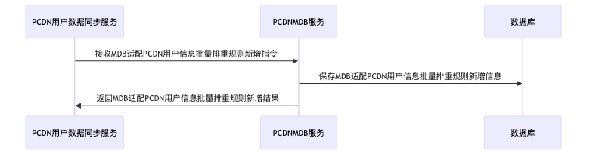

* 功能过程:

1. 接收MDB适配PCDN用户信息批量排重规则新增指令

2. 保存MDB适配PCDN用户信息批量排重规则新增信息

3. 返回MDB适配PCDN用户信息批量排重规则新增结果

* 输入：MDB适配PCDN用户信息批量排重规则新增指令信息
* 输出：MDB适配PCDN用户信息批量排重规则新增结果

### 49.3.2. MDB适配PCDN用户信息批量排重规则删除

* 用户场景： MDB适配PCDN用户信息批量排重规则删除
* 流程图

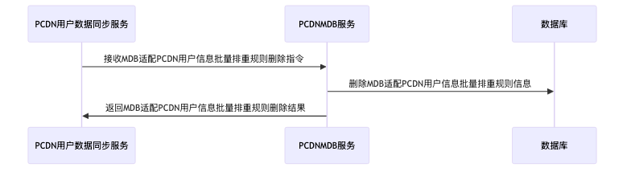

* 功能过程:

1. 接收MDB适配PCDN用户信息批量排重规则删除指令

2. 删除MDB适配PCDN用户信息批量排重规则信息

3. 返回MDB适配PCDN用户信息批量排重规则删除结果

* 输入：MDB适配PCDN用户信息批量排重规则删除指令信息
* 输出：MDB适配PCDN用户信息批量排重规则删除结果

### 49.3.3. MDB适配PCDN用户信息批量排重规则查询

* 用户场景： MDB适配PCDN用户信息批量排重规则查询
* 流程图

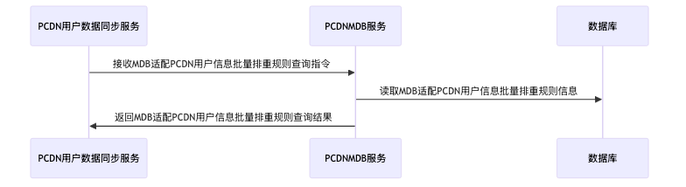

* 功能过程:

1. 接收MDB适配PCDN用户信息批量排重规则查询指令

2. 读取MDB适配PCDN用户信息批量排重规则信息

3. 返回MDB适配PCDN用户信息批量排重规则查询结果

* 输入：MDB适配PCDN用户信息批量排重规则查询指令信息
* 输出：MDB适配PCDN用户信息批量排重规则查询结果

### 49.3.4. MDB适配PCDN用户信息批量排重规则修改

* 用户场景： MDB适配PCDN用户信息批量排重规则修改
* 流程图

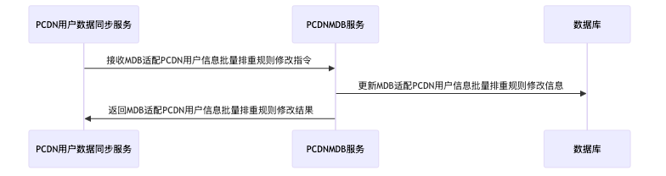

* 功能过程:

1. 接收MDB适配PCDN用户信息批量排重规则修改指令

2. 更新MDB适配PCDN用户信息批量排重规则修改信息

3. 返回MDB适配PCDN用户信息批量排重规则修改结果

* 输入：MDB适配PCDN用户信息批量排重规则修改指令信息
* 输出：MDB适配PCDN用户信息批量排重规则修改结果

# 50. MDB适配PCDN用户使用限制认证信息管理

## 50.1. 产品概述

功能概述：本功能旨在实现MDB对PCDN用户使用限制认证信息的全面管理，包括新增、修改、删除和查询操作。通过新增功能，可添加用户使用限制认证信息；修改功能支持对现有信息进行调整；删除功能用于移除不再需要的信息；查询功能则方便用户快速检索相关信息。整体功能提升MDB对PCDN用户认证信息管理的灵活性与效率。

## 50.2. 产品结构（功能摘要)

产品结构如图：

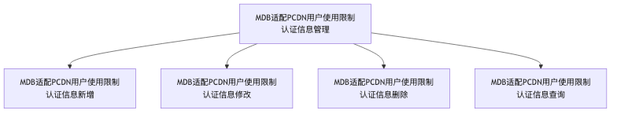

主要包括如下功能

* MDB适配PCDN用户使用限制认证信息新增
* MDB适配PCDN用户使用限制认证信息修改
* MDB适配PCDN用户使用限制认证信息删除
* MDB适配PCDN用户使用限制认证信息查询

## 50.3. 特性说明

### 50.3.1. MDB适配PCDN用户使用限制认证信息查询

* 用户场景： MDB适配PCDN用户使用限制认证信息查询
* 流程图

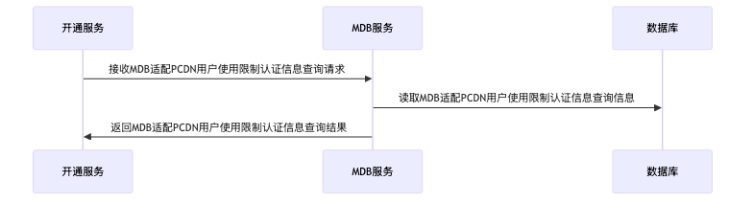

* 功能过程:

1. 接收MDB适配PCDN用户使用限制认证信息查询请求

2. 读取MDB适配PCDN用户使用限制认证信息查询信息

3. 返回MDB适配PCDN用户使用限制认证信息查询结果

* 输入：MDB适配PCDN用户使用限制认证信息查询请求信息
* 输出：MDB适配PCDN用户使用限制认证信息查询结果信息

### 50.3.2. MDB适配PCDN用户使用限制认证信息修改

* 用户场景： MDB适配PCDN用户使用限制认证信息修改
* 流程图

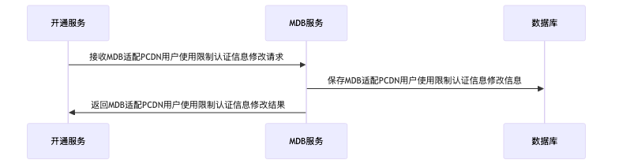

* 功能过程:

1. 接收MDB适配PCDN用户使用限制认证信息修改请求

2. 保存MDB适配PCDN用户使用限制认证信息修改信息

3. 返回MDB适配PCDN用户使用限制认证信息修改结果

* 输入：MDB适配PCDN用户使用限制认证信息修改请求信息
* 输出：MDB适配PCDN用户使用限制认证信息修改结果信息

### 50.3.3. MDB适配PCDN用户使用限制认证信息删除

* 用户场景： MDB适配PCDN用户使用限制认证信息删除
* 流程图

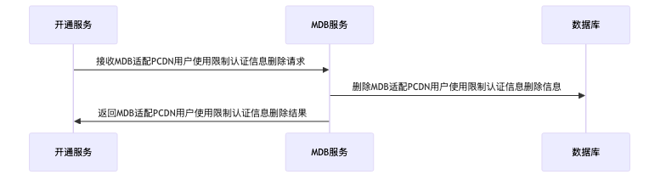

* 功能过程:

1. 接收MDB适配PCDN用户使用限制认证信息删除请求

2. 删除MDB适配PCDN用户使用限制认证信息删除信息

3. 返回MDB适配PCDN用户使用限制认证信息删除结果

* 输入：MDB适配PCDN用户使用限制认证信息删除请求信息
* 输出：MDB适配PCDN用户使用限制认证信息删除结果信息

### 50.3.4. MDB适配PCDN用户使用限制认证信息新增

* 用户场景： MDB适配PCDN用户使用限制认证信息新增
* 流程图

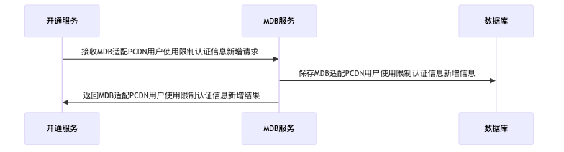

* 功能过程:

1. 接收MDB适配PCDN用户使用限制认证信息新增请求

2. 保存MDB适配PCDN用户使用限制认证信息新增信息

3. 返回MDB适配PCDN用户使用限制认证信息新增结果

* 输入：MDB适配PCDN用户使用限制认证信息新增请求信息
* 输出：MDB适配PCDN用户使用限制认证信息新增结果信息

# 51. MDB适配PCDN用户使用限制授权信息管理

## 51.1. 产品概述

功能概述：为满足PCDN用户使用限制的精细化管理需求，本功能实现对授权信息的全面管理。具体包括新增授权信息以支持新增用户或场景、修改现有授权信息以适应规则变更、删除无效或过期授权信息保持数据整洁、查询授权信息以便快速定位和核实。通过这四个操作，确保MDB与PCDN用户使用限制授权信息的一致性和准确性，提升系统管理效率。

## 51.2. 产品结构（功能摘要)

产品结构如图：

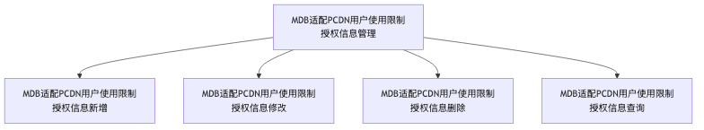

主要包括如下功能

* MDB适配PCDN用户使用限制授权信息新增
* MDB适配PCDN用户使用限制授权信息修改
* MDB适配PCDN用户使用限制授权信息删除
* MDB适配PCDN用户使用限制授权信息查询

## 51.3. 特性说明

### 51.3.1. MDB适配PCDN用户使用限制授权信息修改

* 用户场景： MDB适配PCDN用户使用限制授权信息修改
* 流程图

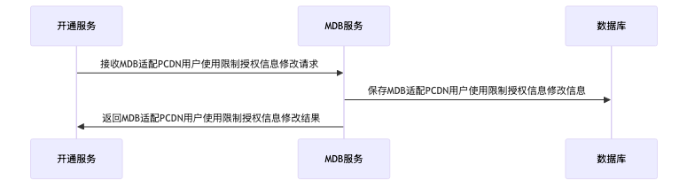

* 功能过程:

1. 接收MDB适配PCDN用户使用限制授权信息修改请求

2. 保存MDB适配PCDN用户使用限制授权信息修改信息

3. 返回MDB适配PCDN用户使用限制授权信息修改结果

* 输入：MDB适配PCDN用户使用限制授权信息修改请求信息
* 输出：MDB适配PCDN用户使用限制授权信息修改结果信息

### 51.3.2. MDB适配PCDN用户使用限制授权信息查询

* 用户场景： MDB适配PCDN用户使用限制授权信息查询
* 流程图

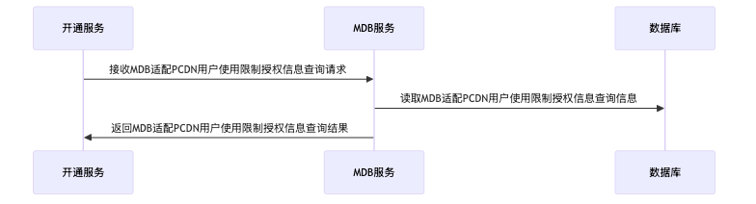

* 功能过程:

1. 接收MDB适配PCDN用户使用限制授权信息查询请求

2. 读取MDB适配PCDN用户使用限制授权信息查询信息

3. 返回MDB适配PCDN用户使用限制授权信息查询结果

* 输入：MDB适配PCDN用户使用限制授权信息查询请求信息
* 输出：MDB适配PCDN用户使用限制授权信息查询结果信息

### 51.3.3. MDB适配PCDN用户使用限制授权信息新增

* 用户场景： MDB适配PCDN用户使用限制授权信息新增
* 流程图

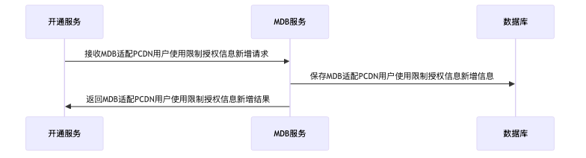

* 功能过程:

1. 接收MDB适配PCDN用户使用限制授权信息新增请求

2. 保存MDB适配PCDN用户使用限制授权信息新增信息

3. 返回MDB适配PCDN用户使用限制授权信息新增结果

* 输入：MDB适配PCDN用户使用限制授权信息新增请求信息
* 输出：MDB适配PCDN用户使用限制授权信息新增结果信息

### 51.3.4. MDB适配PCDN用户使用限制授权信息删除

* 用户场景： MDB适配PCDN用户使用限制授权信息删除
* 流程图

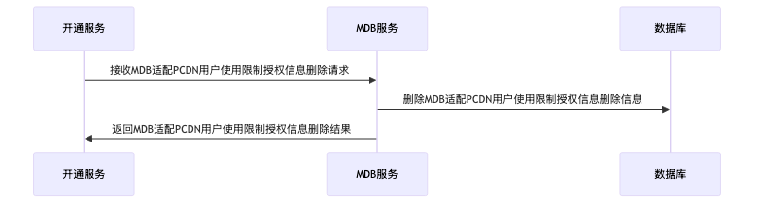

* 功能过程:

1. 接收MDB适配PCDN用户使用限制授权信息删除请求

2. 删除MDB适配PCDN用户使用限制授权信息删除信息

3. 返回MDB适配PCDN用户使用限制授权信息删除结果

* 输入：MDB适配PCDN用户使用限制授权信息删除请求信息
* 输出：MDB适配PCDN用户使用限制授权信息删除结果信息

# 52. MDB服务器存储空间信息管理

## 52.1. 产品概述

MDB服务器存储空间信息管理功能旨在对MDB服务器的存储空间信息进行全生命周期维护。用户可通过该功能新增存储空间信息，录入新的存储资源；修改已有的存储空间信息以更新其状态或属性；删除不再使用的存储空间记录；以及查询现有存储空间信息以便于管理和监控。此功能确保存储资源数据的准确性与可用性，为系统高效运行提供保障。

## 52.2. 产品结构（功能摘要)

产品结构如图：

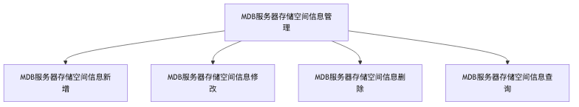

主要包括如下功能

* MDB服务器存储空间信息新增
* MDB服务器存储空间信息修改
* MDB服务器存储空间信息删除
* MDB服务器存储空间信息查询

## 52.3. 特性说明

### 52.3.1. MDB服务器存储空间信息查询

* 用户场景： MDB服务器存储空间信息查询
* 流程图

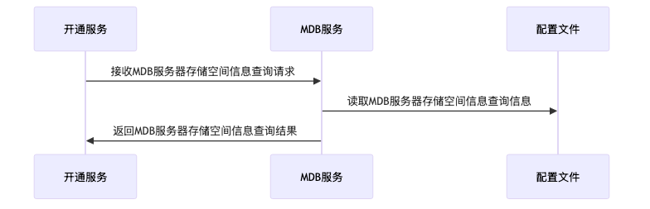

* 功能过程:

1. 接收MDB服务器存储空间信息查询请求

2. 读取MDB服务器存储空间信息查询信息

3. 返回MDB服务器存储空间信息查询结果

* 输入：MDB服务器存储空间信息查询请求信息
* 输出：MDB服务器存储空间信息查询结果信息

### 52.3.2. MDB服务器存储空间信息新增

* 用户场景： MDB服务器存储空间信息新增
* 流程图

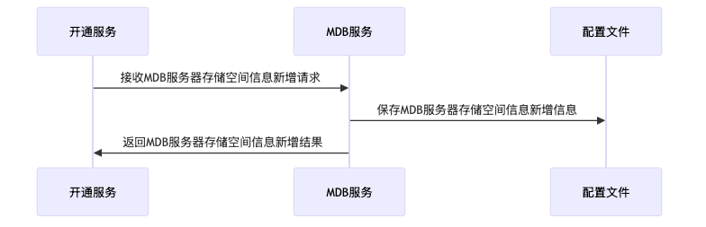

* 功能过程:

1. 接收MDB服务器存储空间信息新增请求

2. 保存MDB服务器存储空间信息新增信息

3. 返回MDB服务器存储空间信息新增结果

* 输入：MDB服务器存储空间信息新增请求信息
* 输出：MDB服务器存储空间信息新增结果信息

### 52.3.3. MDB服务器存储空间信息删除

* 用户场景： MDB服务器存储空间信息删除
* 流程图

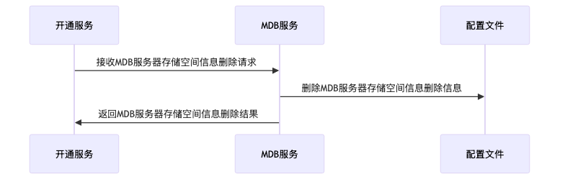

* 功能过程:

1. 接收MDB服务器存储空间信息删除请求

2. 删除MDB服务器存储空间信息删除信息

3. 返回MDB服务器存储空间信息删除结果

* 输入：MDB服务器存储空间信息删除请求信息
* 输出：MDB服务器存储空间信息删除结果信息

### 52.3.4. MDB服务器存储空间信息修改

* 用户场景： MDB服务器存储空间信息修改
* 流程图

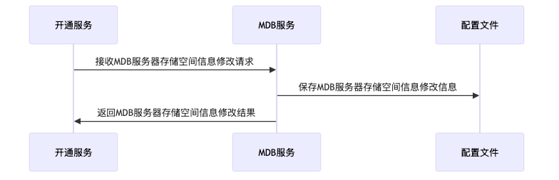

* 功能过程:

1. 接收MDB服务器存储空间信息修改请求

2. 保存MDB服务器存储空间信息修改信息

3. 返回MDB服务器存储空间信息修改结果

* 输入：MDB服务器存储空间信息修改请求信息
* 输出：MDB服务器存储空间信息修改结果信息

# 53. MDB白名单管理

## 53.1. 产品概述

MDB白名单管理功能主要用于对MDB（MessageDrivenBean）的白名单进行全生命周期维护，包括新增、修改、删除和查询操作。用户可通过该功能添加 MDB 白名单以允许特定消息驱动豆运行，修改已有的白名单项以适应需求变化，删除不再需要的白名单项，以及查询当前所有或指定条件下的白名单记录，确保系统安全性和灵活性的同时，满足精细化管理要求。

## 53.2. 产品结构（功能摘要)

产品结构如图：

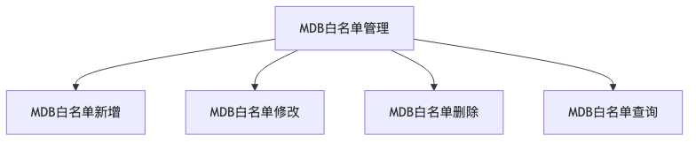

主要包括如下功能

* MDB白名单新增
* MDB白名单修改
* MDB白名单删除
* MDB白名单查询

## 53.3. 特性说明

### 53.3.1. MDB白名单删除

* 用户场景： MDB白名单删除
* 流程图

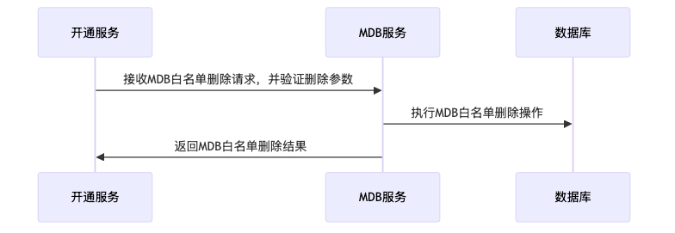

* 功能过程:

1. 接收MDB白名单删除请求，并验证删除参数

2. 执行MDB白名单删除操作

3. 返回MDB白名单删除结果

* 输入：删除MDB白名单请求
* 输出：MDB白名单删除结果

### 53.3.2. MDB白名单新增

* 用户场景： MDB白名单新增
* 流程图

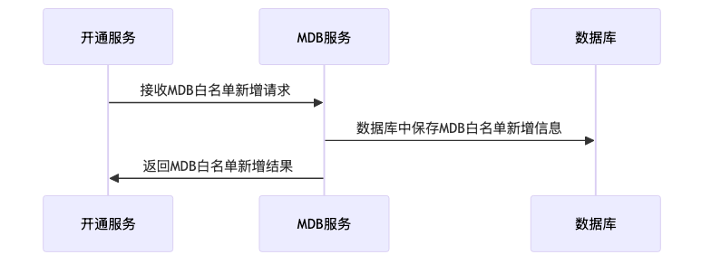

* 功能过程:

1. 接收MDB白名单新增请求

2. 数据库中保存MDB白名单新增信息

3. 返回MDB白名单新增结果

* 输入：新增MDB白名单请求
* 输出：新增MDB白名单保存结果

### 53.3.3. MDB白名单修改

* 用户场景： MDB白名单修改
* 流程图

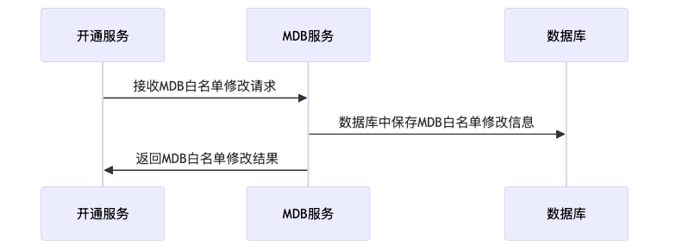

* 功能过程:

1. 接收MDB白名单修改请求

2. 数据库中保存MDB白名单修改信息

3. 返回MDB白名单修改结果

* 输入：修改MDB白名单请求
* 输出：修改MDB白名单保存结果

### 53.3.4. MDB白名单查询

* 用户场景： MDB白名单查询
* 流程图

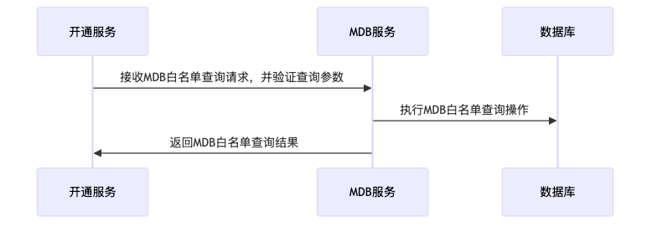

* 功能过程:

1. 接收MDB白名单查询请求，并验证查询参数

2. 执行MDB白名单查询操作

3. 返回MDB白名单查询结果

* 输入：查询MDB白名单请求
* 输出：查询MDB白名单保存结果

# 54. MDB业务信息数据字典管理

## 54.1. 产品概述

MDB业务信息数据字典管理功能主要用于对MDB业务相关的数据字典进行全生命周期维护，包括新增、修改、删除和查询操作。通过该功能，用户可灵活定义和管理数据字典内容，确保业务数据的一致性和准确性，满足系统配置及业务扩展需求，为后续业务处理提供标准化的数据支持。

## 54.2. 产品结构（功能摘要)

产品结构如图：

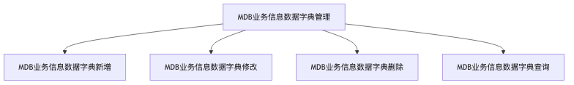

主要包括如下功能

* MDB业务信息数据字典新增
* MDB业务信息数据字典修改
* MDB业务信息数据字典删除
* MDB业务信息数据字典查询

## 54.3. 特性说明

### 54.3.1. MDB业务信息数据字典修改

* 用户场景： MDB业务信息数据字典修改
* 流程图

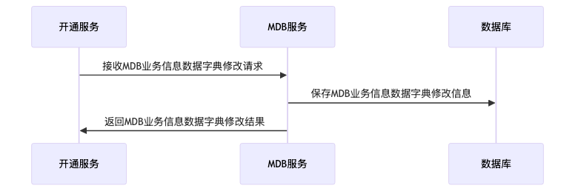

* 功能过程:

1. 接收MDB业务信息数据字典修改请求

2. 保存MDB业务信息数据字典修改信息

3. 返回MDB业务信息数据字典修改结果

* 输入：MDB业务信息数据字典修改请求信息
* 输出：MDB业务信息数据字典修改结果信息

### 54.3.2. MDB业务信息数据字典新增

* 用户场景： MDB业务信息数据字典新增
* 流程图

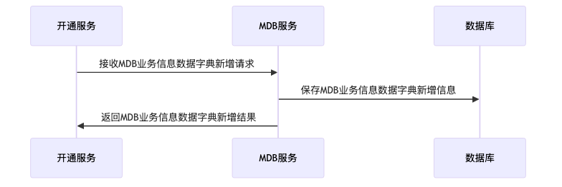

* 功能过程:

1. 接收MDB业务信息数据字典新增请求

2. 保存MDB业务信息数据字典新增信息

3. 返回MDB业务信息数据字典新增结果

* 输入：MDB业务信息数据字典新增请求信息
* 输出：MDB业务信息数据字典新增结果信息

### 54.3.3. MDB业务信息数据字典删除

* 用户场景： MDB业务信息数据字典删除
* 流程图

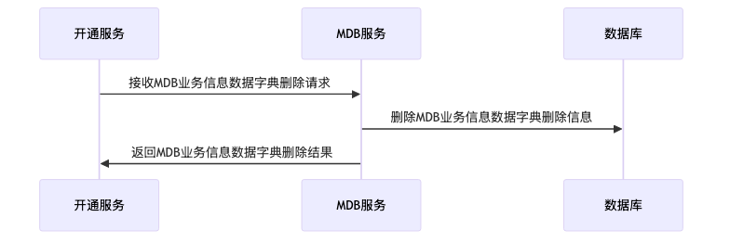

* 功能过程:

1. 接收MDB业务信息数据字典删除请求

2. 删除MDB业务信息数据字典删除信息

3. 返回MDB业务信息数据字典删除结果

* 输入：MDB业务信息数据字典删除请求信息
* 输出：MDB业务信息数据字典删除结果信息

### 54.3.4. MDB业务信息数据字典查询

* 用户场景： MDB业务信息数据字典查询
* 流程图

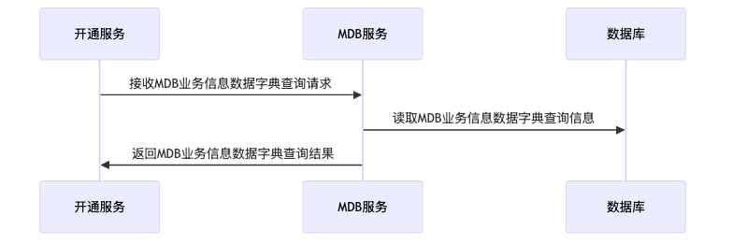

* 功能过程:

1. 接收MDB业务信息数据字典查询请求

2. 读取MDB业务信息数据字典查询信息

3. 返回MDB业务信息数据字典查询结果

* 输入：MDB业务信息数据字典查询请求信息
* 输出：MDB业务信息数据字典查询结果信息

# 55. MDB接口管理

## 55.1. 产品概述

MDB接口管理功能主要用于管理和维护MDB接口协议的相关操作，支持用户对 MDB 接口协议的查询与发布需求。通过“MDB接口协议查询”，用户可获取现有协议的信息、状态及配置详情；借助“MDB接口协议发布”，用户能够新增或更新协议，确保系统间通信的规范性和一致性。该功能提升了接口管理效率，为系统集成提供保障。

## 55.2. 产品结构（功能摘要)

产品结构如图：

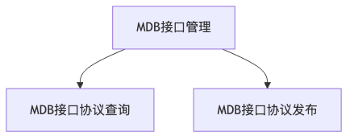

主要包括如下功能

* MDB接口协议查询
* MDB接口协议发布

## 55.3. 特性说明

### 55.3.1. MDB接口协议发布

* 用户场景： MDB接口协议发布
* 流程图

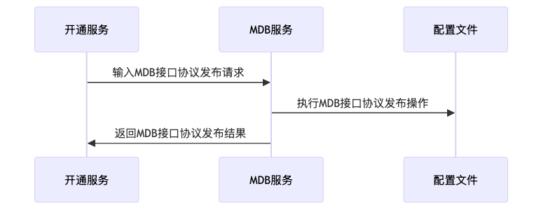

* 功能过程:

1. 输入MDB接口协议发布请求

2. 执行MDB接口协议发布操作

3. 返回MDB接口协议发布结果

* 输入：发布MDB接口协议请求数据
* 输出：发布MDB接口协议结果

### 55.3.2. MDB接口协议查询

* 用户场景： MDB接口协议查询
* 流程图

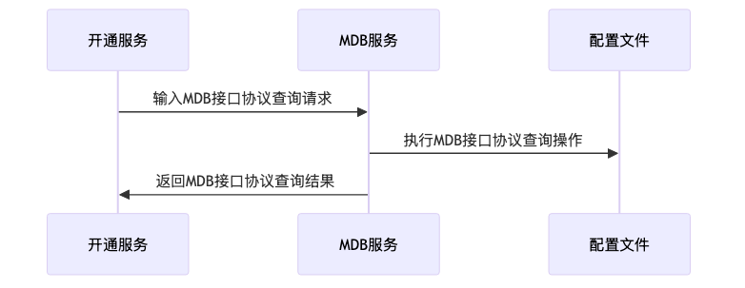

* 功能过程:

1. 输入MDB接口协议查询请求

2. 执行MDB接口协议查询操作

3. 返回MDB接口协议查询结果

* 输入：查询MDB接口协议请求数据
* 输出：查询MDB接口协议结果

# 56. 认证库PCDN标识属性字段

## 56.1. 产品概述

认证库PCDN标识属性字段功能主要用于管理PCDN标识的相关属性信息，支持新增、修改、删除和查询操作。用户可通过该功能实现对PCDN标识属性的全生命周期管理，满足不同场景下的配置需求。此功能确保数据准确性和完整性，为后续认证流程提供可靠支撑，同时具备灵活扩展性以适应业务变化。

## 56.2. 产品结构（功能摘要)

产品结构如图：

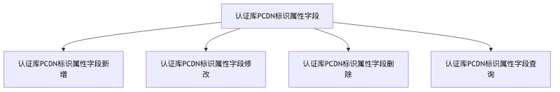

主要包括如下功能

* 认证库PCDN标识属性字段新增
* 认证库PCDN标识属性字段修改
* 认证库PCDN标识属性字段删除
* 认证库PCDN标识属性字段查询

## 56.3. 特性说明

### 56.3.1. 认证库PCDN标识属性字段查询

* 用户场景： 认证库PCDN标识属性字段查询
* 流程图

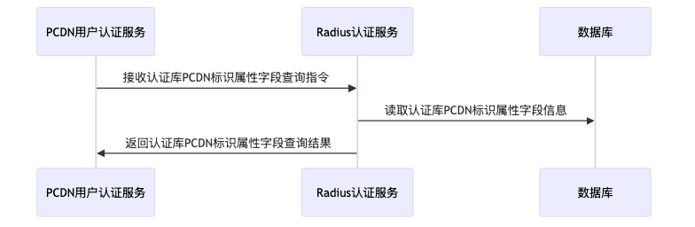

* 功能过程:

1. 接收认证库PCDN标识属性字段查询指令

2. 读取认证库PCDN标识属性字段信息

3. 返回认证库PCDN标识属性字段查询结果

* 输入：认证库PCDN标识属性字段查询指令信息
* 输出：认证库PCDN标识属性字段查询结果

### 56.3.2. 认证库PCDN标识属性字段新增

* 用户场景： 认证库PCDN标识属性字段新增
* 流程图

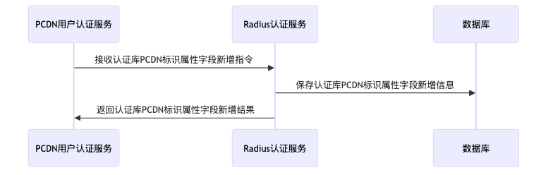

* 功能过程:

1. 接收认证库PCDN标识属性字段新增指令

2. 保存认证库PCDN标识属性字段新增信息

3. 返回认证库PCDN标识属性字段新增结果

* 输入：认证库PCDN标识属性字段新增指令信息
* 输出：认证库PCDN标识属性字段新增结果

### 56.3.3. 认证库PCDN标识属性字段删除

* 用户场景： 认证库PCDN标识属性字段删除
* 流程图

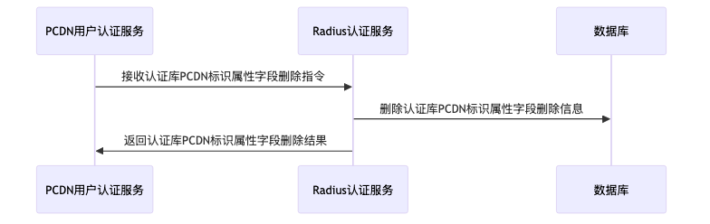

* 功能过程:

1. 接收认证库PCDN标识属性字段删除指令

2. 删除认证库PCDN标识属性字段删除信息

3. 返回认证库PCDN标识属性字段删除结果

* 输入：认证库PCDN标识属性字段删除指令信息
* 输出：认证库PCDN标识属性字段删除结果

### 56.3.4. 认证库PCDN标识属性字段修改

* 用户场景： 认证库PCDN标识属性字段修改
* 流程图

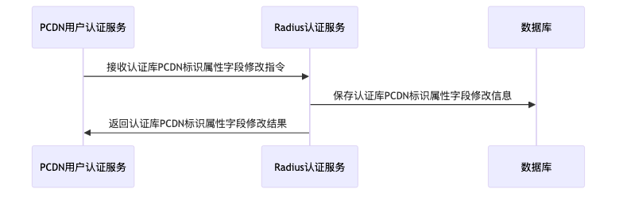

* 功能过程:

1. 接收认证库PCDN标识属性字段修改指令

2. 保存认证库PCDN标识属性字段修改信息

3. 返回认证库PCDN标识属性字段修改结果

* 输入：认证库PCDN标识属性字段修改指令信息
* 输出：认证库PCDN标识属性字段修改结果

# 57. PCDN标识授权属性信息管理

## 57.1. 产品概述

PCDN标识授权属性信息管理功能，主要用于对PCDN标识的授权属性进行全生命周期管理。用户可新增授权属性信息，满足业务扩展需求；修改现有属性信息，适应动态变化；删除无效或过期属性信息，保持数据整洁；查询授权属性信息，便于管理和审计。此功能确保PCDN标识授权属性信息的准确性与有效性，提升系统管理效率。

## 57.2. 产品结构（功能摘要)

产品结构如图：

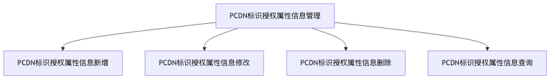

主要包括如下功能

* PCDN标识授权属性信息新增
* PCDN标识授权属性信息修改
* PCDN标识授权属性信息删除
* PCDN标识授权属性信息查询

## 57.3. 特性说明

### 57.3.1. PCDN标识授权属性信息新增

* 用户场景： PCDN标识授权属性信息新增
* 流程图

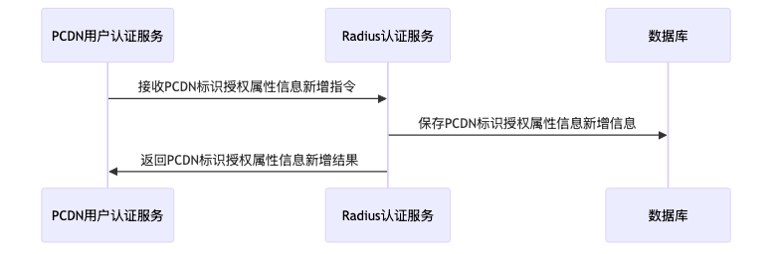

* 功能过程:

1. 接收PCDN标识授权属性信息新增指令

2. 保存PCDN标识授权属性信息新增信息

3. 返回PCDN标识授权属性信息新增结果

* 输入：PCDN标识授权属性信息新增指令信息
* 输出：PCDN标识授权属性信息新增结果

### 57.3.2. PCDN标识授权属性信息删除

* 用户场景： PCDN标识授权属性信息删除
* 流程图

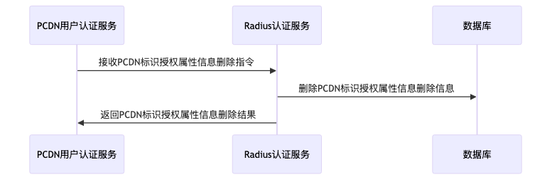

* 功能过程:

1. 接收PCDN标识授权属性信息删除指令

2. 删除PCDN标识授权属性信息删除信息

3. 返回PCDN标识授权属性信息删除结果

* 输入：PCDN标识授权属性信息删除指令信息
* 输出：PCDN标识授权属性信息删除结果

### 57.3.3. PCDN标识授权属性信息修改

* 用户场景： PCDN标识授权属性信息修改
* 流程图

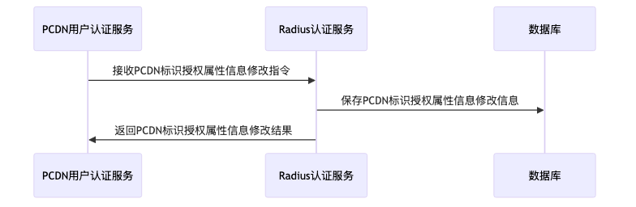

* 功能过程:

1. 接收PCDN标识授权属性信息修改指令

2. 保存PCDN标识授权属性信息修改信息

3. 返回PCDN标识授权属性信息修改结果

* 输入：PCDN标识授权属性信息修改指令信息
* 输出：PCDN标识授权属性信息修改结果

### 57.3.4. PCDN标识授权属性信息查询

* 用户场景： PCDN标识授权属性信息查询
* 流程图

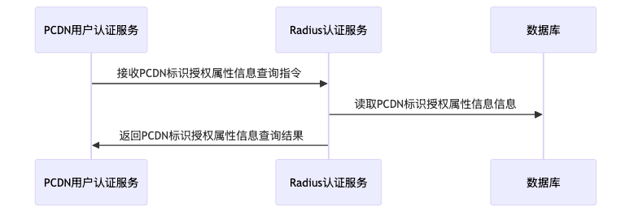

* 功能过程:

1. 接收PCDN标识授权属性信息查询指令

2. 读取PCDN标识授权属性信息信息

3. 返回PCDN标识授权属性信息查询结果

* 输入：PCDN标识授权属性信息查询指令信息
* 输出：PCDN标识授权属性信息查询结果

# 58. PCDN标识用户认证上网链路信息稽核规则管理

## 58.1. 产品概述

本功能旨在管理PCDN标识用户认证上网链路信息的稽核规则，支持新增、删除、修改与查询操作。通过新增功能制定规则，确保链路信息合规；删除功能移除无效或过期规则；修改功能优化现有规则以适应需求变化；查询功能便于管理员快速定位和查看规则内容，保障用户认证上网链路信息的安全性和准确性，满足运营管理和审计要求。

## 58.2. 产品结构（功能摘要)

产品结构如图：

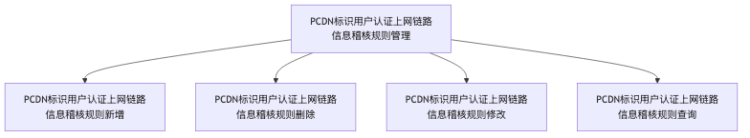

主要包括如下功能

* PCDN标识用户认证上网链路信息稽核规则新增
* PCDN标识用户认证上网链路信息稽核规则删除
* PCDN标识用户认证上网链路信息稽核规则修改
* PCDN标识用户认证上网链路信息稽核规则查询

## 58.3. 特性说明

### 58.3.1. PCDN标识用户认证上网链路信息稽核规则修改

* 用户场景： PCDN标识用户认证上网链路信息稽核规则修改
* 流程图

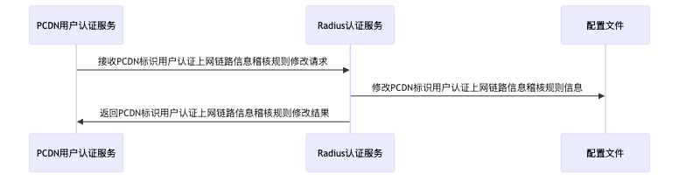

* 功能过程:

1. 接收PCDN标识用户认证上网链路信息稽核规则修改请求

2. 修改PCDN标识用户认证上网链路信息稽核规则信息

3. 返回PCDN标识用户认证上网链路信息稽核规则修改结果

* 输入：PCDN标识用户认证上网链路信息稽核规则修改请求信息
* 输出：PCDN标识用户认证上网链路信息稽核规则修改结果

### 58.3.2. PCDN标识用户认证上网链路信息稽核规则查询

* 用户场景： PCDN标识用户认证上网链路信息稽核规则查询
* 流程图

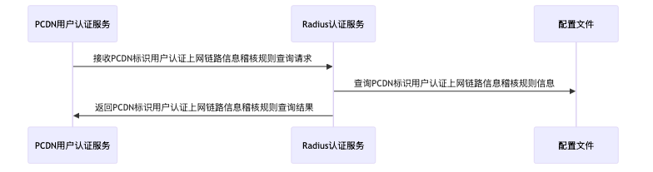

* 功能过程:

1. 接收PCDN标识用户认证上网链路信息稽核规则查询请求

2. 查询PCDN标识用户认证上网链路信息稽核规则信息

3. 返回PCDN标识用户认证上网链路信息稽核规则查询结果

* 输入：PCDN标识用户认证上网链路信息稽核规则查询请求信息
* 输出：PCDN标识用户认证上网链路信息稽核规则查询结果

### 58.3.3. PCDN标识用户认证上网链路信息稽核规则删除

* 用户场景： PCDN标识用户认证上网链路信息稽核规则删除
* 流程图

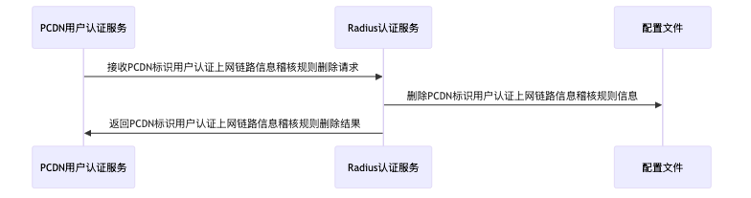

* 功能过程:

1. 接收PCDN标识用户认证上网链路信息稽核规则删除请求

2. 删除PCDN标识用户认证上网链路信息稽核规则信息

3. 返回PCDN标识用户认证上网链路信息稽核规则删除结果

* 输入：PCDN标识用户认证上网链路信息稽核规则删除请求信息
* 输出：PCDN标识用户认证上网链路信息稽核规则删除结果

### 58.3.4. PCDN标识用户认证上网链路信息稽核规则新增

* 用户场景： PCDN标识用户认证上网链路信息稽核规则新增
* 流程图

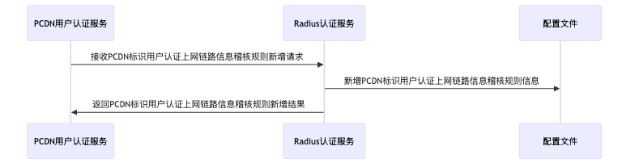

* 功能过程:

1. 接收PCDN标识用户认证上网链路信息稽核规则新增请求

2. 新增PCDN标识用户认证上网链路信息稽核规则信息

3. 返回PCDN标识用户认证上网链路信息稽核规则新增结果

* 输入：PCDN标识用户认证上网链路信息稽核规则新增请求信息
* 输出：PCDN标识用户认证上网链路信息稽核规则新增结果

# 59. PCDN标识用户限制认证并发控制策略管理

## 59.1. 产品概述

PCDN标识用户限制认证并发控制策略管理功能，旨在对PCDN用户的认证策略进行全生命周期管理。通过新增、删除、修改和查询操作，实现对用户认证策略的灵活配置与精准控制，确保并发访问的安全性和规范性。此功能支持管理员根据业务需求调整策略，提升系统安全性与管理效率，满足多样化场景下的用户认证管理要求。

## 59.2. 产品结构（功能摘要)

产品结构如图：

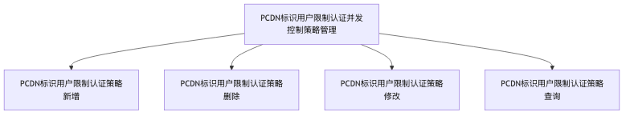

主要包括如下功能

* PCDN标识用户限制认证策略新增
* PCDN标识用户限制认证策略删除
* PCDN标识用户限制认证策略修改
* PCDN标识用户限制认证策略查询

## 59.3. 特性说明

### 59.3.1. PCDN标识用户限制认证策略删除

* 用户场景： PCDN标识用户限制认证策略删除
* 流程图

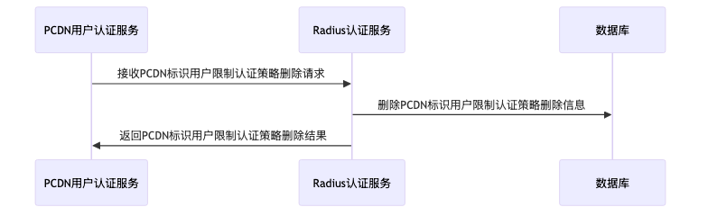

* 功能过程:

1. 接收PCDN标识用户限制认证策略删除请求

2. 删除PCDN标识用户限制认证策略删除信息

3. 返回PCDN标识用户限制认证策略删除结果

* 输入：PCDN标识用户限制认证策略删除请求信息
* 输出：PCDN标识用户限制认证策略删除结果信息

### 59.3.2. PCDN标识用户限制认证策略修改

* 用户场景： PCDN标识用户限制认证策略修改
* 流程图

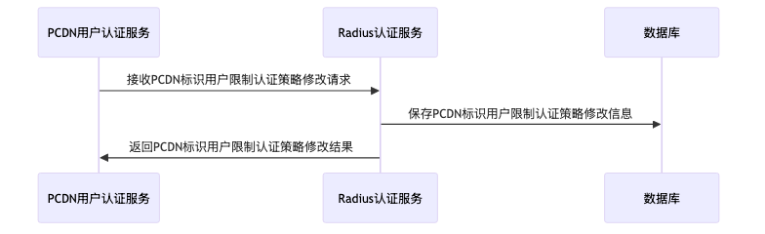

* 功能过程:

1. 接收PCDN标识用户限制认证策略修改请求

2. 保存PCDN标识用户限制认证策略修改信息

3. 返回PCDN标识用户限制认证策略修改结果

* 输入：PCDN标识用户限制认证策略修改请求信息
* 输出：PCDN标识用户限制认证策略修改结果信息

### 59.3.3. PCDN标识用户限制认证策略新增

* 用户场景： PCDN标识用户限制认证策略新增
* 流程图

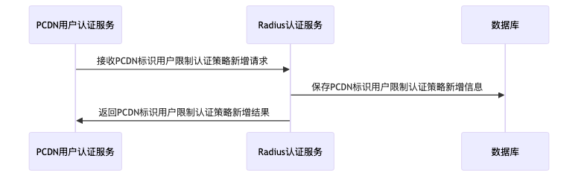

* 功能过程:

1. 接收PCDN标识用户限制认证策略新增请求

2. 保存PCDN标识用户限制认证策略新增信息

3. 返回PCDN标识用户限制认证策略新增结果

* 输入：PCDN标识用户限制认证策略新增请求信息
* 输出：PCDN标识用户限制认证策略新增结果信息

### 59.3.4. PCDN标识用户限制认证策略查询

* 用户场景： PCDN标识用户限制认证策略查询
* 流程图

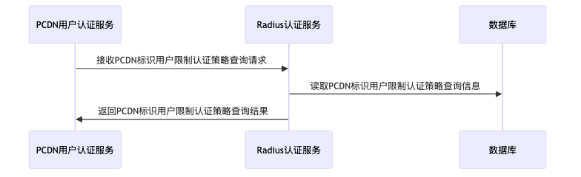

* 功能过程:

1. 接收PCDN标识用户限制认证策略查询请求

2. 读取PCDN标识用户限制认证策略查询信息

3. 返回PCDN标识用户限制认证策略查询结果

* 输入：PCDN标识用户限制认证策略查询请求信息
* 输出：PCDN标识用户限制认证策略查询结果信息

# 60. PCDN标识用户限制在线终端信息管理

## 60.1. 产品概述

本功能旨在管理PCDN标识用户的在线终端信息，包含新增、修改、查询和删除四大操作。通过新增功能可录入用户在线终端详情；修改功能支持更新现有终端信息以适应变化；查询功能帮助快速定位特定用户或终端的信息；删除功能实现对无效或过期信息的清理。整体功能确保对PCDN标识用户在线终端信息的全生命周期管理，提升数据维护效率与准确性。

## 60.2. 产品结构（功能摘要)

产品结构如图：

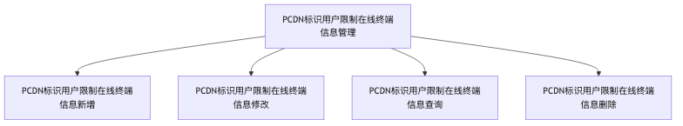

主要包括如下功能

* PCDN标识用户限制在线终端信息新增
* PCDN标识用户限制在线终端信息修改
* PCDN标识用户限制在线终端信息查询
* PCDN标识用户限制在线终端信息删除

## 60.3. 特性说明

### 60.3.1. PCDN标识用户限制在线终端信息修改

* 用户场景： PCDN标识用户限制在线终端信息修改
* 流程图

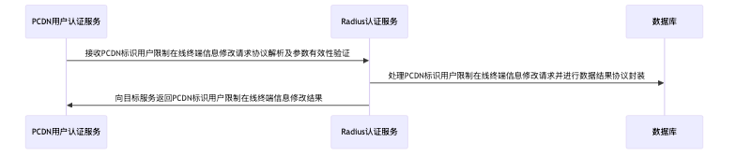

* 功能过程:

1. 接收PCDN标识用户限制在线终端信息修改请求协议解析及参数有效性验证

2. 处理PCDN标识用户限制在线终端信息修改请求并进行数据结果协议封装

3. 向目标服务返回PCDN标识用户限制在线终端信息修改结果

* 输入：PCDN标识用户限制在线终端修改请求信息
* 输出：PCDN标识用户限制在线终端修改结果

### 60.3.2. PCDN标识用户限制在线终端信息新增

* 用户场景： PCDN标识用户限制在线终端信息新增
* 流程图

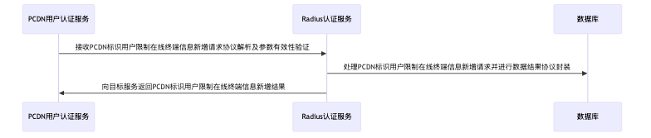

* 功能过程:

1. 接收PCDN标识用户限制在线终端信息新增请求协议解析及参数有效性验证

2. 处理PCDN标识用户限制在线终端信息新增请求并进行数据结果协议封装

3. 向目标服务返回PCDN标识用户限制在线终端信息新增结果

* 输入：PCDN标识用户限制在线终端新增请求信息
* 输出：PCDN标识用户限制在线终端新增结果

### 60.3.3. PCDN标识用户限制在线终端信息查询

* 用户场景： PCDN标识用户限制在线终端信息查询
* 流程图

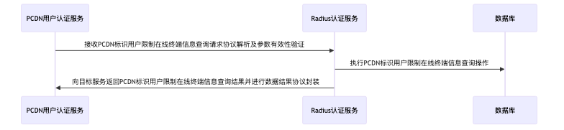

* 功能过程:

1. 接收PCDN标识用户限制在线终端信息查询请求协议解析及参数有效性验证

2. 执行PCDN标识用户限制在线终端信息查询操作

3. 向目标服务返回PCDN标识用户限制在线终端信息查询结果并进行数据结果协议封装

* 输入：PCDN标识用户限制在线终端查询请求信息
* 输出：PCDN标识用户限制在线终端查询结果

### 60.3.4. PCDN标识用户限制在线终端信息删除

* 用户场景： PCDN标识用户限制在线终端信息删除
* 流程图

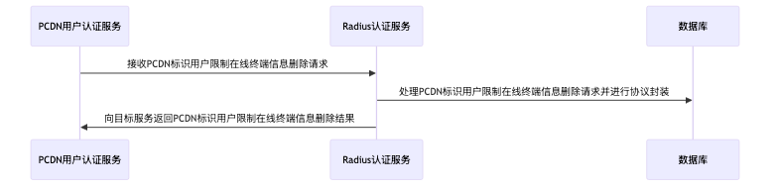

* 功能过程:

1. 接收PCDN标识用户限制在线终端信息删除请求

2. 处理PCDN标识用户限制在线终端信息删除请求并进行协议封装

3. 向目标服务返回PCDN标识用户限制在线终端信息删除结果

* 输入：PCDN标识用户限制在线终端删除请求信息
* 输出：PCDN标识用户限制在线终端删除结果

# 61. PCDN标识用户认证日志记录

## 61.1. 产品概述

PCDN标识用户认证日志记录功能旨在对用户认证日志进行全生命周期管理，包括新增、修改、删除及查询操作。该功能可详细记录用户认证过程中的关键信息，支持对日志内容的更新与维护，同时提供精准的查询能力，便于管理员追溯和审计用户认证行为，确保系统安全性和合规性要求得到有效落实。

## 61.2. 产品结构（功能摘要)

产品结构如图：

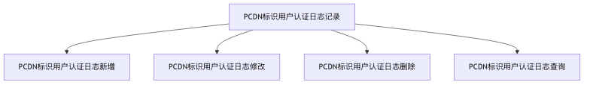

主要包括如下功能

* PCDN标识用户认证日志新增
* PCDN标识用户认证日志修改
* PCDN标识用户认证日志删除
* PCDN标识用户认证日志查询

## 61.3. 特性说明

### 61.3.1. PCDN标识用户认证日志查询

* 用户场景： PCDN标识用户认证日志查询
* 流程图

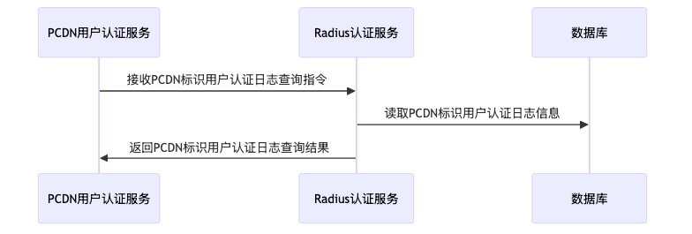

* 功能过程:

1. 接收PCDN标识用户认证日志查询指令

2. 读取PCDN标识用户认证日志信息

3. 返回PCDN标识用户认证日志查询结果

* 输入：PCDN标识用户认证日志查询指令信息
* 输出：PCDN标识用户认证日志查询结果

### 61.3.2. PCDN标识用户认证日志新增

* 用户场景： PCDN标识用户认证日志新增
* 流程图

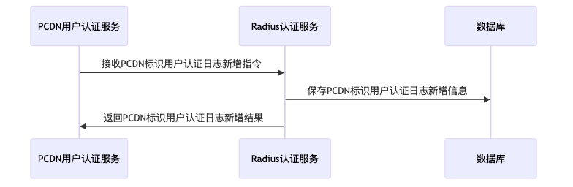

* 功能过程:

1. 接收PCDN标识用户认证日志新增指令

2. 保存PCDN标识用户认证日志新增信息

3. 返回PCDN标识用户认证日志新增结果

* 输入：PCDN标识用户认证日志新增指令信息
* 输出：PCDN标识用户认证日志新增结果

### 61.3.3. PCDN标识用户认证日志删除

* 用户场景： PCDN标识用户认证日志删除
* 流程图

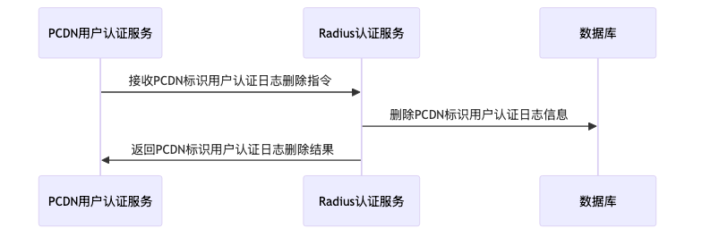

* 功能过程:

1. 接收PCDN标识用户认证日志删除指令

2. 删除PCDN标识用户认证日志信息

3. 返回PCDN标识用户认证日志删除结果

* 输入：PCDN标识用户认证日志删除指令信息
* 输出：PCDN标识用户认证日志删除结果

### 61.3.4. PCDN标识用户认证日志修改

* 用户场景： PCDN标识用户认证日志修改
* 流程图

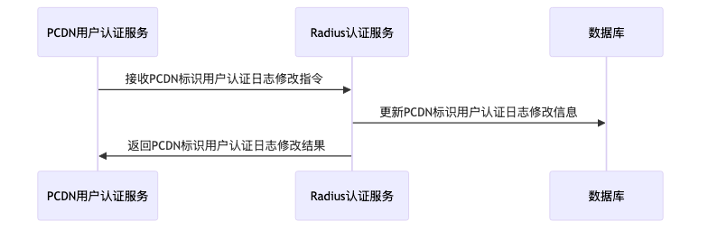

* 功能过程:

1. 接收PCDN标识用户认证日志修改指令

2. 更新PCDN标识用户认证日志修改信息

3. 返回PCDN标识用户认证日志修改结果

* 输入：PCDN标识用户认证日志修改指令信息
* 输出：PCDN标识用户认证日志修改结果

# 62. PCDN用户链路信息完整性检查

## 62.1. 产品概述

本功能旨在对PCDN用户链路信息进行完整性检查，确保数据准确与安全。通过“PCDN用户链路信息完整性审核”，系统将校验链路信息的完整性与一致性；随后，在“PCDN用户链路信息完整性记录生成”环节，生成详细的审核日志与记录文件。该功能可及时发现并记录异常，为问题追溯和优化提供依据，提升系统稳定性和用户体验。

## 62.2. 产品结构（功能摘要)

产品结构如图：

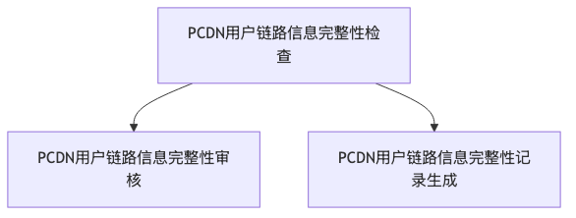

主要包括如下功能

* PCDN用户链路信息完整性审核
* PCDN用户链路信息完整性记录生成

## 62.3. 特性说明

### 62.3.1. PCDN用户链路信息完整性记录生成

* 用户场景： PCDN用户链路信息完整性记录生成
* 流程图

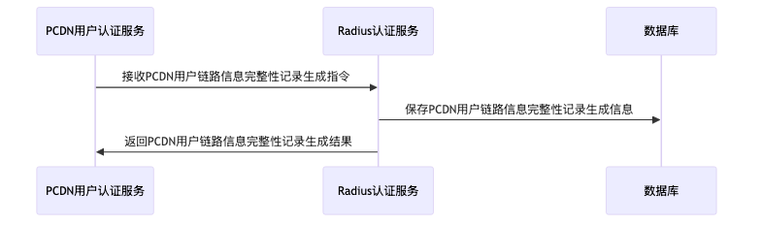

* 功能过程:

1. 接收PCDN用户链路信息完整性记录生成指令

2. 保存PCDN用户链路信息完整性记录生成信息

3. 返回PCDN用户链路信息完整性记录生成结果

* 输入：PCDN用户链路信息完整性记录生成指令
* 输出：PCDN用户链路信息完整性记录生成结果

### 62.3.2. PCDN用户链路信息完整性审核

* 用户场景： PCDN用户链路信息完整性审核
* 流程图

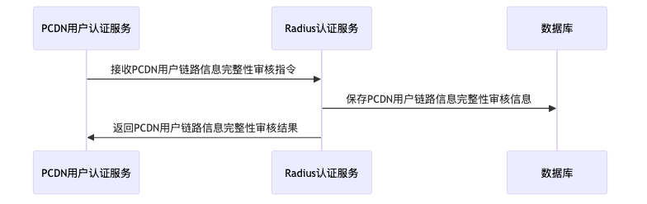

* 功能过程:

1. 接收PCDN用户链路信息完整性审核指令

2. 保存PCDN用户链路信息完整性审核信息

3. 返回PCDN用户链路信息完整性审核结果

* 输入：PCDN用户链路信息完整性审核指令
* 输出：PCDN用户链路信息完整性审核结果

# 63. PCDN用户认证服务异常处理

## 63.1. 产品概述

PCDN用户认证服务异常处理功能旨在提升系统稳定性与用户体验。当PCDN用户认证服务出现异常时，系统将自动记录异常详情，包括时间、类型及影响范围；同时，通过邮件或消息推送及时通知相关运维人员。此外，提供异常解决跟踪机制，确保问题从发现到解决全程可控，从而保障认证服务的正常运行与用户访问体验。

## 63.2. 产品结构（功能摘要)

产品结构如图：

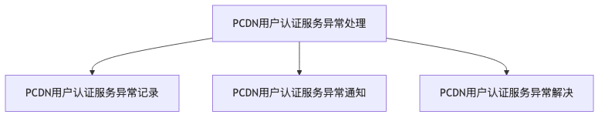

主要包括如下功能

* PCDN用户认证服务异常记录
* PCDN用户认证服务异常通知
* PCDN用户认证服务异常解决

## 63.3. 特性说明

### 63.3.1. PCDN用户认证服务异常记录

* 用户场景： PCDN用户认证服务异常记录
* 流程图

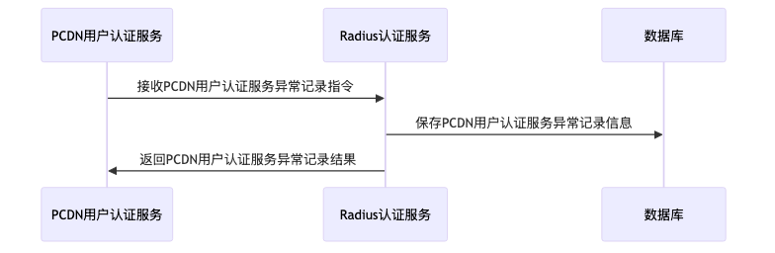

* 功能过程:

1. 接收PCDN用户认证服务异常记录指令

2. 保存PCDN用户认证服务异常记录信息

3. 返回PCDN用户认证服务异常记录结果

* 输入：PCDN用户认证服务异常记录指令
* 输出：PCDN用户认证服务异常记录结果

### 63.3.2. PCDN用户认证服务异常解决

* 用户场景： PCDN用户认证服务异常解决
* 流程图

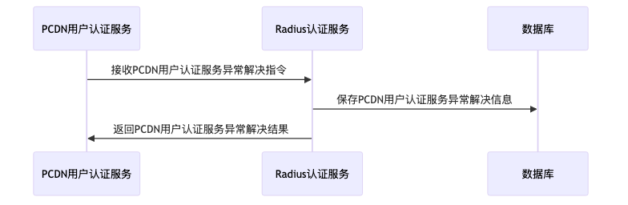

* 功能过程:

1. 接收PCDN用户认证服务异常解决指令

2. 保存PCDN用户认证服务异常解决信息

3. 返回PCDN用户认证服务异常解决结果

* 输入：PCDN用户认证服务异常解决指令
* 输出：PCDN用户认证服务异常解决结果

### 63.3.3. PCDN用户认证服务异常通知

* 用户场景： PCDN用户认证服务异常通知
* 流程图

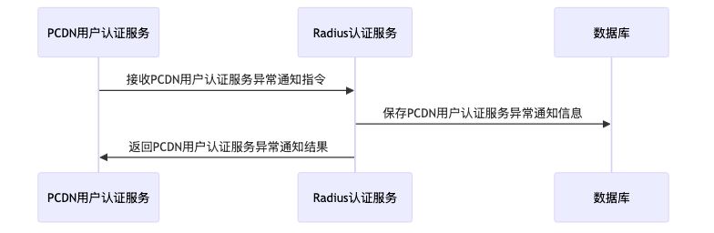

* 功能过程:

1. 接收PCDN用户认证服务异常通知指令

2. 保存PCDN用户认证服务异常通知信息

3. 返回PCDN用户认证服务异常通知结果

* 输入：PCDN用户认证服务异常通知指令
* 输出：PCDN用户认证服务异常通知结果

# 64. 异常捕获和处理

## 64.1. 产品概述

本功能旨在实现异常捕获与处理的全流程管理。通过新增异常处理任务，系统可自动执行任务以捕获和处理运行中的异常情况。在任务执行后，系统将释放占用资源以避免浪费，并发送通知告知相关人员异常处理结果。此功能有助于提升系统的稳定性和可靠性，降低异常对业务的影响，确保资源高效利用及信息及时传递。

## 64.2. 产品结构（功能摘要)

产品结构如图：

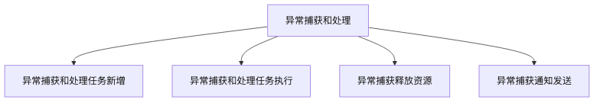

主要包括如下功能

* 异常捕获和处理任务新增
* 异常捕获和处理任务执行
* 异常捕获释放资源
* 异常捕获通知发送

## 64.3. 特性说明

### 64.3.1. 异常捕获释放资源

* 用户场景： 异常捕获释放资源
* 流程图

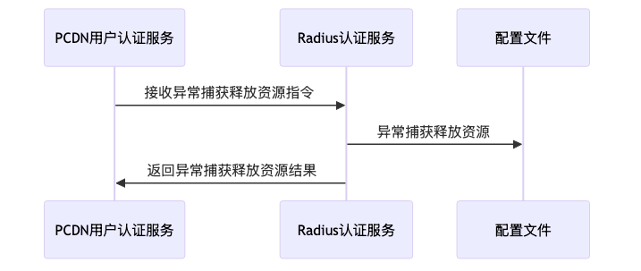

* 功能过程:

1. 接收异常捕获释放资源指令

2. 异常捕获释放资源

3. 返回异常捕获释放资源结果

* 输入：异常捕获释放资源指令
* 输出：异常捕获释放资源结果

### 64.3.2. 异常捕获和处理任务执行

* 用户场景： 异常捕获和处理任务执行
* 流程图

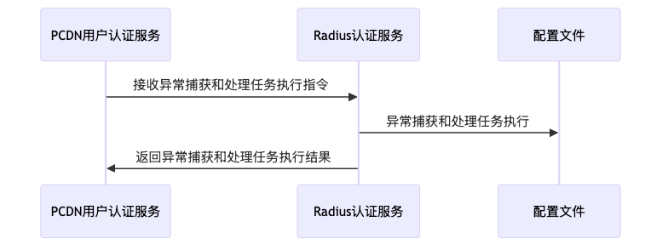

* 功能过程:

1. 接收异常捕获和处理任务执行指令

2. 异常捕获和处理任务执行

3. 返回异常捕获和处理任务执行结果

* 输入：异常捕获和处理任务执行指令
* 输出：异常捕获和处理任务执行结果

### 64.3.3. 异常捕获和处理任务新增

* 用户场景： 异常捕获和处理任务新增
* 流程图

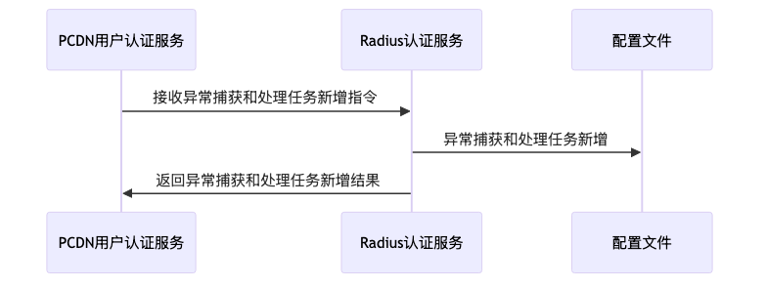

* 功能过程:

1. 接收异常捕获和处理任务新增指令

2. 异常捕获和处理任务新增

3. 返回异常捕获和处理任务新增结果

* 输入：异常捕获和处理任务新增指令
* 输出：异常捕获和处理任务新增结果

### 64.3.4. 异常捕获通知发送

* 用户场景： 异常捕获通知发送
* 流程图

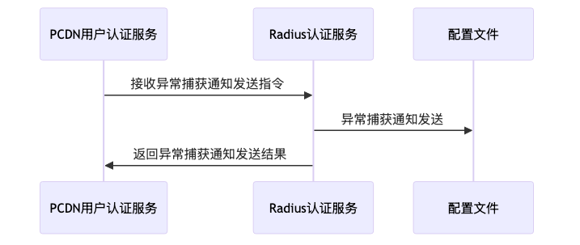

* 功能过程:

1. 接收异常捕获通知发送指令

2. 异常捕获通知发送

3. 返回异常捕获通知发送结果

* 输入：异常捕获通知发送指令
* 输出：异常捕获通知发送结果

# 65. PCDN用户BRAS踢下线任务

## 65.1. 产品概述

PCDN用户BRAS踢下线任务功能主要用于管理用户在BRAS设备上的上下线状态。通过该功能，可实现踢下线任务的新增、修改、删除、查询及启停操作，灵活配置任务参数，满足不同场景需求。此功能帮助管理员精准控制用户会话，优化网络资源使用，提升系统管理效率，确保网络环境的安全性和稳定性。

## 65.2. 产品结构（功能摘要)

产品结构如图：

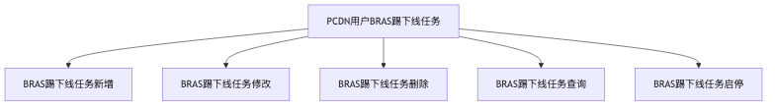

主要包括如下功能

* BRAS踢下线任务新增
* BRAS踢下线任务修改
* BRAS踢下线任务删除
* BRAS踢下线任务查询
* BRAS踢下线任务启停

## 65.3. 特性说明

### 65.3.1. BRAS踢下线任务新增

* 用户场景： BRAS踢下线任务新增
* 流程图

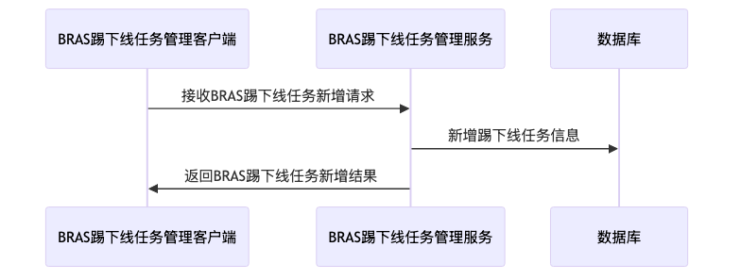

* 功能过程:

1. 接收BRAS踢下线任务新增请求

2. 新增踢下线任务信息

3. 返回BRAS踢下线任务新增结果

* 输入：BRAS踢下线任务新增请求数据
* 输出：BRAS踢下线任务新增结果

### 65.3.2. BRAS踢下线任务修改

* 用户场景： BRAS踢下线任务修改
* 流程图

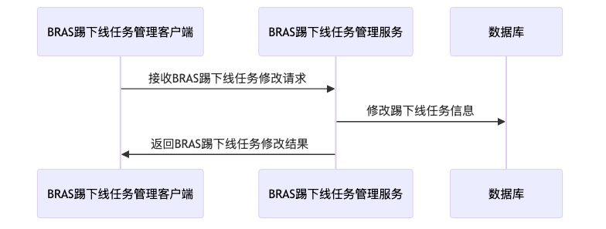

* 功能过程:

1. 接收BRAS踢下线任务修改请求

2. 修改踢下线任务信息

3. 返回BRAS踢下线任务修改结果

* 输入：BRAS踢下线任务修改请求数据
* 输出：BRAS踢下线任务修改结果

### 65.3.3. BRAS踢下线任务启停

* 用户场景： BRAS踢下线任务启停
* 流程图

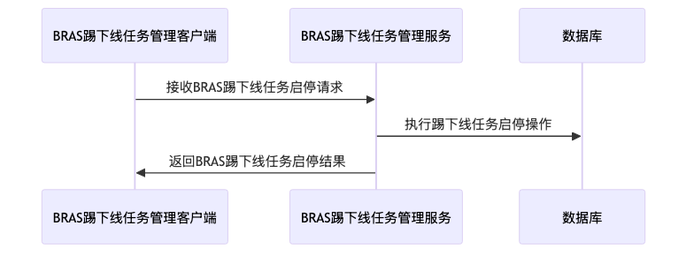

* 功能过程:

1. 接收BRAS踢下线任务启停请求

2. 执行踢下线任务启停操作

3. 返回BRAS踢下线任务启停结果

* 输入：BRAS踢下线任务启停请求数据
* 输出：BRAS踢下线任务启停结果

### 65.3.4. BRAS踢下线任务删除

* 用户场景： BRAS踢下线任务删除
* 流程图

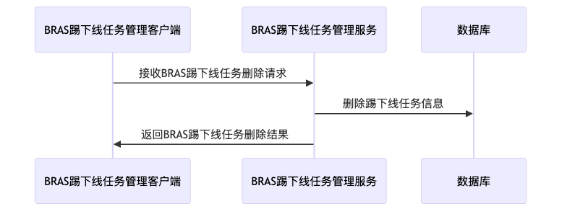

* 功能过程:

1. 接收BRAS踢下线任务删除请求

2. 删除踢下线任务信息

3. 返回BRAS踢下线任务删除结果

* 输入：BRAS踢下线任务删除请求数据
* 输出：BRAS踢下线任务删除结果

### 65.3.5. BRAS踢下线任务查询

* 用户场景： BRAS踢下线任务查询
* 流程图

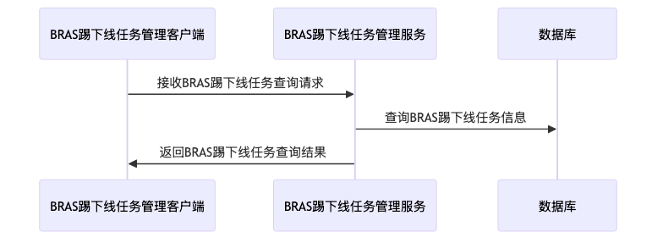

* 功能过程:

1. 接收BRAS踢下线任务查询请求

2. 查询BRAS踢下线任务信息

3. 返回BRAS踢下线任务查询结果

* 输入：BRAS踢下线任务查询请求数据
* 输出：BRAS踢下线任务查询结果

# 66. PCDN用户宽带认证黑名单功能

## 66.1. 产品概述

PCDN用户宽带认证黑名单功能主要用于管理Radius宽带认证的黑白名单。通过该功能，可实现对黑名单的新增、删除、修改和查询操作，同时支持设置黑名单的生效与失效状态。此功能有助于精细化管控用户访问权限，增强网络安全性，确保只有符合规则的用户能够通过Radius认证接入网络，满足不同场景下的安全管理需求。

## 66.2. 产品结构（功能摘要)

产品结构如图：

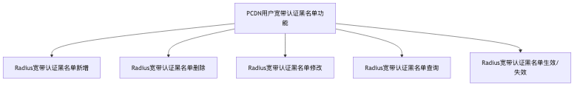

主要包括如下功能

* Radius宽带认证黑名单新增
* Radius宽带认证黑名单删除
* Radius宽带认证黑名单修改
* Radius宽带认证黑名单查询
* Radius宽带认证黑名单生效/失效

## 66.3. 特性说明

### 66.3.1. Radius宽带认证黑名单修改

* 用户场景： Radius宽带认证黑名单修改
* 流程图

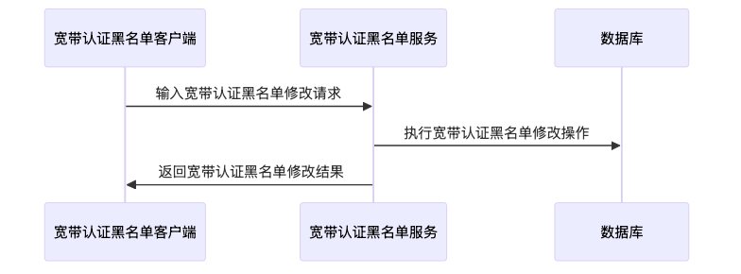

* 功能过程:

1. 输入宽带认证黑名单修改请求

2. 执行宽带认证黑名单修改操作

3. 返回宽带认证黑名单修改结果

* 输入：宽带认证黑名单修改请求数据
* 输出：宽带认证黑名单修改结果

### 66.3.2. Radius宽带认证黑名单新增

* 用户场景： Radius宽带认证黑名单新增
* 流程图

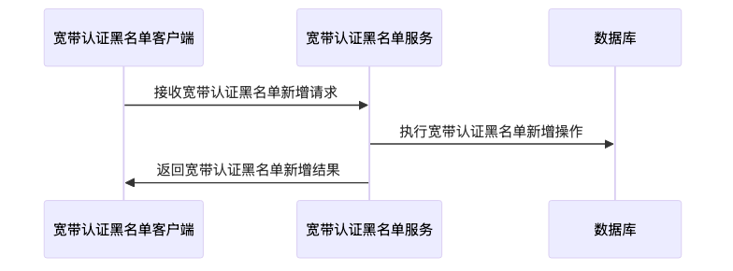

* 功能过程:

1. 接收宽带认证黑名单新增请求

2. 执行宽带认证黑名单新增操作

3. 返回宽带认证黑名单新增结果

* 输入：宽带认证黑名单新增请求数据
* 输出：宽带认证黑名单新增结果

### 66.3.3. Radius宽带认证黑名单生效/失效

* 用户场景： Radius宽带认证黑名单生效/失效
* 流程图

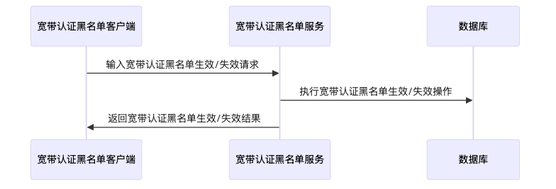

* 功能过程:

1. 输入宽带认证黑名单生效/失效请求

2. 执行宽带认证黑名单生效/失效操作

3. 返回宽带认证黑名单生效/失效结果

* 输入：宽带认证黑名单生效/失效请求数据
* 输出：宽带认证黑名单生效/失效结果

### 66.3.4. Radius宽带认证黑名单删除

* 用户场景： Radius宽带认证黑名单删除
* 流程图

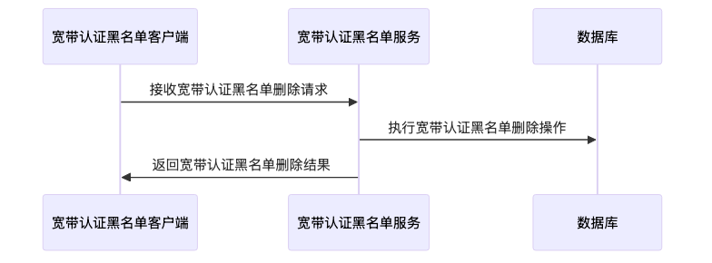

* 功能过程:

1. 接收宽带认证黑名单删除请求

2. 执行宽带认证黑名单删除操作

3. 返回宽带认证黑名单删除结果

* 输入：宽带认证黑名单删除请求数据
* 输出：宽带认证黑名单删除结果

### 66.3.5. Radius宽带认证黑名单查询

* 用户场景： Radius宽带认证黑名单查询
* 流程图

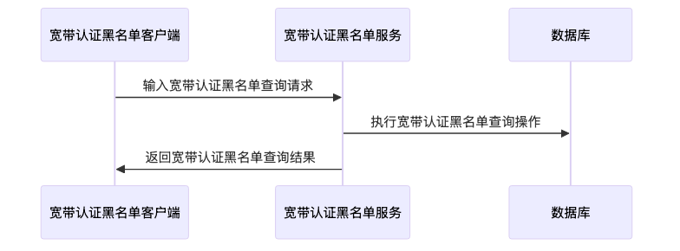

* 功能过程:

1. 输入宽带认证黑名单查询请求

2. 执行宽带认证黑名单查询操作

3. 返回宽带认证黑名单查询结果

* 输入：宽带认证黑名单查询请求数据
* 输出：宽带认证黑名单查询结果

# 67. PCDN用户话单keepalive增量计费数据管理

## 67.1. 产品概述

PCDN用户话单keepalive增量计费数据管理功能，主要用于对PCDN用户的增量计费数据进行全生命周期管理。支持新增、修改、删除及查询操作，确保数据的准确性与完整性。通过新增功能录入计费数据，修改功能调整错误或变更信息，删除功能清理无效数据，查询功能快速定位所需记录，满足系统对计费数据精细化管理的需求，提升运营效率。

## 67.2. 产品结构（功能摘要)

产品结构如图：

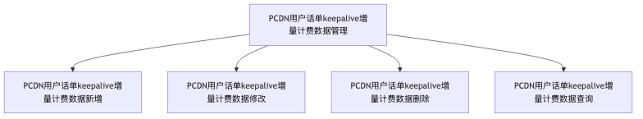

主要包括如下功能

* PCDN用户话单keepalive增量计费数据新增
* PCDN用户话单keepalive增量计费数据修改
* PCDN用户话单keepalive增量计费数据删除
* PCDN用户话单keepalive增量计费数据查询

## 67.3. 特性说明

### 67.3.1. PCDN用户话单keepalive增量计费数据查询

* 用户场景： PCDN用户话单keepalive增量计费数据查询
* 流程图

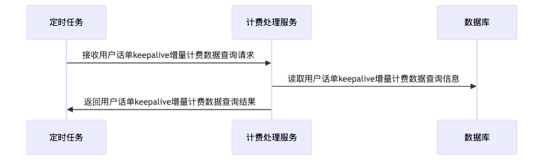

* 功能过程:

1. 接收用户话单keepalive增量计费数据查询请求

2. 读取用户话单keepalive增量计费数据查询信息

3. 返回用户话单keepalive增量计费数据查询结果

* 输入：用户话单keepalive增量计费数据查询请求信息
* 输出：用户话单keepalive增量计费数据查询结果信息

### 67.3.2. PCDN用户话单keepalive增量计费数据删除

* 用户场景： PCDN用户话单keepalive增量计费数据删除
* 流程图

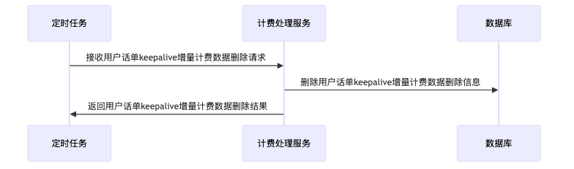

* 功能过程:

1. 接收用户话单keepalive增量计费数据删除请求

2. 删除用户话单keepalive增量计费数据删除信息

3. 返回用户话单keepalive增量计费数据删除结果

* 输入：用户话单keepalive增量计费数据删除请求信息
* 输出：用户话单keepalive增量计费数据删除结果信息

### 67.3.3. PCDN用户话单keepalive增量计费数据新增

* 用户场景： PCDN用户话单keepalive增量计费数据新增
* 流程图

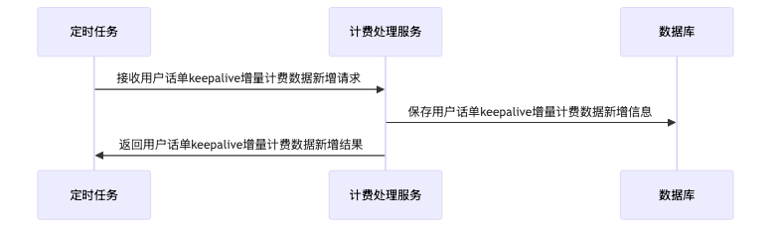

* 功能过程:

1. 接收用户话单keepalive增量计费数据新增请求

2. 保存用户话单keepalive增量计费数据新增信息

3. 返回用户话单keepalive增量计费数据新增结果

* 输入：用户话单keepalive增量计费数据新增请求信息
* 输出：用户话单keepalive增量计费数据新增结果信息

### 67.3.4. PCDN用户话单keepalive增量计费数据修改

* 用户场景： PCDN用户话单keepalive增量计费数据修改
* 流程图

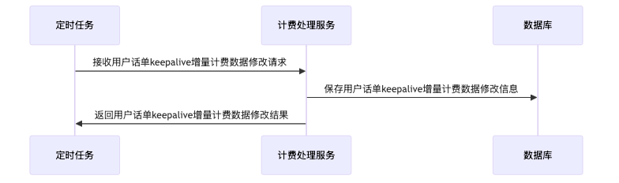

* 功能过程:

1. 接收用户话单keepalive增量计费数据修改请求

2. 保存用户话单keepalive增量计费数据修改信息

3. 返回用户话单keepalive增量计费数据修改结果

* 输入：用户话单keepalive增量计费数据修改请求信息
* 输出：用户话单keepalive增量计费数据修改结果信息

# 68. PCDN用户话单时长反算数据管理

## 68.1. 产品概述

PCDN用户话单时长反算数据管理功能，主要用于对用户话单时长的反算数据进行全方位管理。支持新增反算数据以补充业务信息，修改已存在的反算数据确保准确性，删除无效或错误的反算数据保持清洁，以及查询反算数据以辅助决策分析，满足业务精细化运营需求。

## 68.2. 产品结构（功能摘要)

产品结构如图：

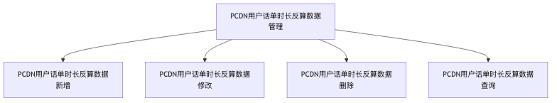

主要包括如下功能

* PCDN用户话单时长反算数据新增
* PCDN用户话单时长反算数据修改
* PCDN用户话单时长反算数据删除
* PCDN用户话单时长反算数据查询

## 68.3. 特性说明

### 68.3.1. PCDN用户话单时长反算数据删除

* 用户场景： PCDN用户话单时长反算数据删除
* 流程图

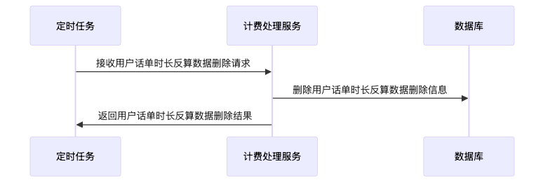

* 功能过程:

1. 接收用户话单时长反算数据删除请求

2. 删除用户话单时长反算数据删除信息

3. 返回用户话单时长反算数据删除结果

* 输入：用户话单时长反算数据删除请求信息
* 输出：用户话单时长反算数据删除结果信息

### 68.3.2. PCDN用户话单时长反算数据新增

* 用户场景： PCDN用户话单时长反算数据新增
* 流程图

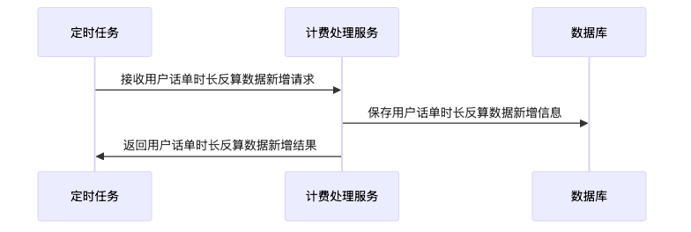

* 功能过程:

1. 接收用户话单时长反算数据新增请求

2. 保存用户话单时长反算数据新增信息

3. 返回用户话单时长反算数据新增结果

* 输入：用户话单时长反算数据新增请求信息
* 输出：用户话单时长反算数据新增结果信息

### 68.3.3. PCDN用户话单时长反算数据查询

* 用户场景： PCDN用户话单时长反算数据查询
* 流程图

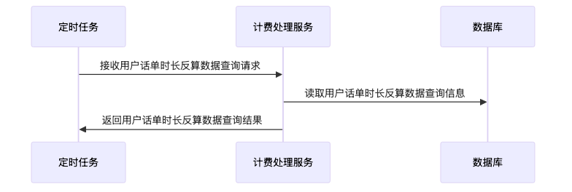

* 功能过程:

1. 接收用户话单时长反算数据查询请求

2. 读取用户话单时长反算数据查询信息

3. 返回用户话单时长反算数据查询结果

* 输入：用户话单时长反算数据查询请求信息
* 输出：用户话单时长反算数据查询结果信息

### 68.3.4. PCDN用户话单时长反算数据修改

* 用户场景： PCDN用户话单时长反算数据修改
* 流程图

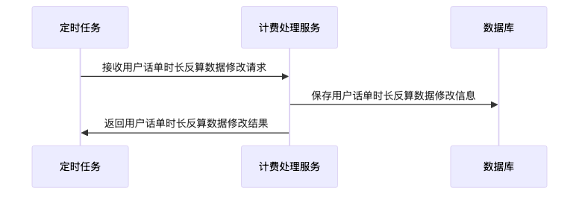

* 功能过程:

1. 接收用户话单时长反算数据修改请求

2. 保存用户话单时长反算数据修改信息

3. 返回用户话单时长反算数据修改结果

* 输入：用户话单时长反算数据修改请求信息
* 输出：用户话单时长反算数据修改结果信息

# 69. PCDN用户处置策略管理

## 69.1. 产品概述

PCDN用户处置策略管理功能旨在对PCDN用户的处置策略进行全生命周期维护。用户可新增处置策略，定义具体规则与措施；通过查询功能，快速定位所需策略信息；支持对现有策略的修改操作，以适应不同业务场景需求；同时提供删除功能，清理无效或过期策略。该功能提升策略管理效率，确保PCDN用户处置工作的精准性和灵活性。

## 69.2. 产品结构（功能摘要)

产品结构如图：

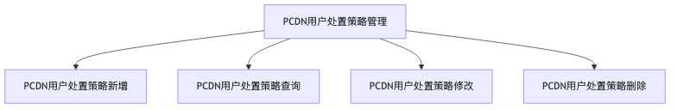

主要包括如下功能

* PCDN用户处置策略新增
* PCDN用户处置策略查询
* PCDN用户处置策略修改
* PCDN用户处置策略删除

## 69.3. 特性说明

### 69.3.1. PCDN用户处置策略新增

* 用户场景： PCDN用户处置策略新增
* 流程图

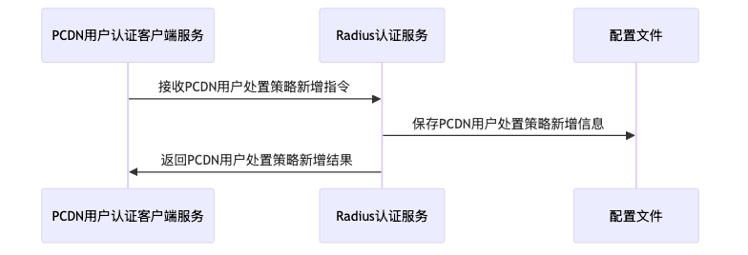

* 功能过程:

1. 接收PCDN用户处置策略新增指令

2. 保存PCDN用户处置策略新增信息

3. 返回PCDN用户处置策略新增结果

* 输入：PCDN用户处置策略新增指令信息
* 输出：PCDN用户处置策略新增结果

### 69.3.2. PCDN用户处置策略修改

* 用户场景： PCDN用户处置策略修改
* 流程图

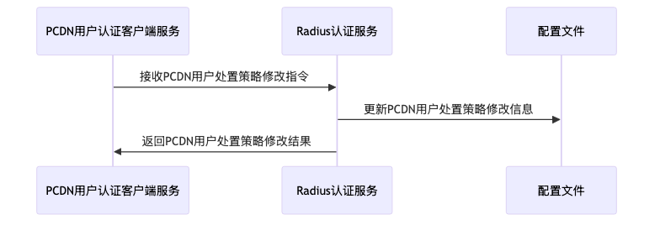

* 功能过程:

1. 接收PCDN用户处置策略修改指令

2. 更新PCDN用户处置策略修改信息

3. 返回PCDN用户处置策略修改结果

* 输入：PCDN用户处置策略修改指令信息
* 输出：PCDN用户处置策略修改结果

### 69.3.3. PCDN用户处置策略查询

* 用户场景： PCDN用户处置策略查询
* 流程图

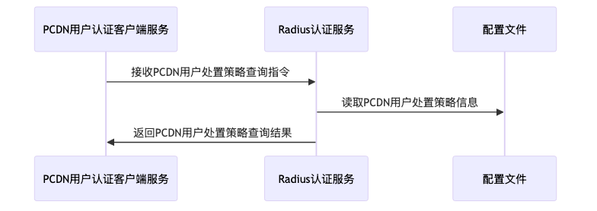

* 功能过程:

1. 接收PCDN用户处置策略查询指令

2. 读取PCDN用户处置策略信息

3. 返回PCDN用户处置策略查询结果

* 输入：PCDN用户处置策略查询指令信息
* 输出：PCDN用户处置策略查询结果

### 69.3.4. PCDN用户处置策略删除

* 用户场景： PCDN用户处置策略删除
* 流程图

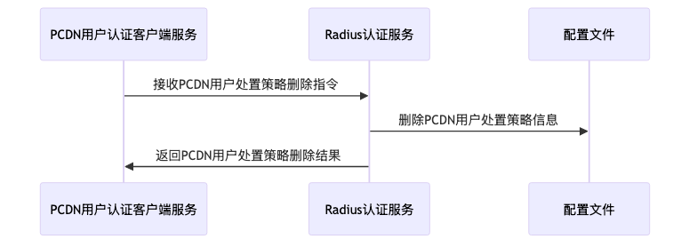

* 功能过程:

1. 接收PCDN用户处置策略删除指令

2. 删除PCDN用户处置策略信息

3. 返回PCDN用户处置策略删除结果

* 输入：PCDN用户处置策略删除指令信息
* 输出：PCDN用户处置策略删除结果

# 70. PCDN用户过滤规则管理

## 70.1. 产品概述

PCDN用户过滤规则管理功能旨在对PCDN用户的过滤规则进行全生命周期维护，包括新增、查询、修改和删除操作。通过该功能，管理员可灵活定义过滤规则，精准控制PCDN用户的访问权限或行为。新增支持自定义规则参数；查询提供多条件筛选；修改实现规则动态调整；删除确保无效规则及时清理，从而提升系统安全性和管理效率。

## 70.2. 产品结构（功能摘要)

产品结构如图：

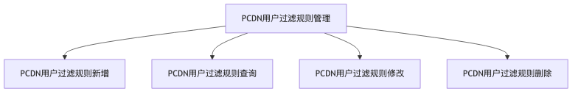

主要包括如下功能

* PCDN用户过滤规则新增
* PCDN用户过滤规则查询
* PCDN用户过滤规则修改
* PCDN用户过滤规则删除

## 70.3. 特性说明

### 70.3.1. PCDN用户过滤规则新增

* 用户场景： PCDN用户过滤规则新增
* 流程图

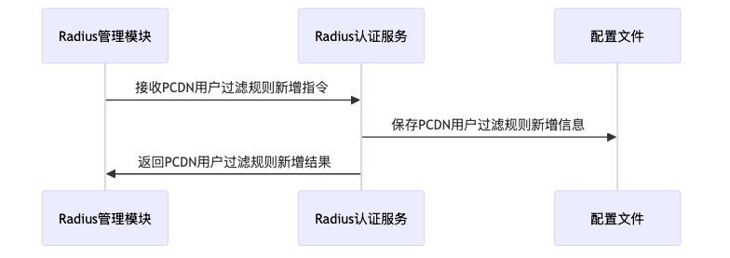

* 功能过程:

1. 接收PCDN用户过滤规则新增指令

2. 保存PCDN用户过滤规则新增信息

3. 返回PCDN用户过滤规则新增结果

* 输入：PCDN用户过滤规则新增指令信息
* 输出：PCDN用户过滤规则新增结果

### 70.3.2. PCDN用户过滤规则删除

* 用户场景： PCDN用户过滤规则删除
* 流程图

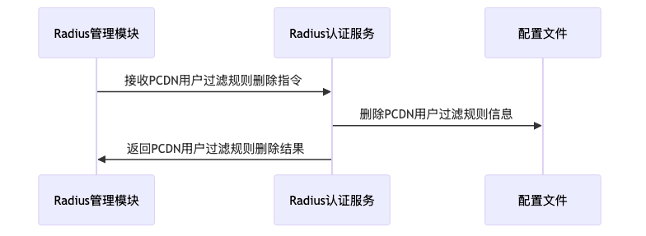

* 功能过程:

1. 接收PCDN用户过滤规则删除指令

2. 删除PCDN用户过滤规则信息

3. 返回PCDN用户过滤规则删除结果

* 输入：PCDN用户过滤规则删除指令信息
* 输出：PCDN用户过滤规则删除结果

### 70.3.3. PCDN用户过滤规则修改

* 用户场景： PCDN用户过滤规则修改
* 流程图

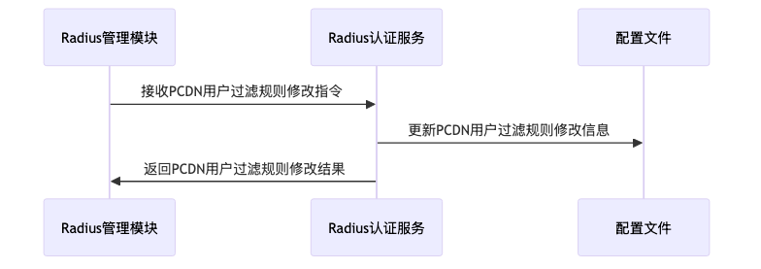

* 功能过程:

1. 接收PCDN用户过滤规则修改指令

2. 更新PCDN用户过滤规则修改信息

3. 返回PCDN用户过滤规则修改结果

* 输入：PCDN用户过滤规则修改指令信息
* 输出：PCDN用户过滤规则修改结果

### 70.3.4. PCDN用户过滤规则查询

* 用户场景： PCDN用户过滤规则查询
* 流程图

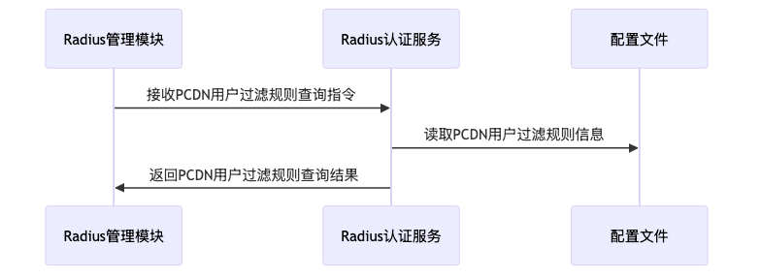

* 功能过程:

1. 接收PCDN用户过滤规则查询指令

2. 读取PCDN用户过滤规则信息

3. 返回PCDN用户过滤规则查询结果

* 输入：PCDN用户过滤规则查询指令信息
* 输出：PCDN用户过滤规则查询结果

# 71. Radius认证域信息管理

## 71.1. 产品概述

Radius认证域信息管理功能主要用于对Radius认证域的相关信息进行全生命周期维护。用户可实现认证域信息的新增、删除、修改及查询操作，确保认证域配置准确且灵活可控。该功能支持对认证域名称、IP地址、共享密钥等关键参数的管理，满足多场景下的认证需求，提升系统安全性与管理效率，为网络接入认证提供基础支撑。

## 71.2. 产品结构（功能摘要)

产品结构如图：

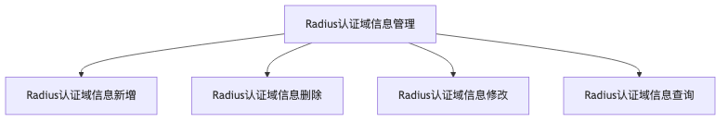

主要包括如下功能

* Radius认证域信息新增
* Radius认证域信息删除
* Radius认证域信息修改
* Radius认证域信息查询

## 71.3. 特性说明

### 71.3.1. Radius认证域信息新增

* 用户场景： Radius认证域信息新增
* 流程图

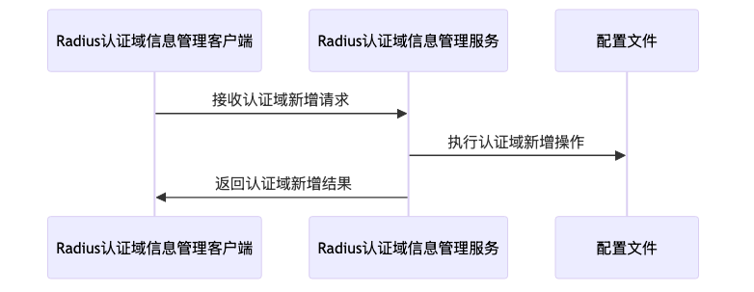

* 功能过程:

1. 接收认证域新增请求

2. 执行认证域新增操作

3. 返回认证域新增结果

* 输入：认证域新增请求数据
* 输出：认证域新增结果

### 71.3.2. Radius认证域信息删除

* 用户场景： Radius认证域信息删除
* 流程图

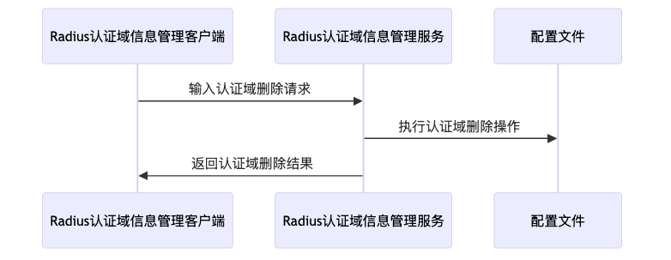

* 功能过程:

1. 输入认证域删除请求

2. 执行认证域删除操作

3. 返回认证域删除结果

* 输入：认证域删除请求数据
* 输出：认证域删除结果

### 71.3.3. Radius认证域信息查询

* 用户场景： Radius认证域信息查询
* 流程图

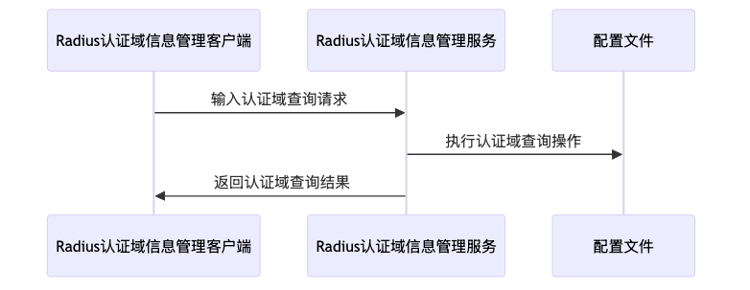

* 功能过程:

1. 输入认证域查询请求

2. 执行认证域查询操作

3. 返回认证域查询结果

* 输入：认证域查询请求数据
* 输出：认证域查询结果

### 71.3.4. Radius认证域信息修改

* 用户场景： Radius认证域信息修改
* 流程图

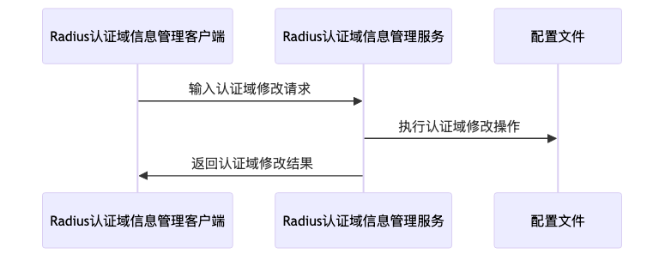

* 功能过程:

1. 输入认证域修改请求

2. 执行认证域修改操作

3. 返回认证域修改结果

* 输入：认证域修改请求数据
* 输出：认证域修改结果

# 72. BRAS设备管理

## 72.1. 产品概述

BRAS设备管理功能主要用于对BRAS设备进行全生命周期维护，包括设备的新增、删除、修改和查询操作。通过该功能，用户可灵活添加新设备，录入必要信息；删除不再使用的设备，清理资源；修改现有设备参数，适应网络变化；查询设备详细信息，便于管理和维护。此功能提升设备管理效率，确保网络配置准确高效，满足动态网络需求。

## 72.2. 产品结构（功能摘要)

产品结构如图：

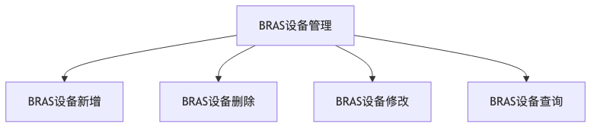

主要包括如下功能

* BRAS设备新增
* BRAS设备删除
* BRAS设备修改
* BRAS设备查询

## 72.3. 特性说明

### 72.3.1. BRAS设备删除

* 用户场景： BRAS设备删除
* 流程图

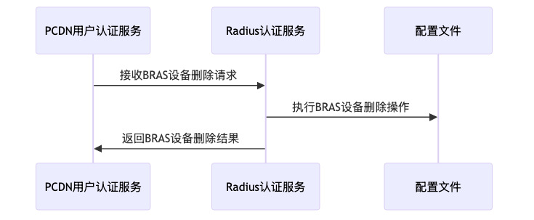

* 功能过程:

1. 接收BRAS设备删除请求

2. 执行BRAS设备删除操作

3. 返回BRAS设备删除结果

* 输入：BRAS设备删除请求数据
* 输出：BRAS设备删除结果

### 72.3.2. BRAS设备新增

* 用户场景： BRAS设备新增
* 流程图

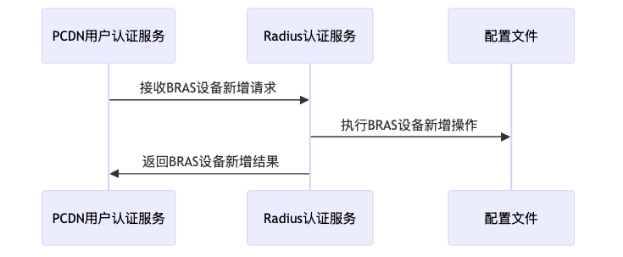

* 功能过程:

1. 接收BRAS设备新增请求

2. 执行BRAS设备新增操作

3. 返回BRAS设备新增结果

* 输入：BRAS设备新增请求数据
* 输出：BRAS设备新增结果

### 72.3.3. BRAS设备查询

* 用户场景： BRAS设备查询
* 流程图

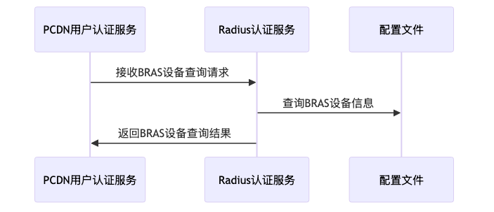

* 功能过程:

1. 接收BRAS设备查询请求

2. 查询BRAS设备信息

3. 返回BRAS设备查询结果

* 输入：BRAS设备查询请求数据
* 输出：BRAS设备查询结果

### 72.3.4. BRAS设备修改

* 用户场景： BRAS设备修改
* 流程图

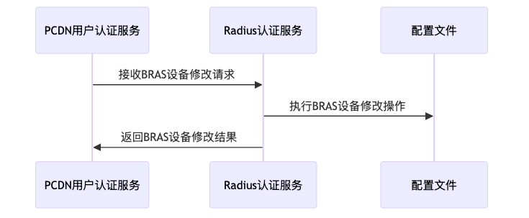

* 功能过程:

1. 接收BRAS设备修改请求

2. 执行BRAS设备修改操作

3. 返回BRAS设备修改结果

* 输入：BRAS设备修改请求数据
* 输出：BRAS设备修改结果

# 73. Radius局数据管理

## 73.1. 产品概述

Radius局数据管理功能主要用于对Radius局相关数据进行全生命周期维护，包括新增、删除、修改和查询操作。通过该功能，用户可灵活添加新的Radius局数据配置以支持业务扩展，删除不再使用的数据以保持系统整洁，修改现有配置以适应变更需求，以及查询特定数据以辅助运维管理。此功能将提升Radius服务的配置效率与准确性，满足多样化的网络认证与授权需求。

## 73.2. 产品结构（功能摘要)

产品结构如图：

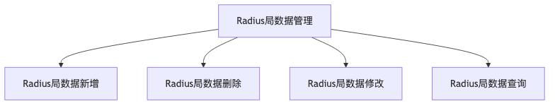

主要包括如下功能

* Radius局数据新增
* Radius局数据删除
* Radius局数据修改
* Radius局数据查询

## 73.3. 特性说明

### 73.3.1. Radius局数据删除

* 用户场景： Radius局数据删除
* 流程图

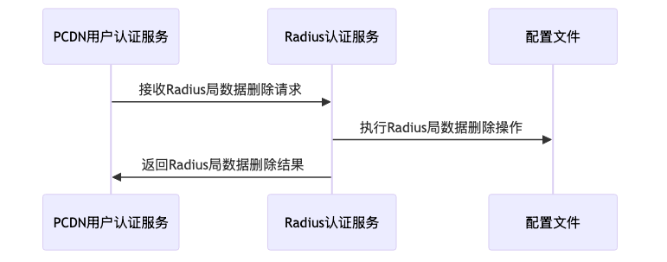

* 功能过程:

1. 接收Radius局数据删除请求

2. 执行Radius局数据删除操作

3. 返回Radius局数据删除结果

* 输入：Radius局数据删除请求
* 输出：Radius局数据删除结果

### 73.3.2. Radius局数据修改

* 用户场景： Radius局数据修改
* 流程图

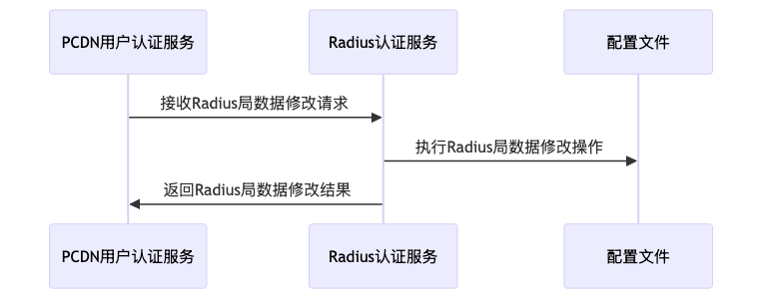

* 功能过程:

1. 接收Radius局数据修改请求

2. 执行Radius局数据修改操作

3. 返回Radius局数据修改结果

* 输入：Radius局数据修改请求
* 输出：Radius局数据修改结果

### 73.3.3. Radius局数据新增

* 用户场景： Radius局数据新增
* 流程图

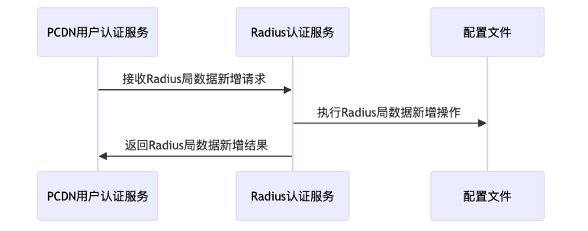

* 功能过程:

1. 接收Radius局数据新增请求

2. 执行Radius局数据新增操作

3. 返回Radius局数据新增结果

* 输入：Radius局数据新增请求
* 输出：Radius局数据新增结果

### 73.3.4. Radius局数据查询

* 用户场景： Radius局数据查询
* 流程图

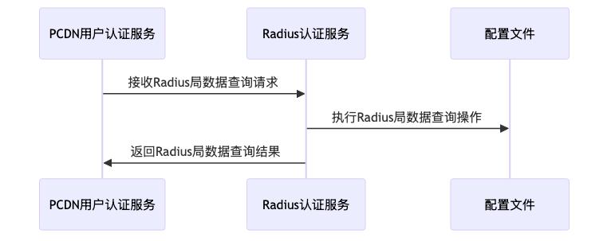

* 功能过程:

1. 接收Radius局数据查询请求

2. 执行Radius局数据查询操作

3. 返回Radius局数据查询结果

* 输入：Radius局数据查询请求
* 输出：Radius局数据查询结果

# 74. Clock时钟同步配置管理

## 74.1. 产品概述

Clock时钟同步配置管理功能，用于对系统时钟同步配置进行全生命周期管理。用户可新增、修改和查询时钟同步配置，根据需要删除无效配置，或设置配置的生效与失效状态。此功能确保系统时钟同步配置准确、灵活，支持高效运维管理，满足多样化场景需求，保障系统时间一致性与可靠性。

## 74.2. 产品结构（功能摘要)

产品结构如图：

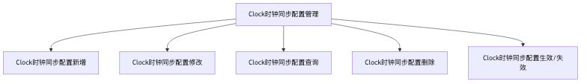

主要包括如下功能

* Clock时钟同步配置新增
* Clock时钟同步配置修改
* Clock时钟同步配置查询
* Clock时钟同步配置删除
* Clock时钟同步配置生效/失效

## 74.3. 特性说明

### 74.3.1. Clock时钟同步配置修改

* 用户场景： Clock时钟同步配置修改
* 流程图

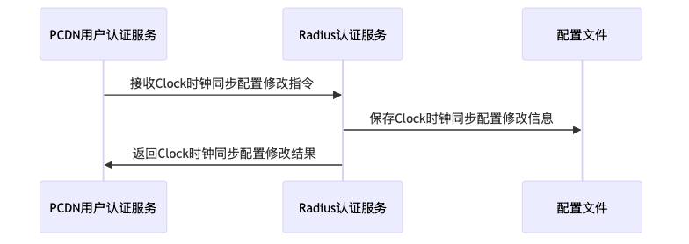

* 功能过程:

1. 接收Clock时钟同步配置修改指令

2. 保存Clock时钟同步配置修改信息

3. 返回Clock时钟同步配置修改结果

* 输入：Clock时钟同步配置修改指令
* 输出：Clock时钟同步配置修改结果

### 74.3.2. Clock时钟同步配置查询

* 用户场景： Clock时钟同步配置查询
* 流程图

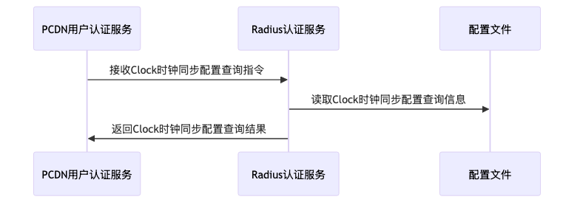

* 功能过程:

1. 接收Clock时钟同步配置查询指令

2. 读取Clock时钟同步配置查询信息

3. 返回Clock时钟同步配置查询结果

* 输入：Clock时钟同步配置查询指令
* 输出：Clock时钟同步配置查询结果

### 74.3.3. Clock时钟同步配置生效/失效

* 用户场景： Clock时钟同步配置生效/失效
* 流程图

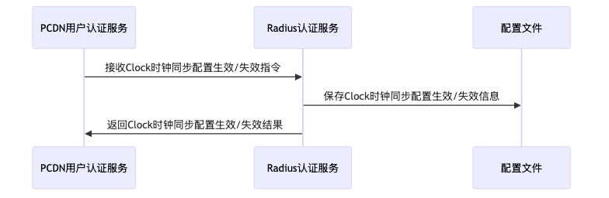

* 功能过程:

1. 接收Clock时钟同步配置生效/失效指令

2. 保存Clock时钟同步配置生效/失效信息

3. 返回Clock时钟同步配置生效/失效结果

* 输入：Clock时钟同步配置生效/失效指令
* 输出：Clock时钟同步配置生效/失效结果

### 74.3.4. Clock时钟同步配置删除

* 用户场景： Clock时钟同步配置删除
* 流程图

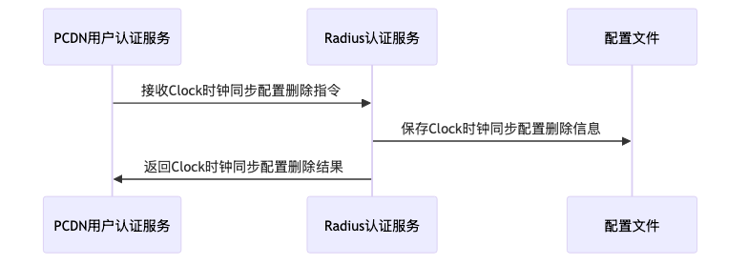

* 功能过程:

1. 接收Clock时钟同步配置删除指令

2. 保存Clock时钟同步配置删除信息

3. 返回Clock时钟同步配置删除结果

* 输入：Clock时钟同步配置删除指令
* 输出：Clock时钟同步配置删除结果

### 74.3.5. Clock时钟同步配置新增

* 用户场景： Clock时钟同步配置新增
* 流程图

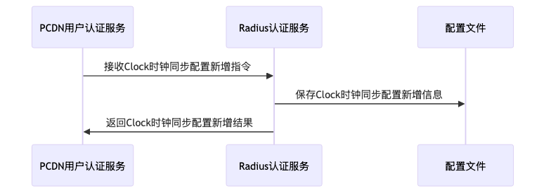

* 功能过程:

1. 接收Clock时钟同步配置新增指令

2. 保存Clock时钟同步配置新增信息

3. 返回Clock时钟同步配置新增结果

* 输入：Clock时钟同步配置新增指令
* 输出：Clock时钟同步配置新增结果

# 75. PCDN用户BRAS私有属性转换策略管理

## 75.1. 产品概述

PCDN用户BRAS私有属性转换策略管理功能，旨在对BRAS私有属性转换策略进行全生命周期维护。支持新增、修改、删除和查询策略，确保策略配置灵活准确；同时提供策略生效控制，保证BRAS私有属性转换按需执行，满足业务多样化需求，提升网络服务管理效率与精细化水平。

## 75.2. 产品结构（功能摘要)

产品结构如图：

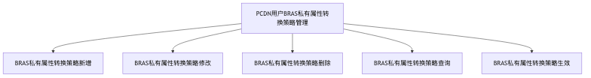

主要包括如下功能

* BRAS私有属性转换策略新增
* BRAS私有属性转换策略修改
* BRAS私有属性转换策略删除
* BRAS私有属性转换策略查询
* BRAS私有属性转换策略生效

## 75.3. 特性说明

### 75.3.1. BRAS私有属性转换策略删除

* 用户场景： BRAS私有属性转换策略删除
* 流程图

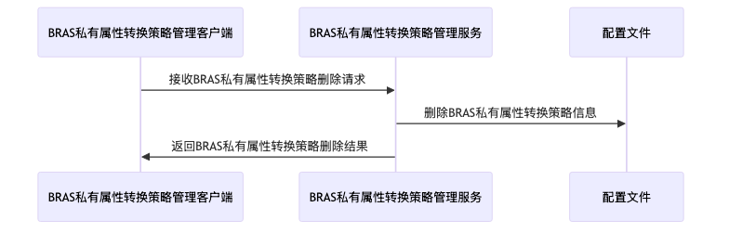

* 功能过程:

1. 接收BRAS私有属性转换策略删除请求

2. 删除BRAS私有属性转换策略信息

3. 返回BRAS私有属性转换策略删除结果

* 输入：BRAS私有属性转换策略删除请求数据
* 输出：BRAS私有属性转换策略删除结果

### 75.3.2. BRAS私有属性转换策略新增

* 用户场景： BRAS私有属性转换策略新增
* 流程图

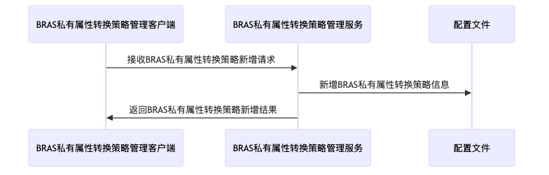

* 功能过程:

1. 接收BRAS私有属性转换策略新增请求

2. 新增BRAS私有属性转换策略信息

3. 返回BRAS私有属性转换策略新增结果

* 输入：BRAS私有属性转换策略新增请求数据
* 输出：BRAS私有属性转换策略新增结果

### 75.3.3. BRAS私有属性转换策略修改

* 用户场景： BRAS私有属性转换策略修改
* 流程图

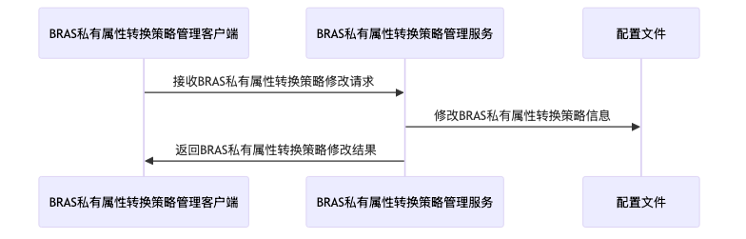

* 功能过程:

1. 接收BRAS私有属性转换策略修改请求

2. 修改BRAS私有属性转换策略信息

3. 返回BRAS私有属性转换策略修改结果

* 输入：BRAS私有属性转换策略修改请求数据
* 输出：BRAS私有属性转换策略修改结果

### 75.3.4. BRAS私有属性转换策略查询

* 用户场景： BRAS私有属性转换策略查询
* 流程图

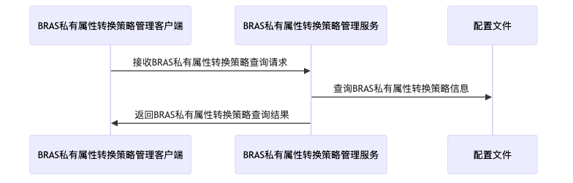

* 功能过程:

1. 接收BRAS私有属性转换策略查询请求

2. 查询BRAS私有属性转换策略信息

3. 返回BRAS私有属性转换策略查询结果

* 输入：BRAS私有属性转换策略查询请求数据
* 输出：BRAS私有属性转换策略查询结果

### 75.3.5. BRAS私有属性转换策略生效

* 用户场景： BRAS私有属性转换策略生效
* 流程图

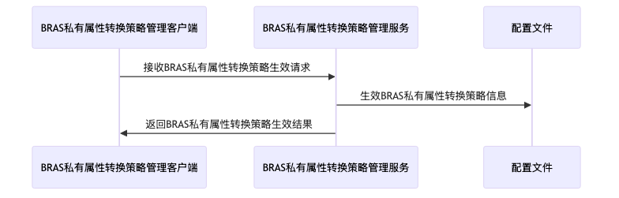

* 功能过程:

1. 接收BRAS私有属性转换策略生效请求

2. 生效BRAS私有属性转换策略信息

3. 返回BRAS私有属性转换策略生效结果

* 输入：BRAS私有属性转换策略生效请求数据
* 输出：BRAS私有属性转换策略生效结果

# 76. PCDN用户BRAS设备COA策略

## 76.1. 产品概述

PCDN用户BRAS设备COA策略功能主要用于管理BRAS设备的COA（Change of Authorization）策略，支持新增、修改、删除、查询及策略生效操作。通过该功能，管理员可灵活配置和管理COA策略，满足不同业务场景需求，确保策略准确应用至BRAS设备，提升网络管理效率与灵活性，同时保障PCDN用户的网络服务正常运行和安全性。

## 76.2. 产品结构（功能摘要)

产品结构如图：

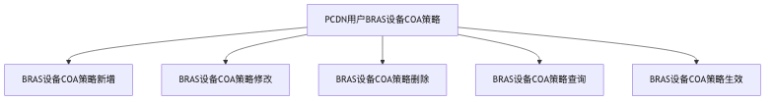

主要包括如下功能

* BRAS设备COA策略新增
* BRAS设备COA策略修改
* BRAS设备COA策略删除
* BRAS设备COA策略查询
* BRAS设备COA策略生效

## 76.3. 特性说明

### 76.3.1. BRAS设备COA策略查询

* 用户场景： BRAS设备COA策略查询
* 流程图

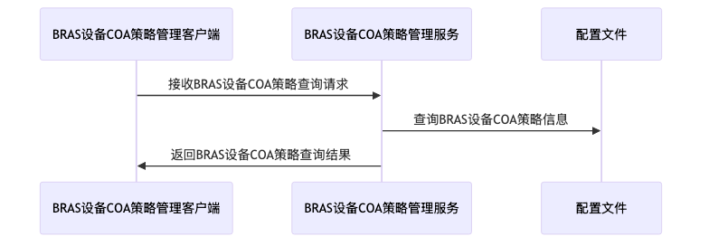

* 功能过程:

1. 接收BRAS设备COA策略查询请求

2. 查询BRAS设备COA策略信息

3. 返回BRAS设备COA策略查询结果

* 输入：COA策略查询请求数据
* 输出：COA策略查询结果

### 76.3.2. BRAS设备COA策略新增

* 用户场景： BRAS设备COA策略新增
* 流程图

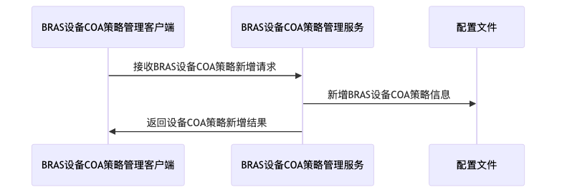

* 功能过程:

1. 接收BRAS设备COA策略新增请求

2. 新增BRAS设备COA策略信息

3. 返回设备COA策略新增结果

* 输入：COA策略新增请求数据
* 输出：COA策略新增结果

### 76.3.3. BRAS设备COA策略删除

* 用户场景： BRAS设备COA策略删除
* 流程图

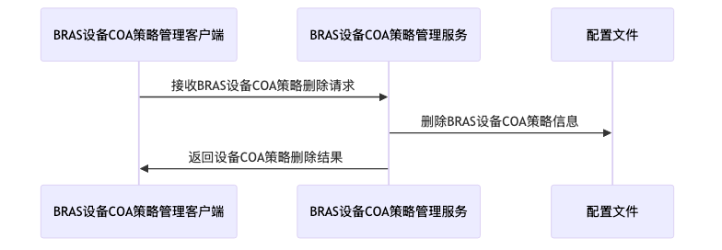

* 功能过程:

1. 接收BRAS设备COA策略删除请求

2. 删除BRAS设备COA策略信息

3. 返回设备COA策略删除结果

* 输入：COA策略删除请求数据
* 输出：COA策略删除结果

### 76.3.4. BRAS设备COA策略生效

* 用户场景： BRAS设备COA策略生效
* 流程图

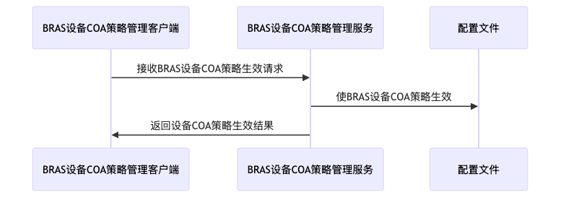

* 功能过程:

1. 接收BRAS设备COA策略生效请求

2. 使BRAS设备COA策略生效

3. 返回设备COA策略生效结果

* 输入：COA策略生效请求数据
* 输出：COA策略生效结果

### 76.3.5. BRAS设备COA策略修改

* 用户场景： BRAS设备COA策略修改
* 流程图

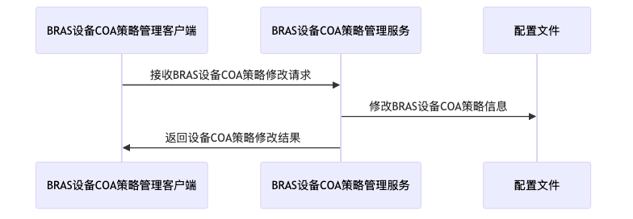

* 功能过程:

1. 接收BRAS设备COA策略修改请求

2. 修改BRAS设备COA策略信息

3. 返回设备COA策略修改结果

* 输入：COA策略修改请求数据
* 输出：COA策略修改结果